2026. 06

제조데이터 표준 활용 가이드(고주파열처리 설비)
AAS표준(IEC 63278-1:2023)을 중심으로


목 차

I. AAS 개요 6
1. AAS 개념 6
2. AAS 구성요소 8
3. AAS 작성 요구사항 12
4. AAS 작성 유의사항 13
5. AAS 모델링 13
II. 장비 개요 16
1. 고주파열처리 설비의 정의 및 분류 16
III. AAS 참조모델 20
1. AAS 참조모델 개요 20
2. AAS 참조모델 세부 구성 20
3. AAS 참조모델 서브모델 상세 20
IV.AAS 참조모델 활용 방법 75
1. 참조모델 활용 75
2. 신규 AAS 작성 및 수정 75
3. AAS 모델(템플릿)을 실제 제품별 AAS 인스턴스로 전환 83
4. 고주파열처리 설비 AAS 참조모델 활용 시나리오 86
부록 I. AIoT 디바이스를 활용한 장비-AAS 연동 90
1. 개요 90
2. 시스템 아키텍처 91
3. AAS 서버 구축 93
4. AAS 연동 준비 100
5. 장비 데이터 수집과 AAS 연동 104

표 목차

표 1 ISO/IEC 표준 제정 절차 7
표 2 AAS 모델링 절차 13
표 3 AAS 모델링에 사용한 서브 모델 템플릿과 버전 14
표 4 고주파열처리 설비 작동 주기 18
표 5 참조모델의 Submodels 개요 20
표 6 Submodel 'TechnicalData' 25
표 7 Submodel Element Collection 'GeneralInformation' 25
표 8 Submodel Element List 'ProductImages' 26
표 9 Submodel Element Collection '-' 26
표 10 Submodel Element List 'ProductClassifications' 27
표 11 Submodel Element Collection '-' 27
표 12 Submodel Element List 'TechnicalPropertyAreas' 28
표 13 Submodel Element Collection '-' 29
표 14 Submodel Element Collection 'InductionHardeningCommonSpecifications' 29
표 15 Submodel Element Collection 'ProcessAndMachineTypeSpecifications' 29
표 16 Submodel Element Collection 'MachineConfigurationSpecifications' 30
표 17 Submodel Element Collection '-' 31
표 18 Submodel Element Collection 'HeatingCapacityAndProductionSpecifications' 31
표 19 Submodel Element Collection 'WorkpieceCapacityLimits' 31
표 20 Submodel Element Collection 'ThroughputAndQualityTargets' 32
표 21 Submodel Element Collection '-' 32
표 22 Submodel Element Collection 'InductionPowerAndTemperatureSpecifications' 33
표 23 Submodel Element Collection 'InductionPowerSupplyRatings' 33
표 24 Submodel Element Collection 'HeatingTemperatureSpecifications' 34
표 25 Submodel Element Collection '-' 34
표 26 Submodel Element Collection 'StructureAndDimensionSpecifications' 35
표 27 Submodel Element Collection 'InductionAndScanMechanismSpecifications' 35
표 28 Submodel Element Collection 'OverallDimensionSpecifications' 36
표 29 Submodel Element Collection '-' 37
표 30 Submodel Element Collection 'QuenchingAndCoolingSpecifications' 37
표 31 Submodel Element Collection 'QuenchMediumSpecifications' 37
표 32 Submodel Element Collection 'CoilCoolingSpecifications' 38
표 33 Submodel Element Collection '-' 39
표 34 Submodel Element Collection 'ElectricalAndSafetySpecifications' 39
표 35 Submodel Element Collection 'MainsPowerSupplyRatings' 39
표 36 Submodel Element Collection 'SafetyFunctionAndInterlockSpecifications' 40
표 37 Submodel Element Collection '-' 41
표 38 Submodel Element Collection 'ControlAndCommunicationSystem' 42
표 39 Submodel Element Collection 'ControlSystemSpecifications' 42
표 40 Submodel Element Collection 'CommunicationAndDataSpecifications' 43
표 41 Submodel 'OperationalData' 46
표 42 Submodel Element Collection 'DeviceOperationSystem' 46
표 43 Submodel Element Collection 'DeviceOperationMonitoring' 47
표 44 Submodel Element Collection 'HeatingAndPowerSystem' 48
표 45 Submodel Element Collection 'HeatingAndPowerMonitoring' 48
표 46 Submodel Element Collection 'QuenchAndCoolingSystem' 50
표 47 Submodel Element Collection 'QuenchAndCoolingMonitoring' 50
표 48 Submodel Element Collection 'ProtectionAndSafetyStateSystem' 51
표 49 Submodel Element Collection 'ProtectionAndSafetyStateMonitoring' 51
표 50 Submodel Element Collection 'ElectricalAndSafetyConditionSystem' 52
표 51 Submodel Element Collection 'ElectricalAndSafetyConditionMonitoring' 52
표 52 Submodel 'ProcessParameters' 54
표 53 Submodel Element Collection 'Processes' 55
표 54 Submodel Element Collection 'Process__00__' 55
표 55 Submodel Element Collection 'ProductParameters' 56
표 56 Submodel Element Collection 'ProcessParameters' 57
표 57 Submodel Element Collection 'ResourceParameters' 58
표 58 Submodel Element Collection 'ProcessBoM' 59
표 59 Submodel 'PredictiveMaintenance' 61
표 60 Submodel Element Collection 'RemainingUsefulLifePrediction' 61
표 61 Entity 'RemainingUsefulLifetime' 62
표 62 Submodel Element List 'ListRULBoundaryConditions' 63
표 63 Submodel Element Collection '-' 64
표 64 Submodel Element Collection '-' 66
표 65 Submodel Element Collection '-' 67
표 66 Submodel Element Collection '-' 68
표 67 Submodel Element Collection 'PredictionModelInformation' 70
표 68 Submodel Element List 'ListPreAlerts' 71
표 69 Submodel Element Collection '-' 71
표 70 Submodel Element Collection 'AlertAfterExceedingRemainingUsableLife' 72
표 71 주요 용어 90
표 72 주요 구성요소 및 역할 92
표 73 AAS 서버 구축 옵션 비교표 93
표 74 AAS 서버 구축을 위한 튜토리얼 실행환경 94
표 75 본 부록에서 사용하는 BaSyx 구성요소 96
표 76 튜토리얼 적용 BaSyx 실행 구성 97
표 77 대상 장비 식별정보 주요 확인항목 101
표 78 AAS 서버 접속정보 및 연동 대상 AAS 102
표 79 장비 데이터 수집 사전 확인항목 105
표 80 수집 데이터와 SubmodelElement 매핑 확인항목 109

그림 목차

그림 1 SCI 4.0의 주요 워킹 그룹 및 국제협력 6
그림 2 고주파열처리 설비 AAS의 서브모델 구성 8
그림 3 AAS, submodel, submodel collection, property의 관계 9
그림 4 IRDI를 사용한 식별자 9
그림 5 URI, URL의 구조 10
그림 6 ecl@ss 홈페이지 11
그림 7 CDD 홈페이지 11
그림 8 데이터 수집 플랫폼에서 사용하는 URI 형식 13
그림 9 AAS 모델링 절차 14
그림 10 고주파열처리 설비의 작동 흐름과 정보 구성 16
그림 11 고주파열처리 설비의 입력과 출력 17
그림 12 고주파열처리 설비의 활용 도메인 17
그림 13 Digital Nameplate 개념도 21
그림 14 Digital Nameplate UML diagram 21
그림 15 Handover Documentation 개념도 22
그림 16 Handover Documentation UML diagram 22
그림 17 Technical Data 개념도 23
그림 18 Technical Data UML diagram 24
그림 19 Operational Data 개념도 44
그림 20 Operational Data UML diagram 45
그림 21 Process Parameters 개념도 53
그림 22 Process Parameters UML diagram 54
그림 23 Predictive Maintenance 개념도 60
그림 24 Predictive Maintenance UML diagram 60
그림 25 Time Series Data 개념도 73
그림 26 Time Series Data UML diagram 73
그림 27 AASX PackageExplorer 다운로드 경로 75
그림 28 AASX Package Explorer 파일 실행 초기화면 76
그림 29 활성화된 Edit 모드 76
그림 30 Edit 모드 활성화 단계 77
그림 31 AAS 생성 77
그림 32 AAS 정보 78
그림 33 IDTA SubmodelTemplate 다운로드 78
그림 34 IDTA SubmodelTemplate 파일 열기 79
그림 35 Template 이용 Submodel 생성 80
그림 36 현재 참조모델에 적용한 7종의 Submodel 80
그림 37 Submodel 생성 81
그림 38 SubmodelCollection 생성 81
그림 39 SubmodelCollection 정보 82
그림 40 Property 생성 82
그림 41 AssetInformation의 kind 변경 83
그림 42 AssetInformation의 globalAssetId 설정 예시 83
그림 43 AssetInformation의 assetKind 설정 예시 84
그림 44 Submodel 인스턴스 84
그림 45 Property 인스턴스 85
그림 46 AAS 인스턴스 변환 전 화면 85
그림 47 AAS 인스턴스 변환 후 화면 85
그림 48 지능형 설비 도입 및 라인 설계 최적화 86
그림 49 실시간 운전 상태 및 경화 품질 관리 87
그림 50 예측 보전(PdM) 및 스마트 유지보수 88
그림 51 작업자 안전 통합 모니터링 88
그림 52 자산 신원·문서 생애주기 관리 89
그림 53 라인 연계 및 디지털 트윈 89
그림 54 시스템 아키텍처 92
그림 55 데이터 흐름도 93
그림 56 BaSyx Starter Kit의 AAS 서버 접속 설정 화면 97
그림 57 BaSyx AAS 서버 Starter Kit Download 화면 98
그림 58 BaSyx AAS 서버 컨테이너 실행 상태 확인 화면 (Docker Desktop) 99
그림 59 BaSyx AAS Web UI 화면 100
그림 60 AAS 연동 준비 절차 100
그림 61 BaSyx AAS Web UI의 AAS 업로드 화면 101
그림 62 AIoT 디바이스 통신방식 및 파라미터 설정 화면 예시 106
그림 63 AIoT 디바이스 장비 데이터 수집항목 설정 화면 예시 107
그림 64 AIoT 디바이스 장비 데이터 수집 상태 조회 화면 예시 107
그림 65 연동 대상 AAS 정보 입력 화면 예시 108
그림 66 수집 데이터와 SubmodelElement 매핑 화면 예시 109
그림 67 AAS Web UI의 SubmodelElement 값 연동 확인 화면 예시 110

I. AAS 개요

1. AAS 개념
가. Industrie 4.0
○ Industrie 4.0은 유연하고 효율적인 생산을 위해 정보통신기술(ICT)을 활용하여 산업용 장비와 공정을 네트워크화하는 ‘산업 부문의 디지털 전환’ 전략을 말하며, 이러한 Industrie 4.0의 목표는 사이버 물리시스템(CPS: Cyber Physical System) 기술 및 제품 시장에서의 우위를 확보하는 것이다.

○ Industrie 4.0을 구현하기 위해서는 표준화가 핵심적으로 중요하다. Industrie 4.0은 도메인, 계층 경계 및 생애 주기 단계에 걸쳐 전례 없는 시스템 통합을 요구한다. 독일은 RAMI 4.0 (Reference Architecture Model Industrie 4.0)을 통해 국제 표준화 과정에서 모델을 제공하고 있으며, 이를 통해 재빠른 표준화를 바탕으로 국제적 협력을 촉진하는 역할을 수행하고 있다.

○ 이러한 Industrie 4.0을 실현하기 위한 핵심 요소 기술로 AAS가 주목받고 있다.

○ 관련 기구
- 16년 하노버 박람회에서 독일 산업계 표준화 기관인 Bitkom(Bundesverband Informationswirtschaft, Telekommunikation und neue Medien e. V.), DIN(DeutscheInstitut für Normung e. V) 등이 “SCI(Standardization Council Induestire) 4.0” 이니셔티브 설립을 발표하였다. 해당 표준화위원회는 Industry 4.0 관련 표준화를 시작하고 국내 및 국제적으로 표준을 조정하는 것을 목표로 한다.


그림 1 SCI 4.0의 주요 워킹 그룹 및 국제협력

- ISO는 1947년에 설립된 국제표준화기구로, 다양한 산업 및 기술 분야에서 전 세계적으로 일관성 있고 호환 가능한 표준을 개발하는 것을 목표로 하는 비영리 기구이다. ISO는 ISO정관(Statute) 제2조에 명기된 바와 같이 상품 및 서비스의 국제적 교환을 촉진하고, 지적, 과학적, 기술적, 경제적 활동 분야에서의 협력 증진을 위하여 세계의 표준화 및 관련 활동의 발전을 촉진시키는데 있다. 이러한 목적 달성을 위하여, ISO는 표준 및 관련 활동의 세계적인 조화를 촉진시키기 위한 조치를 취하며 국제표준을 개발, 발간하며 해당 표준이 세계적으로 사용되도록 조치를 취하고, 표준화 사업에 관한 연구를 통해 타 국제기구와 협력한다.
- IEC(International Electrotechnical Commission)는 1906년에 설립된 비영리 국제 표준화 기구로, 전기 및 전자 기술 분야에서 표준에 대한 준수 확인 등과 같은 표준화에 대한 제반 현안 및 관련 사항에 대한 국제간 협력을 촉진하여 국제간의 이해를 증진시키는 것을 목적으로 한다. IEC의 표준화 작업은 ISO와 공동으로 제정한 ISO/IEC Directive에 따라 이루어지므로 아래 표와 같이 ISO의 표준화 작업 절차와 대동소이하다. 다만 질의단계 문서를 ISO에서는 DIS라 부르는 반면 IEC는 CDV라 부르는 점이 다르다. 기타 특이 사항은 Directive의 IEC 부속서에 설명되어 있다.

표 1 ISO/IEC 표준 제정 절차
프로젝트 단계 | 관 련 문 서
프로젝트 단계 | 명 칭 | 약 어
0 예비단계 | 예비 작업 항목 | PWI
1 제안단계 | 신규 작업 항목 제안 | NP
2 준비단계 | 작업 초안 | WD
3 위원회단계 | 위원회안 | CD
4 질의단계 | 질의안/투표용 위원회안 | DIS/CDV
5 승인단계 | 최종 국제표준안 | FDIS
6 출판단계 | 국제표준 | IS

나. AAS 개념
○ Asset Administration Shell(AAS)은 물리적 자산을 디지털로 표현하여 정보와 동작을 표준화하고 통합 관리하는 구조이다. 이 개념은 자산의 전체 라이프사이클 동안 설계, 제조, 유지보수, 폐기에 이르는 모든 데이터를 디지털화하여 관리함으로써 상호운용성(서로 다른 시스템끼리 데이터를 주고받는 성질)과 데이터 교환을 지원하는 데 중점을 둔다. 특히, AAS는 다양한 자산의 상태, 특성 및 동작을 디지털 트윈(실제 장비를 컴퓨터 속에 똑같이 만든 쌍둥이 모델) 형태로 구현하여, 실시간 모니터링 및 최적화를 가능하게 하고, 정보의 일관성과 신뢰성을 높이며, 다른 시스템과의 통합을 용이하게 한다. 이를 통해 제조 및 운영의 효율성을 향상시키고, Industrie 4.0의 핵심 기술로 자리 잡고 있다.

○ IEC 63278-1에서는 자산의 표준화된 디지털 표현 구조인 AAS를 정의한다. IEC 63278-1은 AAS의 목적을 ‘두 개 이상의 소프트웨어 애플리케이션이 정보를 교환하고, 교환된 정보를 신뢰할 수 있고 안전한 방식으로 상호 활용할 수 있도록 하는 것’이라고 명시하고 있다.

○ AASX Package Explorer는 AAS 구조를 확인하고 편집하는 도구이다. 아래 그림은 이 가이던스에서 다루는 고주파열처리 설비 AAS의 7개 서브모델 구성을 보여준다.

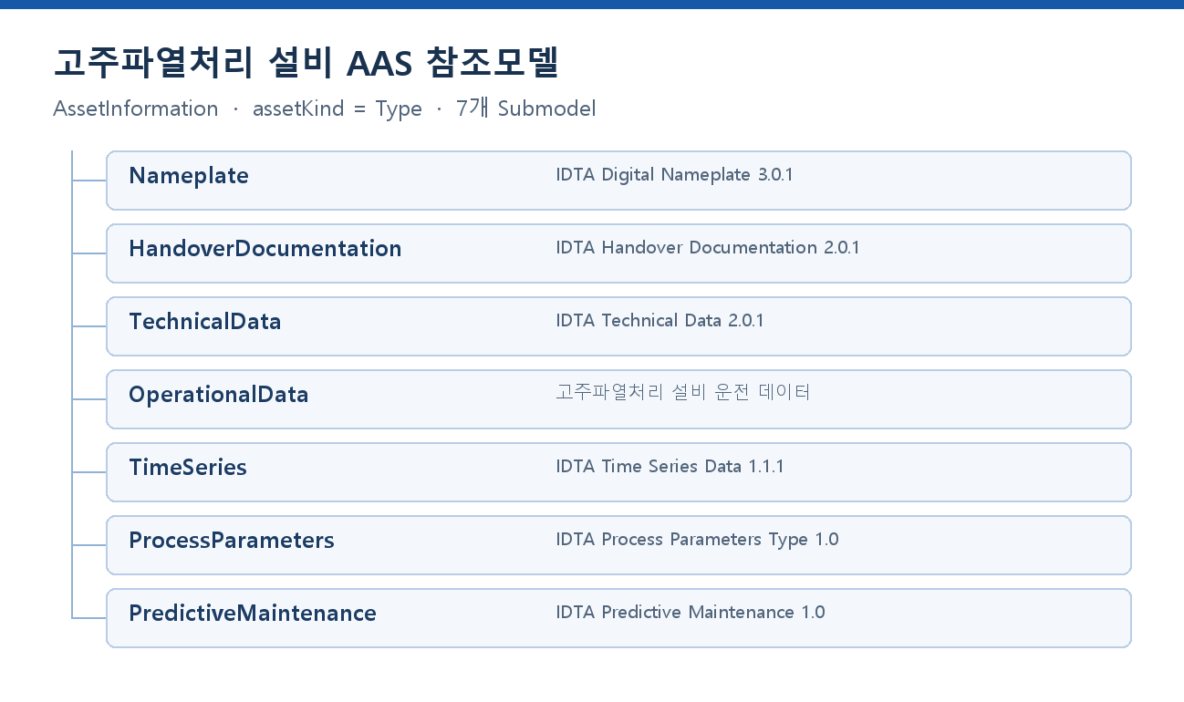
그림 2 고주파열처리 설비 AAS의 서브모델 구성

2. AAS 구성요소
가. Submodel
○ Submodel은 물리적 자산이 가지는 다양한 특성을 표현하는 데이터 모음이다. 모든 AAS는 하나 이상의 submodel로 구성되며, submodel을 구분하기 위한 지정된 기준은 존재하지 않는다.

나. Property
○ Property는 자산의 고유한 특성을 기술하는 요소이다. 모든 Property는 고유 식별자를 가지며, 같은 의미로 일관되게 해석될 수 있어야 한다. Property의 고유성 보장을 위해 적어도 하나의 고유한 명칭과 ID를 부여하며, 도메인 내에서는 동일한 의미로만 정의되어야 한다.

다. Collection
○ Collection은 유사한 특징을 가지는 여러 Submodel Element들을 그룹화한 모음이다. 특정 submodel 내에서 유사한 특성을 공유하는 property들이 모여 하나의 collection을 구성하며, submodel의 관리와 데이터 구조화에 유용하게 사용된다.

○ AAS와 submodel, collection, property의 관계는 아래 그림과 같이 나타낼 수 있다.

그림 3 AAS, submodel, submodel collection, property의 관계

라. AAS Identifier
○ 모든 AAS는 다른 AAS와 구분되어야 하며, 상호 데이터 교환 및 인터페이스가 가능해야 한다.
○ IRDI
- IRDI(International Registration Data Identifier)는 국제적으로 공인된 데이터 사전(CDD, eCl@ss 등)에서 관리하는 국제 등록 식별자로, 각 기관에 의해 부여된 식별자이기 때문에 전 세계적으로 고유한 식별자임이 보장된다. 아래의 그림은 ISO 29002-5에 따른 IRDI의 구조를 나타낸다.


그림 4 IRDI를 사용한 식별자
○ URI
- URI(Uniform Resource Identifier)는 계층적으로 경로를 지정할 수 있는 구조로, 공인된 기관에 의해 식별자가 부여되지 않더라도 전 세계적으로 고유한 식별자를 정의할 수 있다. IRDI로 정의할 수 없는 property, submodel, AAS 등의 식별자에는 일반적으로 URI를 사용한다. 보통 인터넷에서 많이 사용되고 있는 식별자인 URL(Uniform Resource Locators)도 URI의 일종이다.


그림 5 URI, URL의 구조

마. Semantic
○ Semantic은 데이터의 의미와 해석을 보장하는 요소로, 사람이든 기계든 동일한 의미로 이해할 수 있도록 정의된다. 하나의 property는 도메인 내에서 하나의 의미로만 정의되며, eCl@ss, CDD 등 데이터 사전에 등록된 고유한 의미를 통해 일관된 semantic을 갖는다.

○ eCl@ss
- eCl@ss는 전 세계 다양한 산업의 제품, 서비스, 소재, 시스템을 분류하고 기술하는 데 사용되는 ISO/IEC 규격 제품 데이터 표준으로, 데이터에 대한 메타데이터와 사람과 기계 모두 이해 할 수 있는 통일된 언어를 제공한다.


그림 6 ecl@ss 홈페이지

○ CDD (Common Data Dictionary)
- IEC 61360 공통 데이터 사전(CDD)은 전기 전자 산업 전반에서 사용되는 공통의 용어 및 개념을 저장하는 저장소로, IEC 국제표준이나 업계 표준 등을 기반으로 일반적으로 사용하는 용어 및 개념을 정의하고 있다.


그림 7 CDD 홈페이지

바. Concept Description
○ Concept Description이란 개념 사전을 구성하는 개별 항목들을 의미하며, AAS에서 사용되는 하나의 property에 연결된 property의 semantic을 의미한다. 개념사전은 AAS의 모든 property들이 가지는 semantic의 집합으로, 마치 사전처럼 모든 property의 정의와 형식, 단위 등을 표현한다. AAS의 모든 property는 Concept Description을 통해 의미가 정의된다.CDD, eCl@ss와 같은 데이터베이스에서 제공하는 표준 데이터 형식에 기반하여, property의 의미와 정의, 단위 등을 설명하는 사전 역할을 한다.

3. AAS 작성 요구사항
가. AAS의 필수 구성요소
○ 하나의 AAS는 하나 이상의 submodel로 구성되어야 한다. AAS를 구성하는 submodel에 대한 리스트를 제한하거나 필수 submodel을 규정하지는 않고 있지만, 일반적으로 사용되는 submodel에 대한 가이드라인을 기준으로 몇 가지 주요 submodel을 요약할 수 있다. 주요 submodel은 아래와 같다.

나. 주요 submodel
○ Digital Nameplate submodel
- Digital Nameplate submodel은 자산의 물리적인 명판(Nameplate)을 디지털 형태로 표준화하여 표현하는 submodel이다. submodel에는 제조사명, 제품 명칭, 시리얼 번호, 제조 연도, 버전 정보 등 자산의 핵심 식별 정보와 사양 정보가 포함된다. 이 submodel은 IEC 61406 표준을 따르며, 자산의 전 생애주기에 걸쳐 명확한 정보를 제공하여 이력 관리 등을 용이하게 한다.

○ Technical data submodel
- Technical data submodel은 자산의 기술적인 특징과 매개변수를 의미하는 기술사양 정보를 포함한다. 일반적으로 해당 submodel에 포함된 데이터들은 제조 현장으로부터 실시간으로 수집되지 않는 데이터들이다.

○ Operational data submodel
- Operational data submodel은 제조 현장에서 실시간으로 수집되는 동작 정보를 포함하며, 실제 공정 또는 제조 설비에서 수집되는 데이터를 의미한다. 해당 submodel의 명칭이 반드시 ‘Operational Data’일 필요는 없다. 그러나 일반적인 정보들의 경우, ‘Operational Data’라는 명칭을 사용하여 실시간 데이터를 다룬다는 점을 명확히 하는 것이 권장된다.

○ HandoverDocumentation submodel
- HandoverDocumentation submodel은 자산과 함께 제공되는 사용 설명서, 설치 매뉴얼, 인증서, 절차서 등 문서 정보를 구조화하여 제공하는 서브모델이다. VDI 2770 표준 기반으로 문서 식별, 버전, 분류, 파일 경로 등을 포함하여, 장비 인수(handover) 및 유지보수 시 필요한 공식 문서를 AAS 형태로 전달하기 위해 사용된다.

- Process Parameters submodel은 제품 생산에 필요한 시료, 설정값, 장비와 소모품 정보를 담아 공정 레시피를 표준 형식으로 관리한다.

-- Predictive Maintenance submodel은 유도코일 등 마모 부품의 잔여 수명(RUL)을 예측해 고장 전에 정비를 계획하도록 돕는다.

4. AAS 작성 유의사항
○ eCl@ss, CDD 등에서 적절한 Semantics가 정의되지 않은 경우
- AAS의 모든 property는 semantic이 필요하지만, 반드시 eCl@ss/CDD 등에 정의된 semantic을 사용해야 하는 것은 아니다. AAS는 고유한 식별자를 활용하여 모든 property의 의미가 유일하게 정의되고 구분되는 것을 요구한다. 따라서 eCl@ss/CDD 등에 적절한 semantic이 없을 경우 자체적으로 이를 정의하여 사용해야 한다.
- 자체적으로 semantic을 정의하는 경우 URI 형식의 식별자를 사용하여야 한다. URI를 사용할 경우에는 아래의 형식을 따라야 한다.


그림 8 데이터 수집 플랫폼에서 사용하는 URI 형식

○ eCl@ss/CDD에 정의된 Semantics의 단위나 데이터 타입이 다른 경우
- property의 semantic은 해당 semantic이 정의하고 있는 모든 사항을 그대로 적용하는 경우에만 의미가 있으므로, 데이터 타입, 단위 등이 다른 경우 역시 별도로 semantic을 정의하여야 한다.

5. AAS 모델링
○ AAS를 구현 및 활용하기 위해 일반적으로 아래 표와 그림과 같은 절차를 따른다.
표 2 AAS 모델링 절차
순서 | 단계 | 설명
1 | 목표 설정 | 시스템 요구사항을 분석하고 활용 여부에 대해 파악한다
2 | 대상 탐색 | 모델링할 자산에 대해 충분히 이해한 상태에서 정보 수집한다
3 | Asset 설계 | 수집된 정보에 따라 Asset의 구조를 정의, 모델링한다
4 | AAS 설계 | 설계한 Asset을 기반으로 AAS를 설계한다. 여기서 설계한 AAS는 AAS를 구성하는 Asset, Submodel, Property 같은 요소들로 이뤄진다
5 | AAS 구현 | AAS 모델링 툴을 활용하여 실제 패키지 형태의 파일로 생성하며, AAS에 포함되는 모든 Submodel, Property와 같은 요소에 고유 ID (Semantics)가 부여되어야 한다
6 | 시스템 구현 및 검증 | 작성된 AAS 모델을 다양한 포맷으로 변환하고 시스템을 구현 및 검증한다


그림 9 AAS 모델링 절차

○ 본 가이던스에서 AAS 모델링을 위해 활용한 서브모델 표준 관련 버전 정보는 아래 표와 같다.

표 3 AAS 모델링에 사용한 서브 모델 템플릿과 버전
Submodel명 | 설명
Digital Nameplate | 장비의 신원과 제조사·버전·마킹 정보(제품 URI, 모델 IH-500, 일련번호, 제조연도)
Handover Documentation | 인계 문서의 식별·분류·버전 및 파일 정보(운전·정비·안전·시운전 매뉴얼, CE 인증서)
Technical Data | 장비의 정적 사양 7개 영역(가열/전원, 구조/치수, 퀜칭/냉각, 전기/안전, 제어/통신)
Operational Data | 운전 중 실행 상태·측정값 5개 계통(가열 상태, 코일 전류, 퀜칭 유량, 경보 상태)
Time Series | 시간에 따라 기록되는 운전 이력(60초 단위 최근 레코드, 외부 CSV 이력 파일)
Process Parameters | 공정 유형별 제품·설정·자원·소모품 정보(표면유도경화 IH-P-001 레시피)
Predictive Maintenance | 잔여수명 예측과 경보 조건(유도코일 약 6,500h, IGBT/퀜칭펌프 경계조건)

○ 본 가이던스에서 IRDI 부여를 위해 활용한 규격 버전 정보는 다음과 같다.

- Eclass v16 (2025.11 릴리즈)
- Eclass v15 (2024.11 릴리즈, v16에서 검색되지 않는 경우 v15 사용함)
  - 링크: ECLASS Basic & Advanced Content Search - ECLASS

II. 장비 개요

1. 고주파열처리 설비의 정의 및 분류
고주파열처리 설비(Induction Hardening Machine)는 축·기어·베어링레이스·캠축처럼 표면은 단단하고 내부는 질긴 성질이 함께 필요한 부품의 표면에, 고주파 유도전류로 국부적 급속 가열을 가한 뒤 급냉(퀜칭)시켜 표면만 마르텐사이트 조직으로 경화하는 표면 열처리 설비이다.
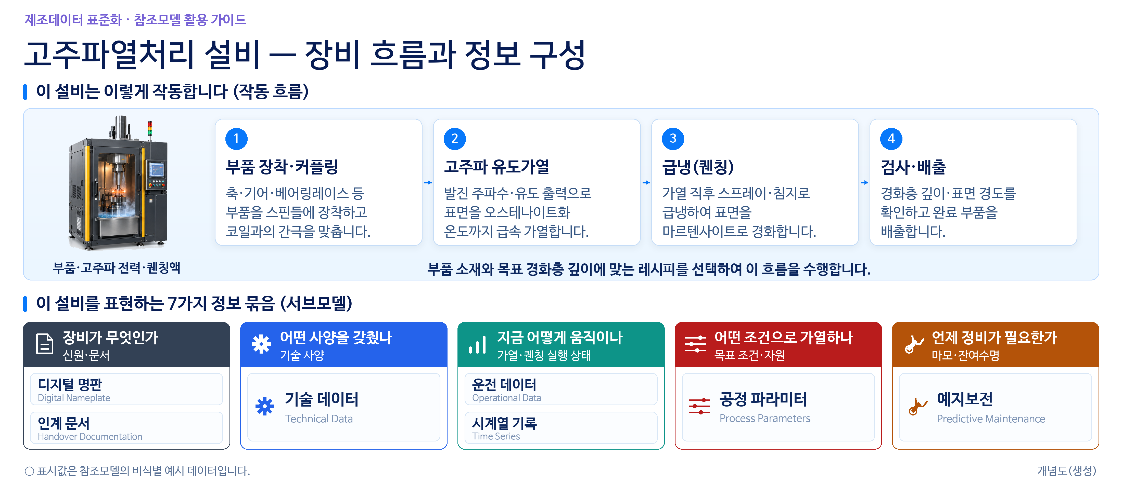
그림 10 고주파열처리 설비의 작동 흐름과 정보 구성
본 참조모델은 부품을 회전시키며 코일을 수직으로 이동시켜 순차적으로 가열하는 축 이송 스캐닝 방식의 고주파 유도경화기를 대표 장비로 삼는다. 정격 출력 250 kW, 발진 주파수 200 kHz(조정 범위 100~400 kHz)의 고체소자(IGBT) 인버터 전원을 사용하며, 순중량 약 4,200 kg의 바닥 고정형 밀폐 셀 구조이다.
○ 이 설비가 무엇을 받아 무엇을 내보내는지는 아래 그림과 같다.
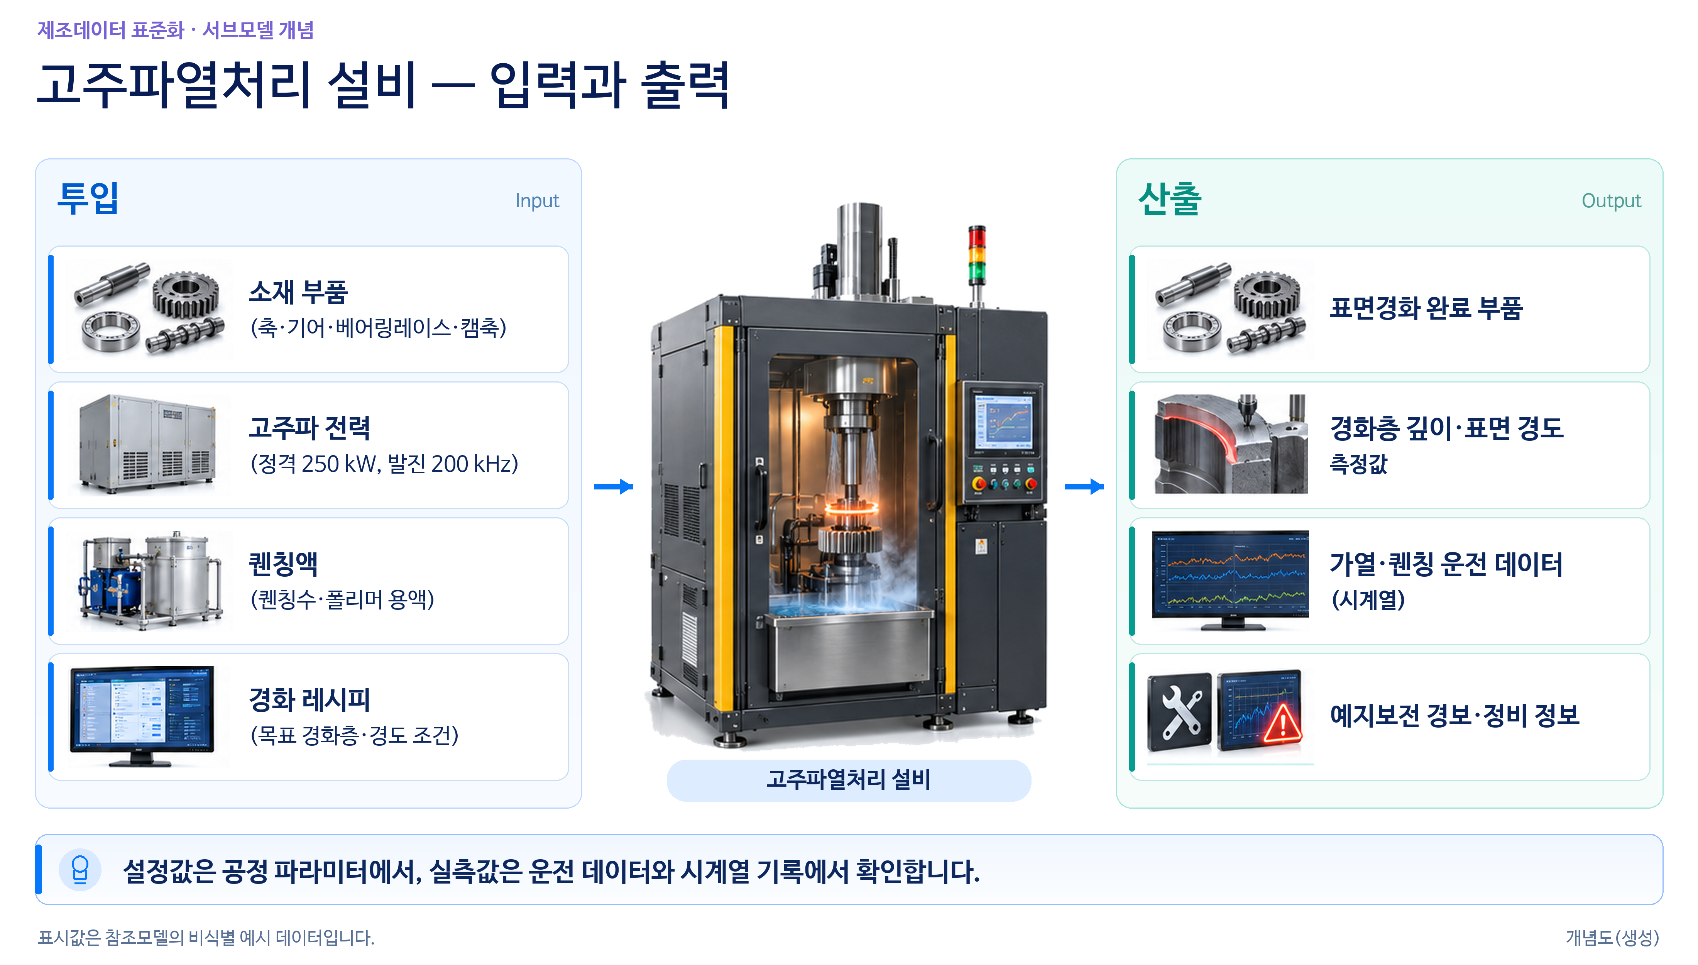
그림 11 고주파열처리 설비의 입력과 출력
○ 이 설비가 생산라인의 어느 단계에서 쓰이는지는 아래 그림과 같다.
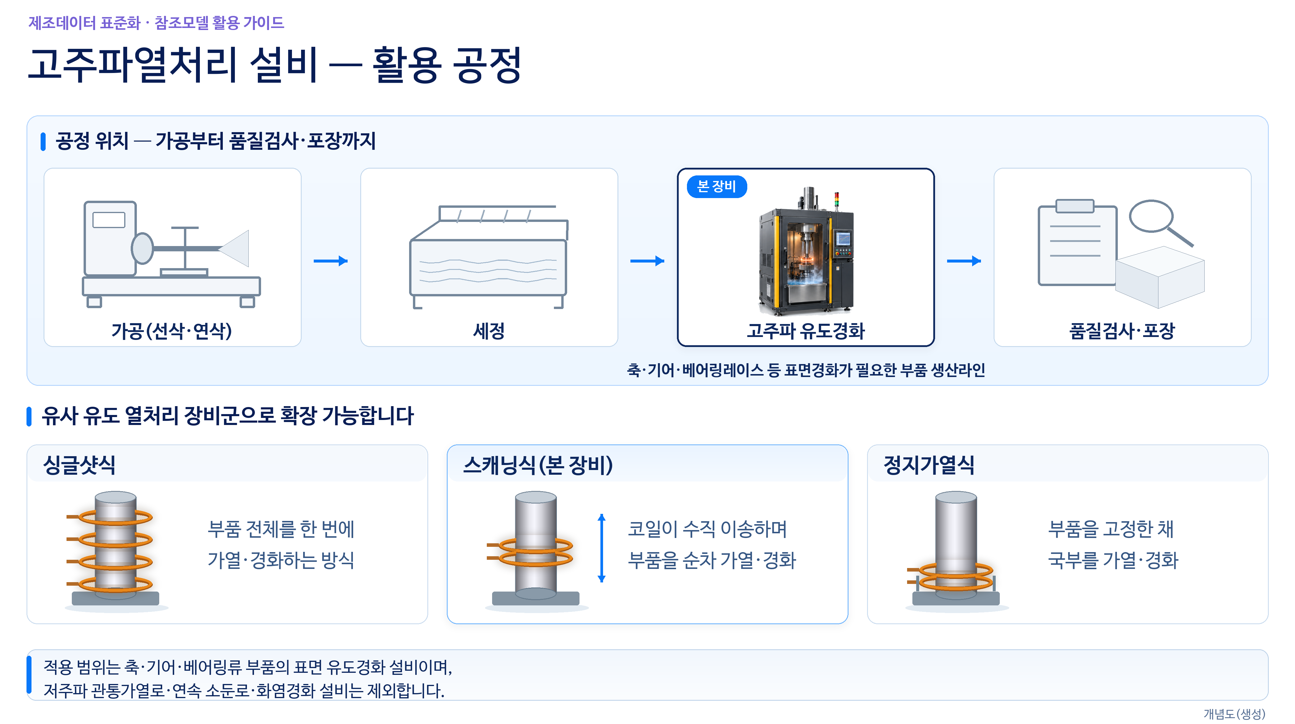
그림 12 고주파열처리 설비의 활용 도메인
가. 고주파열처리 설비 핵심 기능
부품을 스핀들에 장착·회전시키며 유도코일을 축 방향으로 이동시켜 ① 표면을 오스테나이트화 온도까지 급속 가열하고 ② 가열 직후 스프레이·침지로 급냉(퀜칭)하여 표면을 마르텐사이트로 경화하는 동작을 반복한다.
나. 고주파열처리 설비 주요 특징
① (선택 가열) 표면만 국부적으로 가열해 내부 인성을 그대로 유지한다. ② (빠른 처리) 고주파 유도가열은 수 초~수십 초 안에 목표 온도에 도달해 생산 주기가 짧다. ③ (에너지 효율) 필요한 부위만 가열하므로 노(爐) 전체 가열 방식보다 에너지 손실이 적다.
다. 고주파열처리 설비 작동 원리
고주파열처리 설비는 다음과 같은 주기로 작동한다.
표 4 고주파열처리 설비 작동 주기
순 서 | 설 명
1 | 부품 장착·커플링 — 축·기어·베어링레이스 등 부품을 스핀들에 장착하고 코일과의 간격(커플링 갭)을 맞춘다.
2 | 고주파 유도가열 — 발진 주파수·유도 출력으로 표면을 오스테나이트화 온도까지 급속 가열한다.
3 | 급냉(퀜칭) — 가열 직후 스프레이·침지로 급냉하여 표면을 마르텐사이트로 경화한다.
4 | 검사·배출 — 경화층 깊이·표면 경도를 확인하고 완료 부품을 배출한다.
라. 고주파열처리 설비 주요 구성 요소
○ 유도코일(인덕터): 고주파 전류로 부품 표면에 와류를 일으켜 국부 가열하는 핵심 부품이다.
○ 고주파 전원 장치: 상용 전원을 고주파 교류로 바꾸는 고체소자(IGBT) 인버터이다.
○ 스캐닝·회전 구동부: 코일을 축 방향으로 이송하고 부품을 회전시키는 서보 구동 장치로, 마모되면 가열 균일도가 떨어진다.
○ 제어부(컨트롤러): 출력·주파수·스캔 속도·퀜칭 조건을 레시피에 따라 제어하는 PLC 기반 컨트롤러이다.
○ 퀜칭·냉각 계통: 가열 직후 급냉을 담당하는 퀜칭 펌프·분사 링과, 코일을 식히는 냉각수 계통이다.
고주파열처리 설비는 가열 방식에 따라 종류가 나뉜다. 코일이 이동하며 순차적으로 가열하는 스캐닝(진행형) 방식, 부품 전체를 한 번에 가열하는 전체가열(싱글샷) 방식 등이 있다. 다루는 부품 크기·형상과 요구되는 경화층 깊이에 따라 코일 형상과 출력을 선정한다.
마. 표준화 근거 자료
고주파열처리 설비는 안전하게 쓰고, 데이터를 한결같이 관리하고, 서로 다른 회사의 장비끼리도 잘 연결되도록(상호운용성) 여러 산업 표준을 지켜서 설계하고 만든다.
○ IDTA 공개 서브모델 템플릿: Digital Nameplate V3.0.1·Handover Documentation V2.0.1·Generic Frame for Technical Data V2.0.1·Time Series Data V1.1.1·Process Parameters Type V1.0·Predictive Maintenance V1.0을 기반으로 한다.
○ IEC 63278-1:2023: AAS(Asset Administration Shell)의 기본 구조를 정한 국제표준으로, 이 참조모델 전체가 따르는 상위 표준이다.
○ ECLASS Standard(16.0): 산업 전반의 제품·자재·서비스를 분류하는 국제 표준 데이터 사전으로, 이 장비를 표준 분류 체계(0173-1#01-AKK972#010, 코드명 33-13-00-00)에 위치시키는 기준이 된다.

III. AAS 참조모델

1. AAS 참조모델 개요
○ AAS 참조모델이란 AAS에 익숙하지 않은 사용자가 AAS를 쉽게 작성하도록 돕기 위해 만든 표준 예시 모델이다.
○ AAS는 장비 하나하나마다 만들 수 있고, 여러 장비의 AAS를 하나의 라인·설비 단위로 묶어 계층적으로 관리할 수도 있다.
본 가이던스에서는 앞서 소개한 고주파열처리 설비, 그중에서도 축·기어·베어링레이스 등을 대상으로 하는 축 이송 스캐닝 방식 고주파 유도경화기를 대상으로 구현한 AAS 모델을 참조모델로 소개한다.

2. AAS 참조모델 세부 구성
고주파열처리 설비 참조모델의 전체 구조는 아래 표와 같이 정의하였다. 어느 장비에나 기본으로 들어가는 4개 묶음(Digital Nameplate, Handover Documentation, Technical Data, Operational Data)에 더해, 이 장비의 특성을 반영한 Time Series, Process Parameters, Predictive Maintenance 3개 묶음을 추가하여 총 7개 서브모델로 구성하였다.
본 참조모델의 AAS는 assetKind = Type으로, 모든 Submodel은 kind = Template(<T>)으로 선언한다. 실제 제품에 적용할 때는 IV.3의 절차에 따라 Instance로 전환한다.
표 5 참조모델의 Submodels 개요
Submodel명 | 설명
Nameplate | 제조사·모델·일련번호와 인증 마킹 등 장비의 신원 정보
HandoverDocumentation | 운전·정비·안전 지침서와 인증서 등 인계 문서
TechnicalData | 정격 출력·발진 주파수·부품 치수·퀜칭 설비 등 정적 기술 사양
OperationalData | 가열·전원·퀜칭·안전 계통의 운전 상태와 측정값
TimeSeries | 가열 온도·전류·퀜칭 유량 등 운전 신호의 시계열 기록
ProcessParameters | 표면유도경화 공정 IH-P-001의 제품·레시피·자원·소모품 조건
PredictiveMaintenance | 유도코일 잔여 수명 예측과 전원·퀜칭펌프 경계조건

3. AAS 참조모델 서브모델 상세
○ 고주파열처리 설비 AAS 참조모델을 구성하는 개별 서브모델의 상세 구조와 포함 프로퍼티, 활용 방안을 제시한다.
가. Digital Nameplate 서브모델
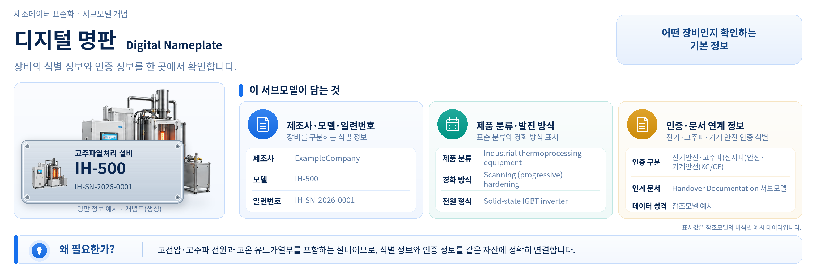
그림 13 Digital Nameplate 개념도
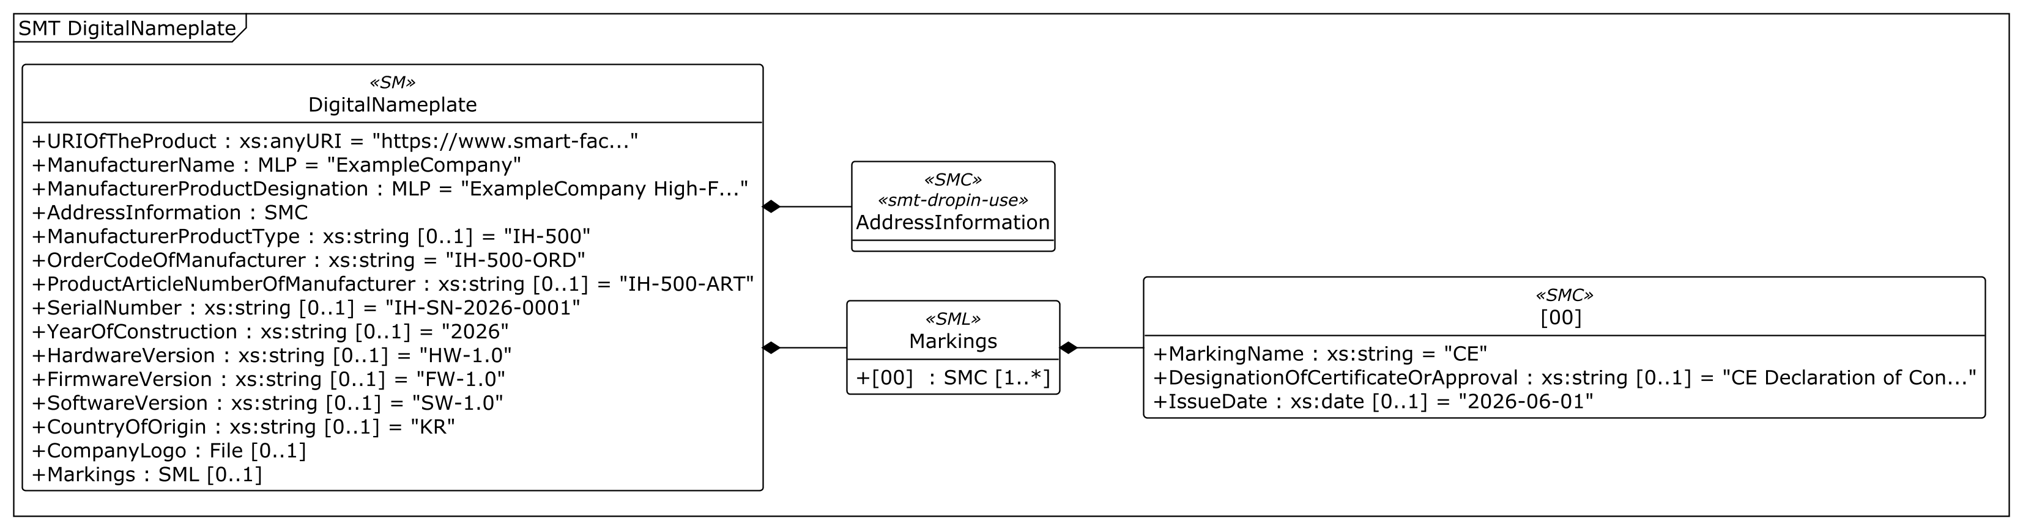
그림 14 Digital Nameplate UML diagram
○ 외부 참조모델: IDTA Digital Nameplate V3.0.1 (IDTA 02006-3-0-1). 제공 AASX는 원본 Submodel idShort `Nameplate`와 semanticId `https://admin-shell.io/idta/nameplate/3/0/Nameplate`를 유지한다. Submodel 고유 id만 장비별 IRI를 사용한다.
○ 참조 용어사전: eCl@ss V16.0
○ 서브모델 및 주요 구성요소 특징
- 제조사·모델명(IH-500)·일련번호(IH-SN-2026-0001) 등 장비를 식별하는 데 꼭 필요한 항목을 표준 프로퍼티로 정의한다.
- 인증 정보(마킹)를 Markings 목록으로 관리해, 전기안전·고주파(전자파)안전·기계안전(CE) 인증 준수를 디지털로 증명한다.
- 표준 IDTA 템플릿의 구조·속성을 그대로 사용하므로 별도 상세표 없이 템플릿을 재사용한다.
○ 서브모델 활용방안
- (자산 식별 자동화) 현장 설비의 명판 정보로 AAS에 접속하면, 수기 입력 없이 제조사·모델·시리얼을 즉시 확인한다.
- (안전 인증 관리) 고전압·고주파 전원과 고온 유도가열부를 포함하는 설비의 인증 마크와 규격 정보를 디지털로 보관해, 정기 안전 점검·감사에 바로 활용한다.
○ 템플릿 다운로드 링크
- PDF 문서 V3.0.1 — 링크: IDTA 02006-3-0-1_Submodel_Digital Nameplate.pdf
- AASX 파일 V3.0.1 — 링크: IDTA 02006-3-0-1_Template_Digital Nameplate.aasx
- JSON 파일 V3.0.1 — 링크: IDTA 02006-3-0-1_Template_Digital Nameplate.json
나. Handover Documentation 서브모델
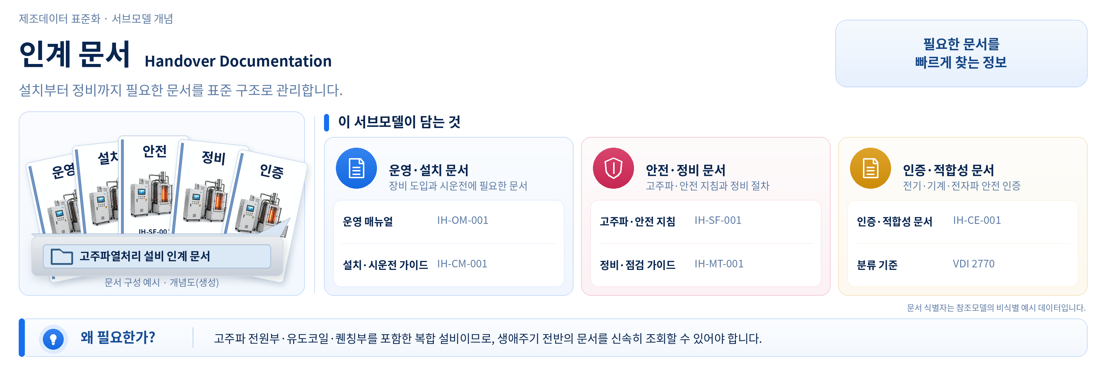
그림 15 Handover Documentation 개념도
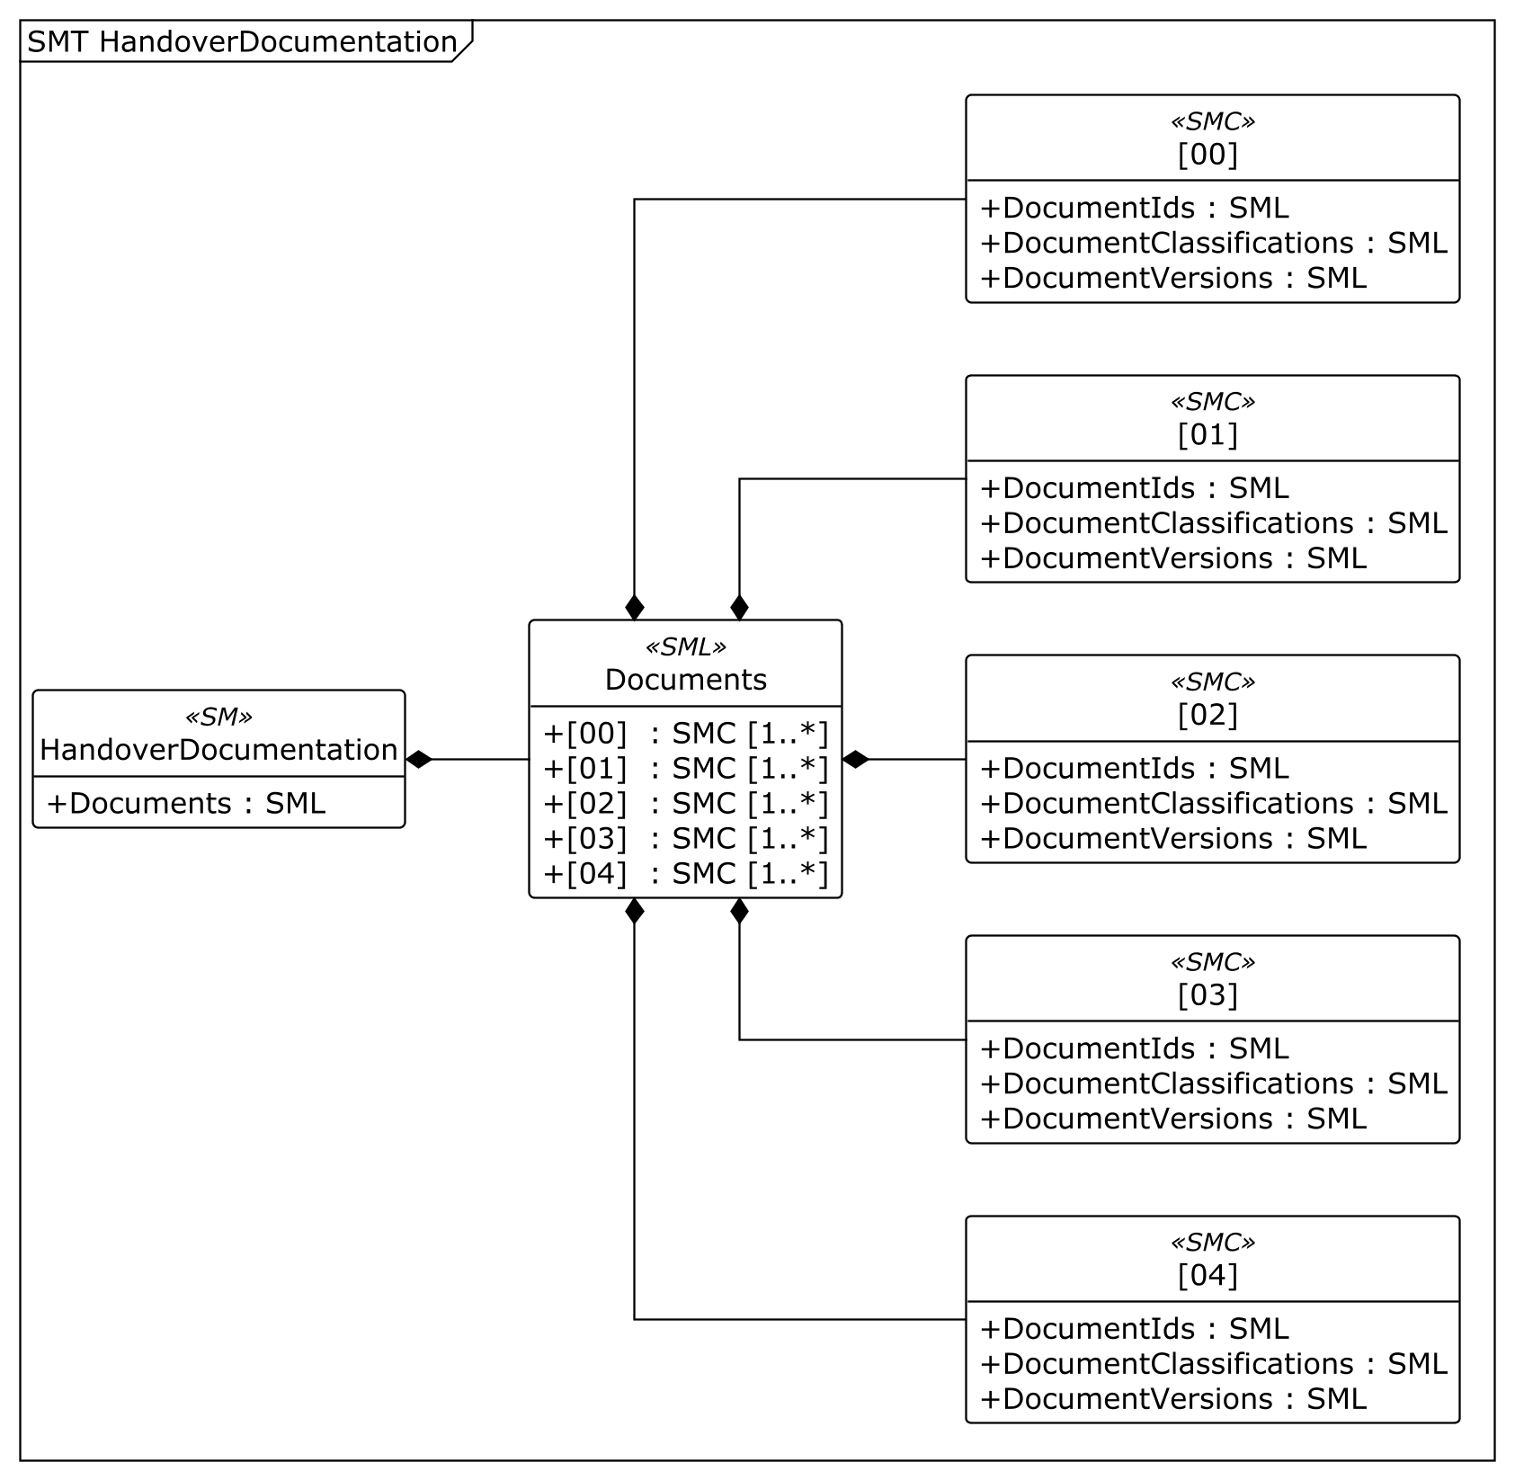
그림 16 Handover Documentation UML diagram
○ 외부 참조모델: IDTA 표준 서브모델 템플릿 Handover Documentation V2.0.1 (IDTA 02004-2-0-1)
○ 참조 용어사전: eCl@ss V16.0
○ 서브모델 및 주요 구성요소 특징
- 장비와 함께 제공되는 기술 문서(사양서·매뉴얼·인증서 등)의 정보와 실제 파일을 담는 서브모델이다.
- 문서 분류(DocumentClassification)를 VDI 2770 표준(문서를 종류별로 나누는 국제 규칙)에 따라 적용한다.
- 운전 매뉴얼(IH-OM-001)·정비 매뉴얼(IH-CM-001)·안전 지침서(IH-SF-001)·시운전 절차서(IH-MT-001)·CE 인증서(IH-CE-001) 5종 문서를 표준 형식으로 인계한다.
○ 서브모델 활용방안
- (정비 효율화) 설비 고장 시 현장 담당자가 AAS에서 최신 매뉴얼·인증서를 즉시 찾아 빠르게 대응한다.
- (디지털 제품 여권 대응) 자산의 전 생애주기 문서를 표준 형식으로 관리해, 향후 디지털 제품 여권(DPP) 요구에 대응한다.
○ 템플릿 다운로드 링크
- PDF 문서 V2.0.1 — 링크: IDTA 02004-2-0-1_Submodel_Handover Documentation.pdf
- AASX 파일 V2.0.1 — 링크: IDTA 02004-2-0-1_Template_HandoverDocumentation.aasx
- JSON 파일 V2.0.1 — 링크: IDTA 02004-2-0-1_Template_HandoverDocumentation.json
다. Technical Data 서브모델
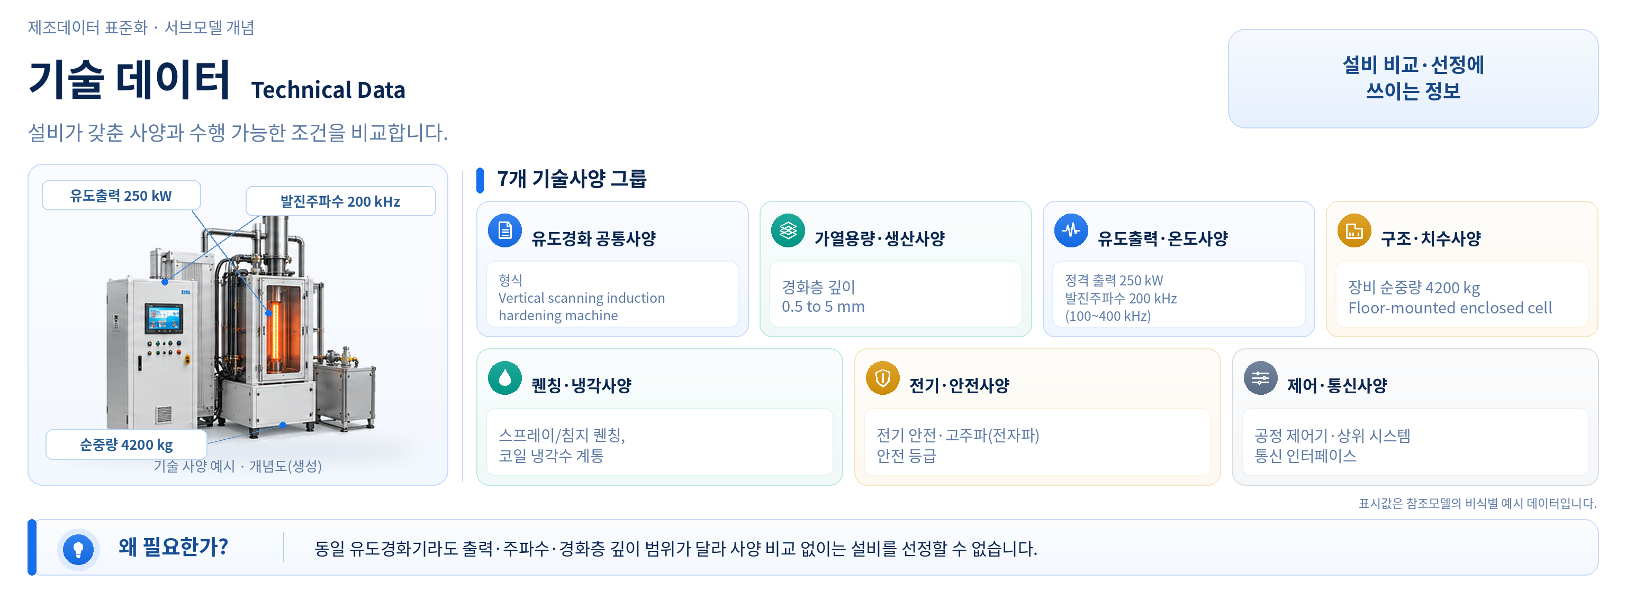
그림 17 Technical Data 개념도
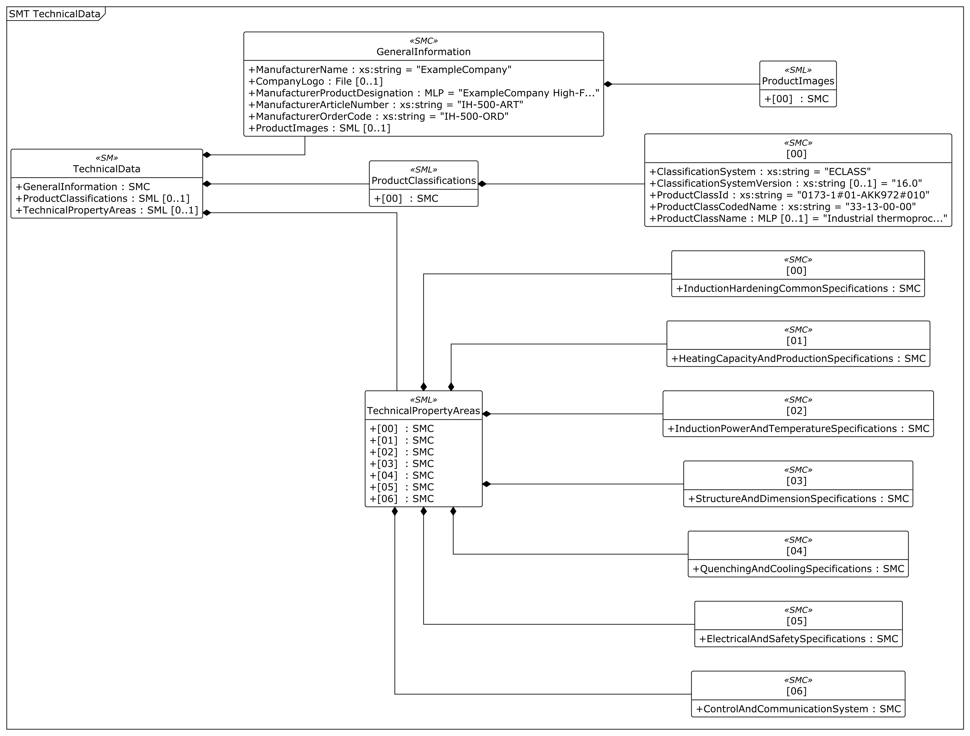
그림 18 Technical Data UML diagram
○ 외부 참조모델: IDTA 표준 서브모델 템플릿 Generic Frame for Technical Data V2.0.1 (IDTA 02003-2-0-1) — 장비특화 TechnicalPropertyAreas 7개 영역 포함
○ 참조 용어사전: eCl@ss V16.0
○ 서브모델 및 주요 구성요소 특징
- 장비의 기술 사양을 표준 형식으로 정리하는 묶음이다. 정격 출력·발진 주파수처럼 한번 정해지면 잘 바뀌지 않는 고정 정보를 담는다.
- GeneralInformation·ProductClassifications는 IDTA 표준 구조를 유지하며, 아래 상세표에 제공 AASX의 실제 구성과 함께 수록한다. ProductClassifications에는 이 장비에 가장 근접한 ECLASS 분류(0173-1#01-AKK972#010, 산업용 열처리 장비)를 기록한다.
- 표준 항목인 TechnicalPropertyAreas 안에, 이 장비만의 기술 사양을 가열/전원·구조/치수·퀜칭/냉각·전기/안전·제어/통신처럼 주제별 그룹(SMC, 관련 항목을 하나로 묶은 것)으로 나눠 정리한다. 큰 묶음 아래 작은 묶음을 두는 2단계 계층으로 세분화한다.
○ 서브모델 구성요소 적용 가이드
- 하위 항목 대부분은 선택 항목이므로, 대상 장비가 제공하는 사양 수준에 맞춰 불필요한 항목은 생략할 수 있다.
- 기존 묶음에 없는 사양을 추가할 때는 구조를 함부로 바꾸지 말고, 성격에 맞는 별도 묶음(SMC)으로 정의한다.
○ 서브모델 구성요소 상세 정보 테이블
- 아래 상세표는 최종 AASX의 각 서브모델을 AASX Package Explorer에서 선택한 뒤 File → Export → Export SubmodelElements as Table, Format: Word, From options: Submodel template spec - 1 rows로 내보낸 4열 구성을 따른다. 설명은 이해하기 쉬운 한국어로 정리했으며, SML 하위의 idShort가 없는 요소는 이름을 만들어 넣지 않고 Explanation에 의미상 요소명과 역할을 적었다.
- 사용자는 AAS 템플릿 모델과 함께 표를 참고하여 대상 장비 특성에 맞게 항목을 수정하여 활용한다.
표 6 Submodel 'TechnicalData'
idShort: | TechnicalData
Class: | Submodel
semanticId: | [IRDI] 0173-1#01-AHX837#002
Parent: | -
Explanation: | 고주파열처리 설비의 기술 사양과 제품 분류를 담는 서브모델이다.
[SME type] | semanticId = [idType]value | [valueType] | card.
idShort | 설명(한국어) | example
[SMC]  GeneralInformation | [IRDI] 0173-1#02-ABK161#002/0173-1#01-AHX838#002  제조사, 제품 이름과 대표 이미지를 모은 기본 정보입니다. | [-]  6 elements | 1
[SML]  ProductClassifications | [IRDI] 0173-1#02-ABK162#002  장비가 어떤 종류에 속하는지 표준 분류와 연결한 목록입니다. | [-]  1 elements | 0..1
[SML]  TechnicalPropertyAreas | [IRDI] 0173-1#02-ABK163#002  장비의 공통 사양, 가열 능력, 출력·온도, 구조·치수, 퀜칭·냉각, 전기·안전, 제어·통신 사양을 묶은 목록이다. | [-]  7 elements | 0..1
표 7 Submodel Element Collection 'GeneralInformation'
idShort: | GeneralInformation
Class: | SubmodelElementCollection
semanticId: | [IRDI] 0173-1#02-ABK161#002/0173-1#01-AHX838#002
Parent: | SMC "TechnicalData"
Explanation: | 제조사, 제품 이름과 대표 이미지를 모은 기본 정보입니다.
[SME type] | semanticId = [idType]value | [valueType] | card.
idShort | 설명(한국어) | example
[Prop]  ManufacturerName | [IRDI] 0173-1#02-AAO677#004  장비를 만든 회사의 이름이다. | [String]  ExampleCompany | 1
[File]  CompanyLogo | [IRDI] 0173-1#02-ABI776#002  회사를 나타내는 로고 그림 파일이다. | [-]  /aasx/files/logo/CompanyLogo.png | 0..1
[MLP]  ManufacturerProductDesignation | [IRDI] 0173-1#02-AAW338#003  제품을 짧게 설명하는 이름이다. | [-]  ExampleCompany High-Frequency Induction Hardening Machine@en | 1
[Prop]  ManufacturerArticleNumber | [IRDI] 0173-1#02-AAO676#005  제조사가 부여한 제품 고유 번호이다. | [String]  IH-500-ART | 1
[Prop]  ManufacturerOrderCode | [IRDI] 0173-1#02-AAO227#004  주문할 때 쓰는 제조사 고유 코드이다. | [String]  IH-500-ORD | 1
[SML]  ProductImages | [IRDI] 0173-1#02-ABM220#001  제품을 촬영한 사진들을 모은 목록이다. | [-]  1 elements | 0..1
표 8 Submodel Element List 'ProductImages'
idShort: | ProductImages
Class: | SubmodelElementList
semanticId: | [IRDI] 0173-1#02-ABM220#001
Parent: | SMC "GeneralInformation"
Explanation: | 제품을 촬영한 사진들을 모은 목록이다.
[SME type] | semanticId = [idType]value | [valueType] | card.
idShort | 설명(한국어) | example
[SMC]  - | [IRDI] 0173-1#02-ABM220#001/0173-1#01-AHY911#001  제품 사진 목록에 들어가는 개별 요소로, 고주파열처리 설비의 사진 파일과 사진 설명을 담는다. | [-]  2 elements | -
표 9 Submodel Element Collection '-'
idShort: | -
Class: | SubmodelElementCollection
semanticId: | [IRDI] 0173-1#02-ABM220#001/0173-1#01-AHY911#001
Parent: | SMC "ProductImages"
Explanation: | ProductImages 목록의 ProductImage(제품 사진) 요소이다. 고주파열처리 설비의 사진 파일과 사진 설명을 함께 담는다.
[SME type] | semanticId = [idType]value | [valueType] | card.
idShort | 설명(한국어) | example
[File]  ImageFile | [IRDI] 0173-1#02-ABK291#002  제품 사진 파일(저해상도)이다. | [-]  /aasx/files/images/InductionHardeningMachine_ProductImage.jpg | 1
[MLP]  ImageNote | [IRDI] 0173-1#02-ABL423#001  제품 사진에 대한 설명글이다. | [-]  Side view of ExampleCompany high-frequency induction hardening machine@en | 0..1
표 10 Submodel Element List 'ProductClassifications'
idShort: | ProductClassifications
Class: | SubmodelElementList
semanticId: | [IRDI] 0173-1#02-ABK162#002
Parent: | SMC "TechnicalData"
Explanation: | 장비가 어떤 종류에 속하는지 표준 분류와 연결한 목록입니다.
[SME type] | semanticId = [idType]value | [valueType] | card.
idShort | 설명(한국어) | example
[SMC]  - | [IRDI] 0173-1#02-ABK162#002/0173-1#01-AHX839#002  제품 분류 목록에 들어가는 개별 요소로, 이 장비에 적용한 분류 체계와 분류 코드를 담는다. | [-]  5 elements | -
표 11 Submodel Element Collection '-'
idShort: | -
Class: | SubmodelElementCollection
semanticId: | [IRDI] 0173-1#02-ABK162#002/0173-1#01-AHX839#002
Parent: | SMC "ProductClassifications"
Explanation: | ProductClassifications 목록의 ProductClassification(제품 분류) 요소이다. 이 장비에 적용한 ECLASS 분류 체계와 분류 코드를 담는다.
[SME type] | semanticId = [idType]value | [valueType] | card.
idShort | 설명(한국어) | example
[Prop]  ClassificationSystem | [IRDI] 0173-1#02-ABL424#001  제품을 분류할 때 사용하는 표준 체계이다. 이 장비에는 이클래스 분류를 적용한다. | [String]  ECLASS | 1
[Prop]  ClassificationSystemVersion | [IRDI] 0173-1#02-AAR710#003  사용한 분류 체계의 버전이다. | [String]  16.0 | 0..1
[Prop]  ProductClassId | [IRDI] 0173-1#02-ABG776#003  표준 분류 체계에서 이 제품이 속하는 분류 코드이다. | [String]  0173-1#01-AKK972#010 | 1
[Prop]  ProductClassCodedName | [IRDI] 0173-1#02-ABK128#002  분류 계층 안에서 부여된 코드형 이름이다. | [String]  33-13-00-00 | 1
[MLP]  ProductClassName | [IRDI] 0173-1#02-ABK273#002  분류 체계에서 정한 제품 분류의 이름이다(예: 산업용 열처리 장비). | [-]  Industrial thermoprocessing equipment (complete)@en | 0..1
표 12 Submodel Element List 'TechnicalPropertyAreas'
idShort: | TechnicalPropertyAreas
Class: | SubmodelElementList
semanticId: | [IRDI] 0173-1#02-ABK163#002
Parent: | SMC "TechnicalData"
Explanation: | 장비의 공통 사양, 가열 능력, 출력·온도, 구조·치수, 퀜칭·냉각, 전기·안전, 제어·통신 사양을 묶은 목록이다.
[SME type] | semanticId = [idType]value | [valueType] | card.
idShort | 설명(한국어) | example
[SMC]  - | [IRDI] 0173-1#02-ABL358#002/0173-1#01-AHX773#002  기술 사양 영역의 개별 요소로, 장비의 공정 방식과 기본 구성을 담는다. | [-]  1 elements | -
[SMC]  - | [IRDI] 0173-1#02-ABL358#002/0173-1#01-AHX773#002  기술 사양 영역의 개별 요소로, 처리 가능한 부품 크기와 생산 목표를 담는다. | [-]  1 elements | -
[SMC]  - | [IRDI] 0173-1#02-ABL358#002/0173-1#01-AHX773#002  기술 사양 영역의 개별 요소로, 전원 출력·발진 주파수·목표 가열 온도를 담는다. | [-]  1 elements | -
[SMC]  - | [IRDI] 0173-1#02-ABL358#002/0173-1#01-AHX773#002  기술 사양 영역의 개별 요소로, 유도코일·스캐닝 기구·장비 크기를 담는다. | [-]  1 elements | -
[SMC]  - | [IRDI] 0173-1#02-ABL358#002/0173-1#01-AHX773#002  기술 사양 영역의 개별 요소로, 퀜칭액과 코일 냉각 조건을 담는다. | [-]  1 elements | -
[SMC]  - | [IRDI] 0173-1#02-ABL358#002/0173-1#01-AHX773#002  기술 사양 영역의 개별 요소로, 전원 공급과 안전 인터록 조건을 담는다. | [-]  1 elements | -
[SMC]  - | [IRDI] 0173-1#02-ABL358#002/0173-1#01-AHX773#002  기술 사양 영역의 개별 요소로, 제어 기능과 외부 데이터 연결 방식을 담는다. | [-]  1 elements | -
표 13 Submodel Element Collection '-'
idShort: | -
Class: | SubmodelElementCollection
semanticId: | [IRDI] 0173-1#02-ABL358#002/0173-1#01-AHX773#002
Parent: | SMC "TechnicalPropertyAreas"
Explanation: | TechnicalPropertyAreas 목록의 TechnicalPropertyArea(기술 사양 영역) 요소이다. 고주파 유도경화 공통 사양을 나타내며 장비의 공정 방식과 기본 구성을 담는다.
[SME type] | semanticId = [idType]value | [valueType] | card.
idShort | 설명(한국어) | example
[SMC]  InductionHardeningCommonSpecifications | [IRI] https://www.smart-factory.kr/ids/cd/InductionHardeningCommonSpecifications/1/0  고주파 유도경화 장비의 공통 사양을 모은 영역이다. | [-]  2 elements | -
표 14 Submodel Element Collection 'InductionHardeningCommonSpecifications'
idShort: | InductionHardeningCommonSpecifications
Class: | SubmodelElementCollection
semanticId: | [IRI] https://www.smart-factory.kr/ids/cd/InductionHardeningCommonSpecifications/1/0
Parent: | -
Explanation: | 고주파 유도경화 장비의 공통 사양을 모은 영역이다.
[SME type] | semanticId = [idType]value | [valueType] | card.
idShort | 설명(한국어) | example
[SMC]  ProcessAndMachineTypeSpecifications | [IRI] https://www.smart-factory.kr/ids/cd/ProcessAndMachineTypeSpecifications/1/0  이 장비가 수행하는 열처리 방식과 장비 유형을 나타내는 항목 묶음이다. | [-]  4 elements | -
[SMC]  MachineConfigurationSpecifications | [IRI] https://www.smart-factory.kr/ids/cd/MachineConfigurationSpecifications/1/0  장비의 전체 구성과 설치 형태를 나타내는 항목 묶음이다. | [-]  3 elements | -
표 15 Submodel Element Collection 'ProcessAndMachineTypeSpecifications'
idShort: | ProcessAndMachineTypeSpecifications
Class: | SubmodelElementCollection
semanticId: | [IRI] https://www.smart-factory.kr/ids/cd/ProcessAndMachineTypeSpecifications/1/0
Parent: | SMC "InductionHardeningCommonSpecifications"
Explanation: | 이 장비가 수행하는 열처리 방식과 장비 유형을 나타내는 항목 묶음이다.
[SME type] | semanticId = [idType]value | [valueType] | card.
idShort | 설명(한국어) | example
[Prop]  HeatTreatmentProcessType | [IRI] https://www.smart-factory.kr/ids/cd/HeatTreatmentProcessType/1/0  이 장비가 적용하는 표면 열처리 방식이다(예: 표면 고주파 경화). | [String]  Surface induction hardening | -
[Prop]  MachineType | [IRI] https://www.smart-factory.kr/ids/cd/MachineType/1/0  장비의 형식을 나타낸다(예: 수직 스캐닝 방식 고주파 경화기). | [String]  Vertical scanning induction hardening machine | -
[Prop]  HardeningMethod | [IRI] https://www.smart-factory.kr/ids/cd/HardeningMethod/1/0  경화 진행 방식이다(예: 스캐닝(진행형) 방식 — 코일이 이동하며 부품 전체를 순차적으로 가열하는 방식). | [String]  Scanning (progressive) hardening | -
[Prop]  WorkpieceType | [IRI] https://www.smart-factory.kr/ids/cd/WorkpieceType/1/0  이 장비가 처리하도록 설계된 부품의 종류이다(예: 축·기어·베어링레이스·캠축). | [String]  Shafts, gears, bearing races and camshafts | -
표 16 Submodel Element Collection 'MachineConfigurationSpecifications'
idShort: | MachineConfigurationSpecifications
Class: | SubmodelElementCollection
semanticId: | [IRI] https://www.smart-factory.kr/ids/cd/MachineConfigurationSpecifications/1/0
Parent: | SMC "InductionHardeningCommonSpecifications"
Explanation: | 장비의 전체 구성과 설치 형태를 나타내는 항목 묶음이다.
[SME type] | semanticId = [idType]value | [valueType] | card.
idShort | 설명(한국어) | example
[Prop]  SystemConfiguration | [IRI] https://www.smart-factory.kr/ids/cd/SystemConfiguration/1/0  장비를 이루는 주요 구성(전원부·스캐너·스핀들·퀜칭·제어기 등)을 요약한 설명이다. | [String]  Solid-state HF power supply with vertical scanner, rotating work spindle, integrated spray quench and process controller | -
[Prop]  InstallationType | [IRI] https://www.smart-factory.kr/ids/cd/InstallationType/1/0  장비를 설치하는 방식이다(예: 바닥 고정형 밀폐 셀). | [String]  Floor-mounted enclosed hardening cell | -
[Prop]  DeadWeight | [IRDI] 0173-1#02-ABD800#002  포장을 제외한 장비 자체의 무게이다. | [Integer]  4200 | -
표 17 Submodel Element Collection '-'
idShort: | -
Class: | SubmodelElementCollection
semanticId: | [IRDI] 0173-1#02-ABL358#002/0173-1#01-AHX773#002
Parent: | SMC "TechnicalPropertyAreas"
Explanation: | TechnicalPropertyAreas 목록의 TechnicalPropertyArea(기술 사양 영역) 요소이다. 가열 능력·생산 사양을 나타내며 처리 가능한 부품 크기와 생산 목표을 담는다.
[SME type] | semanticId = [idType]value | [valueType] | card.
idShort | 설명(한국어) | example
[SMC]  HeatingCapacityAndProductionSpecifications | [IRI] https://www.smart-factory.kr/ids/cd/HeatingCapacityAndProductionSpecifications/1/0  가열 능력과 생산 성능에 관한 사양을 모은 영역이다. | [-]  2 elements | -
표 18 Submodel Element Collection 'HeatingCapacityAndProductionSpecifications'
idShort: | HeatingCapacityAndProductionSpecifications
Class: | SubmodelElementCollection
semanticId: | [IRI] https://www.smart-factory.kr/ids/cd/HeatingCapacityAndProductionSpecifications/1/0
Parent: | -
Explanation: | 가열 능력과 생산 성능에 관한 사양을 모은 영역이다.
[SME type] | semanticId = [idType]value | [valueType] | card.
idShort | 설명(한국어) | example
[SMC]  WorkpieceCapacityLimits | [IRI] https://www.smart-factory.kr/ids/cd/WorkpieceCapacityLimits/1/0  이 장비가 처리할 수 있는 부품 크기의 한계값을 모은 항목이다. | [-]  3 elements | -
[SMC]  ThroughputAndQualityTargets | [IRI] https://www.smart-factory.kr/ids/cd/ThroughputAndQualityTargets/1/0  생산 속도와 품질 목표에 관한 항목 묶음이다. | [-]  5 elements | -
표 19 Submodel Element Collection 'WorkpieceCapacityLimits'
idShort: | WorkpieceCapacityLimits
Class: | SubmodelElementCollection
semanticId: | [IRI] https://www.smart-factory.kr/ids/cd/WorkpieceCapacityLimits/1/0
Parent: | SMC "HeatingCapacityAndProductionSpecifications"
Explanation: | 이 장비가 처리할 수 있는 부품 크기의 한계값을 모은 항목이다.
[SME type] | semanticId = [idType]value | [valueType] | card.
idShort | 설명(한국어) | example
[Prop]  MaxWorkpieceDiameter | [IRI] https://www.smart-factory.kr/ids/cd/MaxWorkpieceDiameter/1/0  처리 가능한 부품의 최대 바깥지름이다. | [Integer]  150 | -
[Prop]  MaxWorkpieceLength | [IRI] https://www.smart-factory.kr/ids/cd/MaxWorkpieceLength/1/0  처리 가능한 부품의 최대 길이이다. | [Integer]  1000 | -
[Prop]  MaxWorkpieceWeight | [IRI] https://www.smart-factory.kr/ids/cd/MaxWorkpieceWeight/1/0  처리 가능한 부품의 최대 무게이다. | [Integer]  80 | -
표 20 Submodel Element Collection 'ThroughputAndQualityTargets'
idShort: | ThroughputAndQualityTargets
Class: | SubmodelElementCollection
semanticId: | [IRI] https://www.smart-factory.kr/ids/cd/ThroughputAndQualityTargets/1/0
Parent: | SMC "HeatingCapacityAndProductionSpecifications"
Explanation: | 생산 속도와 품질 목표에 관한 항목 묶음이다.
[SME type] | semanticId = [idType]value | [valueType] | card.
idShort | 설명(한국어) | example
[Prop]  ProductionCapacity | [IRI] https://www.smart-factory.kr/ids/cd/ProductionCapacity/1/0  정해진 조건에서 장비가 처리할 수 있는 생산 능력(시간당 처리량)이다. | [Integer]  60 | -
[Prop]  CycleTimePerPart | [IRI] https://www.smart-factory.kr/ids/cd/CycleTimePerPart/1/0  부품 1개를 처리하는 데 걸리는 공정 주기 시간이다. | [Duration]  PT50S | -
[Prop]  TargetCaseDepth | [IRI] https://www.smart-factory.kr/ids/cd/TargetCaseDepth/1/0  목표로 하는 경화층(표면이 단단해지는 층)의 깊이이다. | [Double]  2.5 | -
[Prop]  TargetSurfaceHardness | [IRI] https://www.smart-factory.kr/ids/cd/TargetSurfaceHardness/1/0  목표로 하는 부품 표면의 경도값이다. | [Integer]  58 | -
[Range]  CaseDepthRange | [IRI] https://www.smart-factory.kr/ids/cd/CaseDepthRange/1/0  이 장비가 구현할 수 있는 경화층 깊이의 범위이다. | [-]  0.5 .. 5 | -
표 21 Submodel Element Collection '-'
idShort: | -
Class: | SubmodelElementCollection
semanticId: | [IRDI] 0173-1#02-ABL358#002/0173-1#01-AHX773#002
Parent: | SMC "TechnicalPropertyAreas"
Explanation: | TechnicalPropertyAreas 목록의 TechnicalPropertyArea(기술 사양 영역) 요소이다. 고주파 출력·온도 사양을 나타내며 전원 출력, 발진 주파수와 목표 가열 온도을 담는다.
[SME type] | semanticId = [idType]value | [valueType] | card.
idShort | 설명(한국어) | example
[SMC]  InductionPowerAndTemperatureSpecifications | [IRI] https://www.smart-factory.kr/ids/cd/InductionPowerAndTemperatureSpecifications/1/0  고주파 출력과 가열 온도에 관한 사양을 모은 영역이다. | [-]  2 elements | -
표 22 Submodel Element Collection 'InductionPowerAndTemperatureSpecifications'
idShort: | InductionPowerAndTemperatureSpecifications
Class: | SubmodelElementCollection
semanticId: | [IRI] https://www.smart-factory.kr/ids/cd/InductionPowerAndTemperatureSpecifications/1/0
Parent: | -
Explanation: | 고주파 출력과 가열 온도에 관한 사양을 모은 영역이다.
[SME type] | semanticId = [idType]value | [valueType] | card.
idShort | 설명(한국어) | example
[SMC]  InductionPowerSupplyRatings | [IRI] https://www.smart-factory.kr/ids/cd/InductionPowerSupplyRatings/1/0  고주파 전원 장치의 정격 사양을 모은 항목이다. | [-]  6 elements | -
[SMC]  HeatingTemperatureSpecifications | [IRI] https://www.smart-factory.kr/ids/cd/HeatingTemperatureSpecifications/1/0  가열 목표 온도와 가열 시간에 관한 항목 묶음이다. | [-]  3 elements | -
표 23 Submodel Element Collection 'InductionPowerSupplyRatings'
idShort: | InductionPowerSupplyRatings
Class: | SubmodelElementCollection
semanticId: | [IRI] https://www.smart-factory.kr/ids/cd/InductionPowerSupplyRatings/1/0
Parent: | SMC "InductionPowerAndTemperatureSpecifications"
Explanation: | 고주파 전원 장치의 정격 사양을 모은 항목이다.
[SME type] | semanticId = [idType]value | [valueType] | card.
idShort | 설명(한국어) | example
[Prop]  PowerSupplyType | [IRI] https://www.smart-factory.kr/ids/cd/PowerSupplyType/1/0  고주파 전원을 생성하는 방식이다. 이 장비는 전력 반도체를 이용한 인버터 방식을 사용한다. | [String]  Solid-state IGBT inverter (high-frequency) | -
[Prop]  RatedOutputPower | [IRI] https://www.smart-factory.kr/ids/cd/RatedOutputPower/1/0  전원 장치가 정상적으로 낼 수 있는 정격 출력이다. | [Integer]  250 | -
[Prop]  OscillationFrequency | [IRI] https://www.smart-factory.kr/ids/cd/OscillationFrequency/1/0  전원 장치가 만들어내는 정격 발진 주파수이다. | [Integer]  200 | -
[Range]  FrequencyRange | [IRI] https://www.smart-factory.kr/ids/cd/FrequencyRange/1/0  이 장비에서 조정할 수 있는 발진 주파수의 범위이다. | [-]  100 .. 400 | -
[Prop]  MaxOutputPower | [IRI] https://www.smart-factory.kr/ids/cd/MaxOutputPower/1/0  전원 장치가 낼 수 있는 최대 출력이다. | [Integer]  300 | -
[Prop]  PowerConversionEfficiency | [IRI] https://www.smart-factory.kr/ids/cd/PowerConversionEfficiency/1/0  전기 에너지를 고주파 유도 출력으로 바꾸는 효율이다. | [Integer]  90 | -
표 24 Submodel Element Collection 'HeatingTemperatureSpecifications'
idShort: | HeatingTemperatureSpecifications
Class: | SubmodelElementCollection
semanticId: | [IRI] https://www.smart-factory.kr/ids/cd/HeatingTemperatureSpecifications/1/0
Parent: | SMC "InductionPowerAndTemperatureSpecifications"
Explanation: | 가열 목표 온도와 가열 시간에 관한 항목 묶음이다.
[SME type] | semanticId = [idType]value | [valueType] | card.
idShort | 설명(한국어) | example
[Prop]  HeatingTemperature | [IRI] https://www.smart-factory.kr/ids/cd/HeatingTemperature/1/0  부품 표면을 오스테나이트화(조직이 바뀌는 상태)하기 위한 목표 가열 온도이다. | [Integer]  950 | -
[Range]  HardeningTemperatureRange | [IRI] https://www.smart-factory.kr/ids/cd/HardeningTemperatureRange/1/0  허용되는 경화 가열 온도의 범위이다. | [-]  850 .. 1000 | -
[Prop]  HeatingTimePerCycle | [IRI] https://www.smart-factory.kr/ids/cd/HeatingTimePerCycle/1/0  한 번의 경화 주기에서 고주파로 가열하는 시간이다. | [Duration]  PT8S | -
표 25 Submodel Element Collection '-'
idShort: | -
Class: | SubmodelElementCollection
semanticId: | [IRDI] 0173-1#02-ABL358#002/0173-1#01-AHX773#002
Parent: | SMC "TechnicalPropertyAreas"
Explanation: | TechnicalPropertyAreas 목록의 TechnicalPropertyArea(기술 사양 영역) 요소이다. 구조·치수 사양을 나타내며 유도코일, 스캐닝 기구와 장비 크기을 담는다.
[SME type] | semanticId = [idType]value | [valueType] | card.
idShort | 설명(한국어) | example
[SMC]  StructureAndDimensionSpecifications | [IRI] https://www.smart-factory.kr/ids/cd/StructureAndDimensionSpecifications/1/0  장비의 구조와 외형 치수에 관한 사양을 모은 영역이다. | [-]  2 elements | -
표 26 Submodel Element Collection 'StructureAndDimensionSpecifications'
idShort: | StructureAndDimensionSpecifications
Class: | SubmodelElementCollection
semanticId: | [IRI] https://www.smart-factory.kr/ids/cd/StructureAndDimensionSpecifications/1/0
Parent: | -
Explanation: | 장비의 구조와 외형 치수에 관한 사양을 모은 영역이다.
[SME type] | semanticId = [idType]value | [valueType] | card.
idShort | 설명(한국어) | example
[SMC]  InductionAndScanMechanismSpecifications | [IRI] https://www.smart-factory.kr/ids/cd/InductionAndScanMechanismSpecifications/1/0  유도가열부와 스캐닝(이송) 기구에 관한 항목 묶음이다. | [-]  8 elements | -
[SMC]  OverallDimensionSpecifications | [IRI] https://www.smart-factory.kr/ids/cd/OverallDimensionSpecifications/1/0  장비 전체의 바깥 치수와 소음에 관한 항목 묶음이다. | [-]  4 elements | -
표 27 Submodel Element Collection 'InductionAndScanMechanismSpecifications'
idShort: | InductionAndScanMechanismSpecifications
Class: | SubmodelElementCollection
semanticId: | [IRI] https://www.smart-factory.kr/ids/cd/InductionAndScanMechanismSpecifications/1/0
Parent: | SMC "StructureAndDimensionSpecifications"
Explanation: | 유도가열부와 스캐닝(이송) 기구에 관한 항목 묶음이다.
[SME type] | semanticId = [idType]value | [valueType] | card.
idShort | 설명(한국어) | example
[Prop]  FrameType | [IRI] https://www.smart-factory.kr/ids/cd/FrameType/1/0  장비의 뼈대 구조 형식이다(예: 용접 강재 컬럼 프레임에 직선 스캔 축을 갖춘 형식). | [String]  Welded steel column frame with linear scan axis | -
[Prop]  InductorType | [IRI] https://www.smart-factory.kr/ids/cd/InductorType/1/0  고주파 유도가열에 사용하는 코일(인덕터)의 종류이다. | [String]  Single-turn encircling copper inductor (quick-change) | -
[Prop]  CouplingGap | [IRI] https://www.smart-factory.kr/ids/cd/CouplingGap/1/0  코일과 부품 표면 사이에 두는 간격(커플링 갭)이다. | [Integer]  2 | -
[Prop]  ScanAxisTravel | [IRI] https://www.smart-factory.kr/ids/cd/ScanAxisTravel/1/0  스캐닝 축이 이동할 수 있는 거리이다. | [Integer]  1200 | -
[Range]  ScanSpeedRange | [IRI] https://www.smart-factory.kr/ids/cd/ScanSpeedRange/1/0  조정 가능한 스캐닝(이송) 속도의 범위이다. | [-]  2 .. 30 | -
[Range]  WorkRotationSpeedRange | [IRI] https://www.smart-factory.kr/ids/cd/WorkRotationSpeedRange/1/0  조정 가능한 부품 회전 속도의 범위이다. | [-]  50 .. 500 | -
[Prop]  WorkholdingType | [IRI] https://www.smart-factory.kr/ids/cd/WorkholdingType/1/0  부품을 고정하는 방식이다(예: 척과 심압대 방식). | [String]  Motorized chuck with tailstock center | -
[Prop]  NumberOfStations | [IRI] https://www.smart-factory.kr/ids/cd/NumberOfStations/1/0  이 장비가 갖춘 가열 스테이션(작업 위치)의 개수이다. | [Integer]  1 | -
표 28 Submodel Element Collection 'OverallDimensionSpecifications'
idShort: | OverallDimensionSpecifications
Class: | SubmodelElementCollection
semanticId: | [IRI] https://www.smart-factory.kr/ids/cd/OverallDimensionSpecifications/1/0
Parent: | SMC "StructureAndDimensionSpecifications"
Explanation: | 장비 전체의 바깥 치수와 소음에 관한 항목 묶음이다.
[SME type] | semanticId = [idType]value | [valueType] | card.
idShort | 설명(한국어) | example
[Prop]  DimensionsHeight | [IRDI] 0173-1#02-BAA020#007  장비 전체의 높이이다. | [Integer]  3200 | -
[Prop]  DimensionsWidth | [IRDI] 0173-1#02-BAA019#004  장비 전체의 너비이다. | [Integer]  2000 | -
[Prop]  DimensionsDepth | [IRDI] 0173-1#02-BAA018#008  설치 기준면에서 잰 장비 전체의 깊이이다. | [Integer]  1800 | -
[Prop]  SoundPowerLevel | [IRI] https://www.smart-factory.kr/ids/cd/SoundPowerLevel/1/0  장비가 운전 중 방출하는 소음의 음향파워레벨이다. | [Integer]  80 | -
표 29 Submodel Element Collection '-'
idShort: | -
Class: | SubmodelElementCollection
semanticId: | [IRDI] 0173-1#02-ABL358#002/0173-1#01-AHX773#002
Parent: | SMC "TechnicalPropertyAreas"
Explanation: | TechnicalPropertyAreas 목록의 TechnicalPropertyArea(기술 사양 영역) 요소이다. 퀜칭·냉각 사양을 나타내며 퀜칭액 조건과 코일 냉각 조건을 담는다.
[SME type] | semanticId = [idType]value | [valueType] | card.
idShort | 설명(한국어) | example
[SMC]  QuenchingAndCoolingSpecifications | [IRI] https://www.smart-factory.kr/ids/cd/QuenchingAndCoolingSpecifications/1/0  퀜칭(급냉)과 코일 냉각 계통에 관한 사양을 모은 영역이다. | [-]  2 elements | -
표 30 Submodel Element Collection 'QuenchingAndCoolingSpecifications'
idShort: | QuenchingAndCoolingSpecifications
Class: | SubmodelElementCollection
semanticId: | [IRI] https://www.smart-factory.kr/ids/cd/QuenchingAndCoolingSpecifications/1/0
Parent: | -
Explanation: | 퀜칭(급냉)과 코일 냉각 계통에 관한 사양을 모은 영역이다.
[SME type] | semanticId = [idType]value | [valueType] | card.
idShort | 설명(한국어) | example
[SMC]  QuenchMediumSpecifications | [IRI] https://www.smart-factory.kr/ids/cd/QuenchMediumSpecifications/1/0  퀜칭에 사용하는 매체(액)의 사양을 모은 항목이다. | [-]  6 elements | -
[SMC]  CoilCoolingSpecifications | [IRI] https://www.smart-factory.kr/ids/cd/CoilCoolingSpecifications/1/0  고주파 코일을 식히는 냉각 계통의 사양을 모은 항목이다. | [-]  3 elements | -
표 31 Submodel Element Collection 'QuenchMediumSpecifications'
idShort: | QuenchMediumSpecifications
Class: | SubmodelElementCollection
semanticId: | [IRI] https://www.smart-factory.kr/ids/cd/QuenchMediumSpecifications/1/0
Parent: | SMC "QuenchingAndCoolingSpecifications"
Explanation: | 퀜칭에 사용하는 매체(액)의 사양을 모은 항목이다.
[SME type] | semanticId = [idType]value | [valueType] | card.
idShort | 설명(한국어) | example
[Prop]  QuenchingMethod | [IRI] https://www.smart-factory.kr/ids/cd/QuenchingMethod/1/0  부품을 급냉시키는 방식이다(예: 일체형 스프레이 퀜칭 링). | [String]  Integrated spray quench ring | -
[Prop]  QuenchMediumType | [IRI] https://www.smart-factory.kr/ids/cd/QuenchMediumType/1/0  사용하는 퀜칭 매체(액)의 종류이다(예: 폴리머 수용액). | [String]  Polymer quenchant (PAG) water solution | -
[Prop]  QuenchConcentration | [IRI] https://www.smart-factory.kr/ids/cd/QuenchConcentration/1/0  퀜칭 매체의 농도이다. | [Integer]  8 | -
[Prop]  QuenchFlowRate | [IRI] https://www.smart-factory.kr/ids/cd/QuenchFlowRate/1/0  퀜칭액 분사의 유량이다. | [Integer]  120 | -
[Prop]  QuenchPressure | [IRI] https://www.smart-factory.kr/ids/cd/QuenchPressure/1/0  퀜칭액을 분사하는 압력이다. | [Integer]  3 | -
[Range]  QuenchTemperatureRange | [IRI] https://www.smart-factory.kr/ids/cd/QuenchTemperatureRange/1/0  허용되는 퀜칭 매체 온도의 범위이다. | [-]  25 .. 40 | -
표 32 Submodel Element Collection 'CoilCoolingSpecifications'
idShort: | CoilCoolingSpecifications
Class: | SubmodelElementCollection
semanticId: | [IRI] https://www.smart-factory.kr/ids/cd/CoilCoolingSpecifications/1/0
Parent: | SMC "QuenchingAndCoolingSpecifications"
Explanation: | 고주파 코일을 식히는 냉각 계통의 사양을 모은 항목이다.
[SME type] | semanticId = [idType]value | [valueType] | card.
idShort | 설명(한국어) | example
[Prop]  CoilCoolingMethod | [IRI] https://www.smart-factory.kr/ids/cd/CoilCoolingMethod/1/0  유도코일을 냉각하는 방식이다(예: 폐회로 순수 냉각). | [String]  Closed-loop deionized water cooling | -
[Prop]  CoolingWaterFlowRate | [IRI] https://www.smart-factory.kr/ids/cd/CoolingWaterFlowRate/1/0  코일 냉각수의 유량이다. | [Integer]  80 | -
[Prop]  HeatExchangerType | [IRI] https://www.smart-factory.kr/ids/cd/HeatExchangerType/1/0  코일 냉각수를 식히는 열교환기의 종류이다. | [String]  Water-to-water plate heat exchanger | -
표 33 Submodel Element Collection '-'
idShort: | -
Class: | SubmodelElementCollection
semanticId: | [IRDI] 0173-1#02-ABL358#002/0173-1#01-AHX773#002
Parent: | SMC "TechnicalPropertyAreas"
Explanation: | TechnicalPropertyAreas 목록의 TechnicalPropertyArea(기술 사양 영역) 요소이다. 전기·안전 사양을 나타내며 전원 공급과 안전 인터록을 담는다.
[SME type] | semanticId = [idType]value | [valueType] | card.
idShort | 설명(한국어) | example
[SMC]  ElectricalAndSafetySpecifications | [IRI] https://www.smart-factory.kr/ids/cd/ElectricalAndSafetySpecifications/1/0  전기 공급과 안전에 관한 사양을 모은 영역이다. | [-]  2 elements | -
표 34 Submodel Element Collection 'ElectricalAndSafetySpecifications'
idShort: | ElectricalAndSafetySpecifications
Class: | SubmodelElementCollection
semanticId: | [IRI] https://www.smart-factory.kr/ids/cd/ElectricalAndSafetySpecifications/1/0
Parent: | -
Explanation: | 전기 공급과 안전에 관한 사양을 모은 영역이다.
[SME type] | semanticId = [idType]value | [valueType] | card.
idShort | 설명(한국어) | example
[SMC]  MainsPowerSupplyRatings | [IRI] https://www.smart-factory.kr/ids/cd/MainsPowerSupplyRatings/1/0  전원 공급에 관한 정격 사양을 모은 항목이다. | [-]  7 elements | -
[SMC]  SafetyFunctionAndInterlockSpecifications | [IRI] https://www.smart-factory.kr/ids/cd/SafetyFunctionAndInterlockSpecifications/1/0  안전 기능과 인터록(연동 안전장치)에 관한 항목 묶음이다. | [-]  9 elements | -
표 35 Submodel Element Collection 'MainsPowerSupplyRatings'
idShort: | MainsPowerSupplyRatings
Class: | SubmodelElementCollection
semanticId: | [IRI] https://www.smart-factory.kr/ids/cd/MainsPowerSupplyRatings/1/0
Parent: | SMC "ElectricalAndSafetySpecifications"
Explanation: | 전원 공급에 관한 정격 사양을 모은 항목이다.
[SME type] | semanticId = [idType]value | [valueType] | card.
idShort | 설명(한국어) | example
[Range]  RatedVoltage | [IRDI] 0173-1#02-ABM190#001  장비가 필요로 하는 정격 입력 전압의 범위이다. | [-]  380 .. 415 | -
[Prop]  PowerSupplyPhase | [IRI] https://www.smart-factory.kr/ids/cd/PowerSupplyPhase/1/0  입력 전원의 상수(단상/3상)이다. | [String]  3-phase | -
[Prop]  PowerSupplyFrequency | [IRI] https://www.smart-factory.kr/ids/cd/PowerSupplyFrequency/1/0  입력 전원의 주파수이다. | [String]  50/60 Hz | -
[Prop]  RatedPower | [IRI] https://www.smart-factory.kr/ids/cd/RatedPower/1/0  장비의 정격 소비 전력이다. | [Integer]  280 | -
[Prop]  MaxRunningCurrent | [IRI] https://www.smart-factory.kr/ids/cd/MaxRunningCurrent/1/0  장비가 운전 중 흘릴 수 있는 최대 전류이다. | [Integer]  480 | -
[Prop]  LeakageBreakerCapacity | [IRI] https://www.smart-factory.kr/ids/cd/LeakageBreakerCapacity/1/0  누전 차단기의 정격 용량이다. | [Integer]  630 | -
[Prop]  GroundingRequired | [IRI] https://www.smart-factory.kr/ids/cd/GroundingRequired/1/0  보호 접지가 필요한지 여부이다. | [Boolean]  true | -
표 36 Submodel Element Collection 'SafetyFunctionAndInterlockSpecifications'
idShort: | SafetyFunctionAndInterlockSpecifications
Class: | SubmodelElementCollection
semanticId: | [IRI] https://www.smart-factory.kr/ids/cd/SafetyFunctionAndInterlockSpecifications/1/0
Parent: | SMC "ElectricalAndSafetySpecifications"
Explanation: | 안전 기능과 인터록(연동 안전장치)에 관한 항목 묶음이다.
[SME type] | semanticId = [idType]value | [valueType] | card.
idShort | 설명(한국어) | example
[Prop]  SupportedSafetyFunctions | [IRI] https://www.smart-factory.kr/ids/cd/SupportedSafetyFunctions/1/0  이 장비가 갖춘 안전 기능의 목록이다(예: 비상정지·도어 인터록·과열 차단 등). | [String]  Emergency stop, door interlock, over-temperature cutout, coil water-flow/pressure interlock, ground-fault protection | -
[Prop]  DoorInterlockSupported | [IRI] https://www.smart-factory.kr/ids/cd/DoorInterlockSupported/1/0  안전 도어 인터록 기능을 갖추었는지 여부이다. | [Boolean]  true | -
[Prop]  OverTemperatureProtectionSupported | [IRI] https://www.smart-factory.kr/ids/cd/OverTemperatureProtectionSupported/1/0  과열 보호 기능을 갖추었는지 여부이다. | [Boolean]  true | -
[Prop]  EmergencyStopSupported | [IRI] https://www.smart-factory.kr/ids/cd/EmergencyStopSupported/1/0  비상정지 기능을 갖추었는지 여부이다. | [Boolean]  true | -
[Prop]  IPRating | [IRI] https://www.smart-factory.kr/ids/cd/IPRating/1/0  외함이 먼지와 물의 침입을 얼마나 막는지 나타내는 보호 등급이다. | [String]  IP54 | -
[Prop]  HighFrequencyShieldingSupported | [IRI] https://www.smart-factory.kr/ids/cd/HighFrequencyShieldingSupported/1/0  전원부와 코일 주변에 전자파 차폐가 되어 있는지 여부이다. | [Boolean]  true | -
[Prop]  CoilCoolingInterlockSupported | [IRI] https://www.smart-factory.kr/ids/cd/CoilCoolingInterlockSupported/1/0  코일 냉각수 유량·압력이 낮아지면 고주파 출력을 차단하는 인터록이 있는지 여부이다. | [Boolean]  true | -
[Prop]  QuenchFlowInterlockSupported | [IRI] https://www.smart-factory.kr/ids/cd/QuenchFlowInterlockSupported/1/0  퀜칭액 유량·압력이 낮아지면 가열 주기를 제한하는 인터록이 있는지 여부이다. | [Boolean]  true | -
[Prop]  GroundFaultProtectionSupported | [IRI] https://www.smart-factory.kr/ids/cd/GroundFaultProtectionSupported/1/0  전원부와 전기 계통에 지락(누전) 보호 기능이 있는지 여부이다. | [Boolean]  true | -
표 37 Submodel Element Collection '-'
idShort: | -
Class: | SubmodelElementCollection
semanticId: | [IRDI] 0173-1#02-ABL358#002/0173-1#01-AHX773#002
Parent: | SMC "TechnicalPropertyAreas"
Explanation: | TechnicalPropertyAreas 목록의 TechnicalPropertyArea(기술 사양 영역) 요소이다. 제어·통신 사양을 나타내며 제어 기능과 외부 데이터 연결 방식을 담는다.
[SME type] | semanticId = [idType]value | [valueType] | card.
idShort | 설명(한국어) | example
[SMC]  ControlAndCommunicationSystem | [IRI] https://www.smart-factory.kr/ids/cd/ControlAndCommunicationSystem/1/0  제어 방식과 통신 방식에 관한 사양을 모은 영역이다. | [-]  2 elements | -
표 38 Submodel Element Collection 'ControlAndCommunicationSystem'
idShort: | ControlAndCommunicationSystem
Class: | SubmodelElementCollection
semanticId: | [IRI] https://www.smart-factory.kr/ids/cd/ControlAndCommunicationSystem/1/0
Parent: | -
Explanation: | 제어 방식과 통신 방식에 관한 사양을 모은 영역이다.
[SME type] | semanticId = [idType]value | [valueType] | card.
idShort | 설명(한국어) | example
[SMC]  ControlSystemSpecifications | [IRI] https://www.smart-factory.kr/ids/cd/ControlSystemSpecifications/1/0  장비를 제어하는 방식에 관한 항목 묶음이다. | [-]  8 elements | -
[SMC]  CommunicationAndDataSpecifications | [IRI] https://www.smart-factory.kr/ids/cd/CommunicationAndDataSpecifications/1/0  상위 시스템과의 통신 및 데이터 수집에 관한 항목 묶음이다. | [-]  6 elements | -
표 39 Submodel Element Collection 'ControlSystemSpecifications'
idShort: | ControlSystemSpecifications
Class: | SubmodelElementCollection
semanticId: | [IRI] https://www.smart-factory.kr/ids/cd/ControlSystemSpecifications/1/0
Parent: | SMC "ControlAndCommunicationSystem"
Explanation: | 장비를 제어하는 방식에 관한 항목 묶음이다.
[SME type] | semanticId = [idType]value | [valueType] | card.
idShort | 설명(한국어) | example
[Prop]  ControllerType | [IRI] https://www.smart-factory.kr/ids/cd/ControllerType/1/0  장비 제어기의 종류이다. 예를 들어 프로그램 가능 논리 제어기를 사용할 수 있다. | [String]  PLC-based induction hardening controller | -
[Prop]  HMIType | [IRI] https://www.smart-factory.kr/ids/cd/HMIType/1/0  운전 상태와 경보를 보여 주는 조작 화면의 종류이다. | [String]  10-inch touch panel HMI | -
[Prop]  TemperatureMeasurementMethod | [IRI] https://www.smart-factory.kr/ids/cd/TemperatureMeasurementMethod/1/0  가열 온도를 측정하는 방식이다(예: 적외선 방사온도계). | [String]  Infrared pyrometer with optional thermocouple verification | -
[Prop]  PowerControlMethod | [IRI] https://www.smart-factory.kr/ids/cd/PowerControlMethod/1/0  고주파 출력을 제어하는 방식이다. | [String]  Closed-loop inverter power control | -
[Prop]  FrequencyControlMethod | [IRI] https://www.smart-factory.kr/ids/cd/FrequencyControlMethod/1/0  발진 주파수를 설정하고 제어하는 방식이다. | [String]  Recipe-based frequency setting with inverter control | -
[Prop]  ScanAxisControlMethod | [IRI] https://www.smart-factory.kr/ids/cd/ScanAxisControlMethod/1/0  스캐닝 축의 위치와 속도를 제어하는 방식이다. | [String]  Servo axis control | -
[Prop]  PartRotationControlMethod | [IRI] https://www.smart-factory.kr/ids/cd/PartRotationControlMethod/1/0  가열 중 부품 회전 속도를 제어하는 방식이다. | [String]  Servo spindle speed control | -
[Prop]  RecipeManagementSupported | [IRI] https://www.smart-factory.kr/ids/cd/RecipeManagementSupported/1/0  출력·주파수·가열시간·스캔속도·퀜칭 조건을 레시피로 관리할 수 있는지 여부이다. | [Boolean]  true | -
표 40 Submodel Element Collection 'CommunicationAndDataSpecifications'
idShort: | CommunicationAndDataSpecifications
Class: | SubmodelElementCollection
semanticId: | [IRI] https://www.smart-factory.kr/ids/cd/CommunicationAndDataSpecifications/1/0
Parent: | SMC "ControlAndCommunicationSystem"
Explanation: | 상위 시스템과의 통신 및 데이터 수집에 관한 항목 묶음이다.
[SME type] | semanticId = [idType]value | [valueType] | card.
idShort | 설명(한국어) | example
[Prop]  SupportedCommunicationProtocol | [IRI] https://www.smart-factory.kr/ids/cd/SupportedCommunicationProtocol/1/0  이 장비가 지원하는 통신 프로토콜의 목록이다. | [String]  OPC UA, Modbus TCP, EtherNet/IP | -
[Prop]  CommunicationInterface | [IRDI] 0173-1#02-AAQ596#005  장비 제어기와 생산 관리·감시 시스템을 연결하는 통신 방식이다. | [String]  Industrial Ethernet, RS-485 | -
[Prop]  DataAcquisitionInterface | [IRI] https://www.smart-factory.kr/ids/cd/DataAcquisitionInterface/1/0  운전 데이터를 수집하는 데 제공되는 인터페이스이다. | [String]  PLC tag interface and SCADA historian interface | -
[Prop]  RemoteMonitoringSupported | [IRI] https://www.smart-factory.kr/ids/cd/RemoteMonitoringSupported/1/0  외부 시스템에서 장비 상태와 공정값을 원격으로 모니터링할 수 있는지 여부이다. | [Boolean]  true | -
[Prop]  DataLoggingSupported | [IRI] https://www.smart-factory.kr/ids/cd/DataLoggingSupported/1/0  출력·주파수·온도·경보 같은 운전 데이터를 기록(로깅)할 수 있는지 여부이다. | [Boolean]  true | -
[Prop]  AlarmHistoryStorageSupported | [IRI] https://www.smart-factory.kr/ids/cd/AlarmHistoryStorageSupported/1/0  전원·냉각·퀜칭 유량 등의 경보 이력을 저장할 수 있는지 여부이다. | [Boolean]  true | -
○ 서브모델 활용방안
- (설비 선정 검토) 신규 도입 시 제조사별 PDF 사양서를 일일이 비교하는 대신, TechnicalData의 정격 출력·발진 주파수·목표 경화층·부품 치수 한계를 자동 비교해 최적 설비를 선정한다.
- (대체 장비 검색) 가동 중 설비에 장애가 생겨 대체가 필요할 때, 여러 제조사 AAS의 기술 사양을 검색해 요구 조건에 맞는 대체 장비를 빠르게 찾는다.
○ 템플릿 다운로드 링크
- PDF 문서 V2.0.1 — 링크: IDTA 02003_2-0-1_Template_TechnicalData.pdf
- AASX 파일 V2.0.1 — 링크: IDTA 02003_2-0-1_Template_TechnicalData.aasx
- JSON 파일 V2.0.1 — 링크: IDTA 02003_2-0-1_Template_TechnicalData.json
라. Operational Data 서브모델
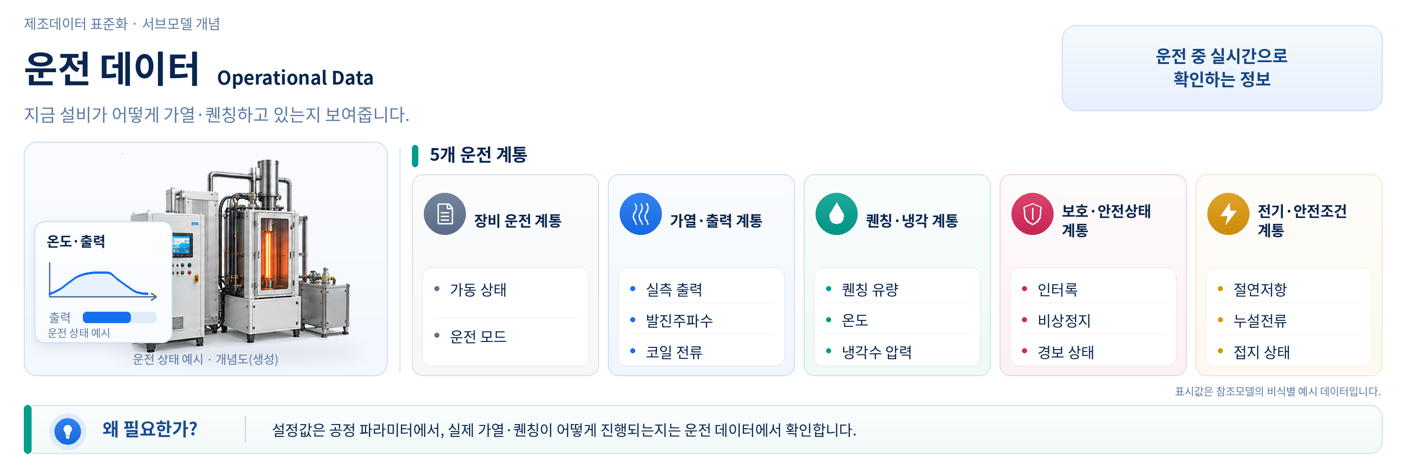
그림 19 Operational Data 개념도
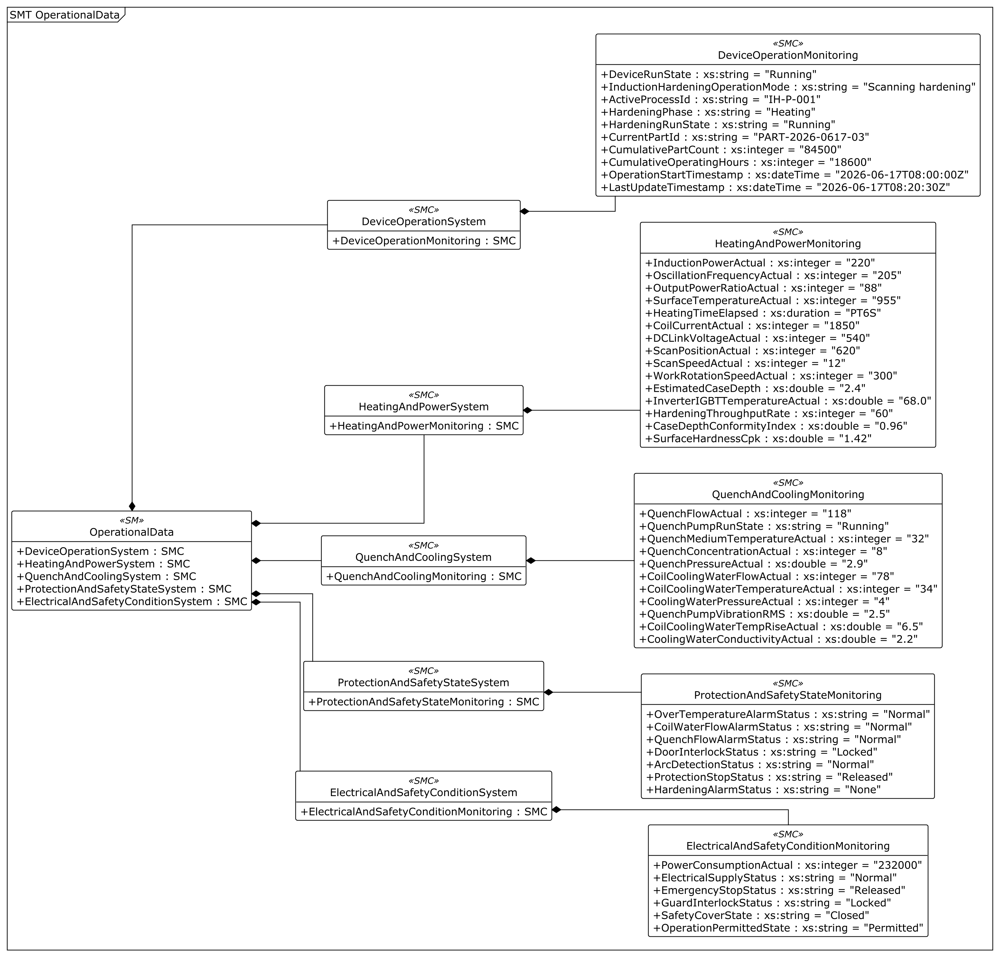
그림 20 Operational Data UML diagram
○ 외부 참조모델: 자체 정의 서브모델(표준 템플릿이 없어 장비에 맞게 자체 개발; 스마트팩토리 IRI 규칙 준수)
○ 참조 용어사전: eCl@ss V16.0
○ 서브모델 및 주요 구성요소 특징
- 설비 운전 중 대표 데이터를 가동 상태·가열/전원·퀜칭/냉각·보호/안전·전기/안전 조건의 5개 계통으로 묶어 모델링한다.
- DeviceOperationSystem은 장비의 전체 가동 상태와 진행 중인 공정을, HeatingAndPowerSystem은 가열·출력·주파수·온도 측정값을 담는다.
- ProtectionAndSafetyStateSystem은 과열·냉각수·퀜칭유량·도어·아크 등 안전 경보 상태를, ElectricalAndSafetyConditionSystem은 전력 소비와 전기 안전 조건을 담아 정비·운전 관리의 기준이 된다.
○ 서브모델 구성요소 적용 가이드
- 기본 운전 모니터링만 필요하면 DeviceOperationSystem과 HeatingAndPowerSystem을 중심으로 구성하고, 필요에 따라 보호·안전 계통을 확장한다.
- 각 그룹이 가동·가열·퀜칭·안전·전기처럼 뚜렷한 역할을 갖도록, 큰 묶음 아래 작은 묶음을 두는 2단계 계층으로 나눈다.
○ 서브모델 구성요소 상세 정보 테이블
- 아래 표에는 OperationalData 구성요소의 간단한 설명과 예시 값(example value)이 포함된다.
- 사용자는 AAS 템플릿 모델과 함께 표를 참고하여 대상 장비 특성에 맞게 항목을 수정하여 활용한다.
표 41 Submodel 'OperationalData'
idShort: | OperationalData
Class: | Submodel
semanticId: | [IRI] https://www.smart-factory.kr/ids/sm/InductionHardeningMachineAAS/OperationalData/1/0
Parent: | -
Explanation: | 고주파열처리 설비의 가동 상태와 가열·퀜칭·안전 계통의 측정값을 담는 서브모델이다.
[SME type] | semanticId = [idType]value | [valueType] | card.
idShort | 설명(한국어) | example
[SMC]  DeviceOperationSystem | [IRI] https://www.smart-factory.kr/ids/cd/DeviceOperationSystem/1/0  장비의 전체 가동 상태를 모은 계통이다. | [-]  1 elements | -
[SMC]  HeatingAndPowerSystem | [IRI] https://www.smart-factory.kr/ids/cd/HeatingAndPowerSystem/1/0  가열과 고주파 출력에 관한 운전 상태를 모은 계통이다. | [-]  1 elements | -
[SMC]  QuenchAndCoolingSystem | [IRI] https://www.smart-factory.kr/ids/cd/QuenchAndCoolingSystem/1/0  퀜칭과 코일 냉각에 관한 운전 상태를 모은 계통이다. | [-]  1 elements | -
[SMC]  ProtectionAndSafetyStateSystem | [IRI] https://www.smart-factory.kr/ids/cd/ProtectionAndSafetyStateSystem/1/0  보호·안전 경보 상태를 모은 계통이다. | [-]  1 elements | -
[SMC]  ElectricalAndSafetyConditionSystem | [IRI] https://www.smart-factory.kr/ids/cd/ElectricalAndSafetyConditionSystem/1/0  전기 공급과 안전 조건에 관한 상태를 모은 계통이다. | [-]  1 elements | -
표 42 Submodel Element Collection 'DeviceOperationSystem'
idShort: | DeviceOperationSystem
Class: | SubmodelElementCollection
semanticId: | [IRI] https://www.smart-factory.kr/ids/cd/DeviceOperationSystem/1/0
Parent: | SMC "OperationalData"
Explanation: | 장비의 전체 가동 상태를 모은 계통이다.
[SME type] | semanticId = [idType]value | [valueType] | card.
idShort | 설명(한국어) | example
[SMC]  DeviceOperationMonitoring | [IRI] https://www.smart-factory.kr/ids/cd/DeviceOperationMonitoring/1/0  장비의 가동 상태와 진행 중인 작업 정보를 모은 항목이다. | [-]  10 elements | -
표 43 Submodel Element Collection 'DeviceOperationMonitoring'
idShort: | DeviceOperationMonitoring
Class: | SubmodelElementCollection
semanticId: | [IRI] https://www.smart-factory.kr/ids/cd/DeviceOperationMonitoring/1/0
Parent: | SMC "DeviceOperationSystem"
Explanation: | 장비의 가동 상태와 진행 중인 작업 정보를 모은 항목이다.
[SME type] | semanticId = [idType]value | [valueType] | card.
idShort | 설명(한국어) | example
[Prop]  DeviceRunState | [IRI] https://www.smart-factory.kr/ids/cd/DeviceRunState/1/0  장비의 현재 전체 가동 상태이다(예: 운전 중). | [String]  Running | -
[Prop]  InductionHardeningOperationMode | [IRI] https://www.smart-factory.kr/ids/cd/InductionHardeningOperationMode/1/0  현재 장비가 수행하고 있는 운전 모드이다(예: 스캐닝 경화). | [String]  Scanning hardening | -
[Prop]  ActiveProcessId | [IRI] https://www.smart-factory.kr/ids/cd/ActiveProcessId/1/0  현재 실행 중인 공정의 식별자이다. | [String]  IH-P-001 | -
[Prop]  HardeningPhase | [IRI] https://www.smart-factory.kr/ids/cd/HardeningPhase/1/0  고주파 경화 주기 중 현재 단계이다(예: 가열). | [String]  Heating | -
[Prop]  HardeningRunState | [IRI] https://www.smart-factory.kr/ids/cd/HardeningRunState/1/0  경화 작업의 현재 진행 상태이다. | [String]  Running | -
[Prop]  CurrentPartId | [IRI] https://www.smart-factory.kr/ids/cd/CurrentPartId/1/0  현재 처리 중인 부품의 식별자이다. | [String]  PART-2026-0617-03 | -
[Prop]  CumulativePartCount | [IRI] https://www.smart-factory.kr/ids/cd/CumulativePartCount/1/0  지금까지 누적으로 처리한 부품 수량이다. | [Integer]  84500 | -
[Prop]  CumulativeOperatingHours | [IRI] https://www.smart-factory.kr/ids/cd/CumulativeOperatingHours/1/0  장비의 누적 가동 시간이다. | [Integer]  18600 | -
[Prop]  OperationStartTimestamp | [IRI] https://www.smart-factory.kr/ids/cd/OperationStartTimestamp/1/0  현재 부품의 처리를 시작한 시각이다. | [DateTime]  2026-06-17T08:00:00Z | -
[Prop]  LastUpdateTimestamp | [IRI] https://www.smart-factory.kr/ids/cd/LastUpdateTimestamp/1/0  운전 데이터가 마지막으로 갱신된 시각이다. | [DateTime]  2026-06-17T08:20:30Z | -
표 44 Submodel Element Collection 'HeatingAndPowerSystem'
idShort: | HeatingAndPowerSystem
Class: | SubmodelElementCollection
semanticId: | [IRI] https://www.smart-factory.kr/ids/cd/HeatingAndPowerSystem/1/0
Parent: | SMC "OperationalData"
Explanation: | 가열과 고주파 출력에 관한 운전 상태를 모은 계통이다.
[SME type] | semanticId = [idType]value | [valueType] | card.
idShort | 설명(한국어) | example
[SMC]  HeatingAndPowerMonitoring | [IRI] https://www.smart-factory.kr/ids/cd/HeatingAndPowerMonitoring/1/0  가열·출력·주파수·온도 등 가열 중 측정값을 모은 항목이다. | [-]  15 elements | -
표 45 Submodel Element Collection 'HeatingAndPowerMonitoring'
idShort: | HeatingAndPowerMonitoring
Class: | SubmodelElementCollection
semanticId: | [IRI] https://www.smart-factory.kr/ids/cd/HeatingAndPowerMonitoring/1/0
Parent: | SMC "HeatingAndPowerSystem"
Explanation: | 가열·출력·주파수·온도 등 가열 중 측정값을 모은 항목이다.
[SME type] | semanticId = [idType]value | [valueType] | card.
idShort | 설명(한국어) | example
[Prop]  InductionPowerActual | [IRI] https://www.smart-factory.kr/ids/cd/InductionPowerActual/1/0  현재 측정되는 고주파 출력값이다. | [Integer]  220 | -
[Prop]  OscillationFrequencyActual | [IRI] https://www.smart-factory.kr/ids/cd/OscillationFrequencyActual/1/0  현재 측정되는 발진 주파수값이다. | [Integer]  205 | -
[Prop]  OutputPowerRatioActual | [IRI] https://www.smart-factory.kr/ids/cd/OutputPowerRatioActual/1/0  정격 출력 대비 현재 출력의 비율이다. | [Integer]  88 | -
[Prop]  SurfaceTemperatureActual | [IRI] https://www.smart-factory.kr/ids/cd/SurfaceTemperatureActual/1/0  현재 측정되는 부품 표면 가열 온도이다. | [Integer]  955 | -
[Prop]  HeatingTimeElapsed | [IRI] https://www.smart-factory.kr/ids/cd/HeatingTimeElapsed/1/0  현재 부품에서 경과한 가열 시간이다. | [Duration]  PT6S | -
[Prop]  CoilCurrentActual | [IRI] https://www.smart-factory.kr/ids/cd/CoilCurrentActual/1/0  현재 측정되는 유도코일의 전류값이다. | [Integer]  1850 | -
[Prop]  DCLinkVoltageActual | [IRI] https://www.smart-factory.kr/ids/cd/DCLinkVoltageActual/1/0  현재 측정한 인버터의 직류 연결부 전압이다. | [Integer]  540 | -
[Prop]  ScanPositionActual | [IRI] https://www.smart-factory.kr/ids/cd/ScanPositionActual/1/0  스캐닝 축의 현재 위치이다. | [Integer]  620 | -
[Prop]  ScanSpeedActual | [IRI] https://www.smart-factory.kr/ids/cd/ScanSpeedActual/1/0  현재 스캐닝(이송) 속도이다. | [Integer]  12 | -
[Prop]  WorkRotationSpeedActual | [IRI] https://www.smart-factory.kr/ids/cd/WorkRotationSpeedActual/1/0  현재 부품 회전 속도이다. | [Integer]  300 | -
[Prop]  EstimatedCaseDepth | [IRI] https://www.smart-factory.kr/ids/cd/EstimatedCaseDepth/1/0  현재 조건으로 추정되는 경화층 깊이이다. | [Double]  2.4 | -
[Prop]  InverterIGBTTemperatureActual | [IRI] https://www.smart-factory.kr/ids/cd/InverterIGBTTemperatureActual/1/0  현재 측정한 전원 인버터의 전력 반도체 모듈 온도이다. | [Double]  68.0 | -
[Prop]  HardeningThroughputRate | [IRI] https://www.smart-factory.kr/ids/cd/HardeningThroughputRate/1/0  단위 시간당 처리한 부품 수를 나타내는 운전 성능 지표이다. | [Integer]  60 | -
[Prop]  CaseDepthConformityIndex | [IRI] https://www.smart-factory.kr/ids/cd/CaseDepthConformityIndex/1/0  실측·추정 경화층 깊이가 목표에 얼마나 부합하는지 나타내는 품질 지표이다. | [Double]  0.96 | -
[Prop]  SurfaceHardnessCpk | [IRI] https://www.smart-factory.kr/ids/cd/SurfaceHardnessCpk/1/0  표면 경도 측정값이 규격에 얼마나 안정적으로 들어오는지 나타내는 공정능력지수이다. | [Double]  1.42 | -
표 46 Submodel Element Collection 'QuenchAndCoolingSystem'
idShort: | QuenchAndCoolingSystem
Class: | SubmodelElementCollection
semanticId: | [IRI] https://www.smart-factory.kr/ids/cd/QuenchAndCoolingSystem/1/0
Parent: | SMC "OperationalData"
Explanation: | 퀜칭과 코일 냉각에 관한 운전 상태를 모은 계통이다.
[SME type] | semanticId = [idType]value | [valueType] | card.
idShort | 설명(한국어) | example
[SMC]  QuenchAndCoolingMonitoring | [IRI] https://www.smart-factory.kr/ids/cd/QuenchAndCoolingMonitoring/1/0  퀜칭액과 냉각수의 유량·온도·압력 등 측정값을 모은 항목이다. | [-]  11 elements | -
표 47 Submodel Element Collection 'QuenchAndCoolingMonitoring'
idShort: | QuenchAndCoolingMonitoring
Class: | SubmodelElementCollection
semanticId: | [IRI] https://www.smart-factory.kr/ids/cd/QuenchAndCoolingMonitoring/1/0
Parent: | SMC "QuenchAndCoolingSystem"
Explanation: | 퀜칭액과 냉각수의 유량·온도·압력 등 측정값을 모은 항목이다.
[SME type] | semanticId = [idType]value | [valueType] | card.
idShort | 설명(한국어) | example
[Prop]  QuenchFlowActual | [IRI] https://www.smart-factory.kr/ids/cd/QuenchFlowActual/1/0  현재 측정되는 퀜칭액 분사 유량이다. | [Integer]  118 | -
[Prop]  QuenchPumpRunState | [IRI] https://www.smart-factory.kr/ids/cd/QuenchPumpRunState/1/0  퀜칭 펌프의 현재 가동 상태이다. | [String]  Running | -
[Prop]  QuenchMediumTemperatureActual | [IRI] https://www.smart-factory.kr/ids/cd/QuenchMediumTemperatureActual/1/0  현재 측정되는 퀜칭 매체의 온도이다. | [Integer]  32 | -
[Prop]  QuenchConcentrationActual | [IRI] https://www.smart-factory.kr/ids/cd/QuenchConcentrationActual/1/0  현재 측정되는 퀜칭 매체의 농도이다. | [Integer]  8 | -
[Prop]  QuenchPressureActual | [IRI] https://www.smart-factory.kr/ids/cd/QuenchPressureActual/1/0  현재 측정되는 퀜칭액 분사 압력이다. | [Double]  2.9 | -
[Prop]  CoilCoolingWaterFlowActual | [IRI] https://www.smart-factory.kr/ids/cd/CoilCoolingWaterFlowActual/1/0  현재 측정되는 코일 냉각수 유량이다. | [Integer]  78 | -
[Prop]  CoilCoolingWaterTemperatureActual | [IRI] https://www.smart-factory.kr/ids/cd/CoilCoolingWaterTemperatureActual/1/0  현재 측정되는 코일 냉각수 온도이다. | [Integer]  34 | -
[Prop]  CoolingWaterPressureActual | [IRI] https://www.smart-factory.kr/ids/cd/CoolingWaterPressureActual/1/0  현재 측정되는 냉각수 압력이다. | [Integer]  4 | -
[Prop]  QuenchPumpVibrationRMS | [IRI] https://www.smart-factory.kr/ids/cd/QuenchPumpVibrationRMS/1/0  퀜칭펌프의 베어링과 하우징에서 측정한 진동의 실효값이다. | [Double]  2.5 | -
[Prop]  CoilCoolingWaterTempRiseActual | [IRI] https://www.smart-factory.kr/ids/cd/CoilCoolingWaterTempRiseActual/1/0  코일 냉각수 입구와 출구 사이의 온도 상승폭이다. | [Double]  6.5 | -
[Prop]  CoolingWaterConductivityActual | [IRI] https://www.smart-factory.kr/ids/cd/CoolingWaterConductivityActual/1/0  코일 냉각수의 전기전도도이다. | [Double]  2.2 | -
표 48 Submodel Element Collection 'ProtectionAndSafetyStateSystem'
idShort: | ProtectionAndSafetyStateSystem
Class: | SubmodelElementCollection
semanticId: | [IRI] https://www.smart-factory.kr/ids/cd/ProtectionAndSafetyStateSystem/1/0
Parent: | SMC "OperationalData"
Explanation: | 보호·안전 경보 상태를 모은 계통이다.
[SME type] | semanticId = [idType]value | [valueType] | card.
idShort | 설명(한국어) | example
[SMC]  ProtectionAndSafetyStateMonitoring | [IRI] https://www.smart-factory.kr/ids/cd/ProtectionAndSafetyStateMonitoring/1/0  과열·냉각수·퀜칭유량·도어·아크 등 각종 안전 상태를 모은 항목이다. | [-]  7 elements | -
표 49 Submodel Element Collection 'ProtectionAndSafetyStateMonitoring'
idShort: | ProtectionAndSafetyStateMonitoring
Class: | SubmodelElementCollection
semanticId: | [IRI] https://www.smart-factory.kr/ids/cd/ProtectionAndSafetyStateMonitoring/1/0
Parent: | SMC "ProtectionAndSafetyStateSystem"
Explanation: | 과열·냉각수·퀜칭유량·도어·아크 등 각종 안전 상태를 모은 항목이다.
[SME type] | semanticId = [idType]value | [valueType] | card.
idShort | 설명(한국어) | example
[Prop]  OverTemperatureAlarmStatus | [IRI] https://www.smart-factory.kr/ids/cd/OverTemperatureAlarmStatus/1/0  과열 경보의 현재 상태이다. | [String]  Normal | -
[Prop]  CoilWaterFlowAlarmStatus | [IRI] https://www.smart-factory.kr/ids/cd/CoilWaterFlowAlarmStatus/1/0  코일 냉각수 유량 저하 경보의 현재 상태이다. | [String]  Normal | -
[Prop]  QuenchFlowAlarmStatus | [IRI] https://www.smart-factory.kr/ids/cd/QuenchFlowAlarmStatus/1/0  퀜칭 유량 이상 경보의 현재 상태이다. | [String]  Normal | -
[Prop]  DoorInterlockStatus | [IRI] https://www.smart-factory.kr/ids/cd/DoorInterlockStatus/1/0  안전 도어 인터록의 현재 상태이다(예: 잠김). | [String]  Locked | -
[Prop]  ArcDetectionStatus | [IRI] https://www.smart-factory.kr/ids/cd/ArcDetectionStatus/1/0  코일 아크(스파크) 감지의 현재 상태이다. | [String]  Normal | -
[Prop]  ProtectionStopStatus | [IRI] https://www.smart-factory.kr/ids/cd/ProtectionStopStatus/1/0  과열·저유량·아크 등으로 인한 보호정지의 현재 작동 상태이다. | [String]  Released | -
[Prop]  HardeningAlarmStatus | [IRI] https://www.smart-factory.kr/ids/cd/HardeningAlarmStatus/1/0  현재 활성화된 경보 상태이다. | [String]  None | -
표 50 Submodel Element Collection 'ElectricalAndSafetyConditionSystem'
idShort: | ElectricalAndSafetyConditionSystem
Class: | SubmodelElementCollection
semanticId: | [IRI] https://www.smart-factory.kr/ids/cd/ElectricalAndSafetyConditionSystem/1/0
Parent: | SMC "OperationalData"
Explanation: | 전기 공급과 안전 조건에 관한 상태를 모은 계통이다.
[SME type] | semanticId = [idType]value | [valueType] | card.
idShort | 설명(한국어) | example
[SMC]  ElectricalAndSafetyConditionMonitoring | [IRI] https://www.smart-factory.kr/ids/cd/ElectricalAndSafetyConditionMonitoring/1/0  전력 소비와 전기·안전 상태를 모은 항목이다. | [-]  6 elements | -
표 51 Submodel Element Collection 'ElectricalAndSafetyConditionMonitoring'
idShort: | ElectricalAndSafetyConditionMonitoring
Class: | SubmodelElementCollection
semanticId: | [IRI] https://www.smart-factory.kr/ids/cd/ElectricalAndSafetyConditionMonitoring/1/0
Parent: | SMC "ElectricalAndSafetyConditionSystem"
Explanation: | 전력 소비와 전기·안전 상태를 모은 항목이다.
[SME type] | semanticId = [idType]value | [valueType] | card.
idShort | 설명(한국어) | example
[Prop]  PowerConsumptionActual | [IRI] https://www.smart-factory.kr/ids/cd/PowerConsumptionActual/1/0  현재 측정되는 전력 소비량이다. | [Integer]  232000 | -
[Prop]  ElectricalSupplyStatus | [IRI] https://www.smart-factory.kr/ids/cd/ElectricalSupplyStatus/1/0  전원 공급의 현재 상태이다. | [String]  Normal | -
[Prop]  EmergencyStopStatus | [IRI] https://www.smart-factory.kr/ids/cd/EmergencyStopStatus/1/0  비상정지 입력의 현재 상태이다. | [String]  Released | -
[Prop]  GuardInterlockStatus | [IRI] https://www.smart-factory.kr/ids/cd/GuardInterlockStatus/1/0  방호 개폐 인터록의 현재 상태이다. | [String]  Locked | -
[Prop]  SafetyCoverState | [IRI] https://www.smart-factory.kr/ids/cd/SafetyCoverState/1/0  안전 커버의 현재 상태이다(예: 닫힘). | [String]  Closed | -
[Prop]  OperationPermittedState | [IRI] https://www.smart-factory.kr/ids/cd/OperationPermittedState/1/0  장비 운전이 허용된 상태인지를 나타낸다. | [String]  Permitted | -
○ 서브모델 활용방안
- (실시간 운전 모니터링) 가열 온도·코일 전류·경화층 추정값을 실시간 관리해 정상 운전 여부를 판단하고, 이상 징후를 조기에 감지한다.
- (제품별 공정 조건 자동 설정) 처리할 부품이 바뀌면 해당 제품에 맞는 출력·주파수·퀜칭 프로파일(레시피)을 자동으로 불러와 적용한다.
마. Process Parameters 서브모델
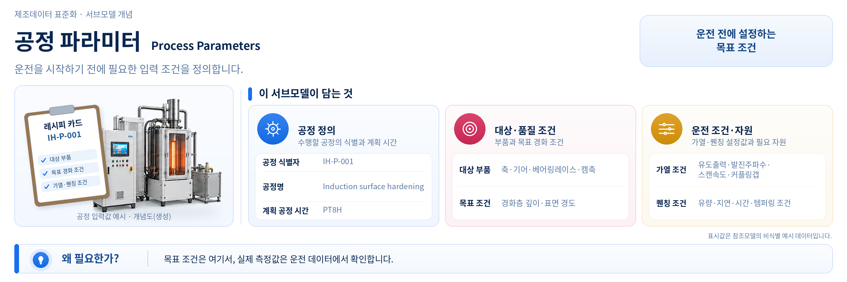
그림 21 Process Parameters 개념도
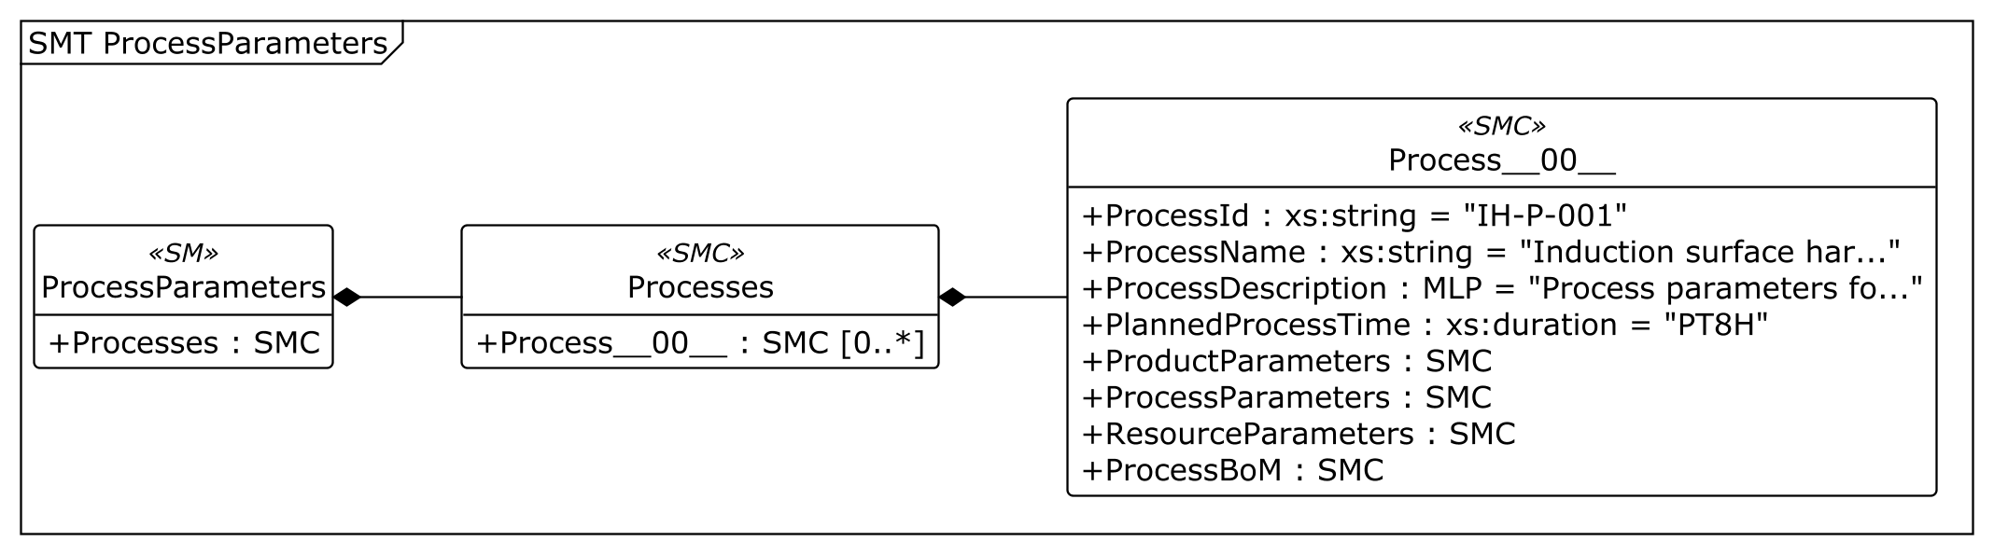
그림 22 Process Parameters UML diagram
○ 외부 참조모델: IDTA 표준 서브모델 템플릿 Process Parameters Part 1: Type V1.0 (IDTA 02031-1-0) — 장비특화 제품/설정/자원/소모품 그룹 포함 · 공식 Published 원본 (AASX·JSON)
○ 참조 용어사전: eCl@ss V16.0
○ 서브모델 및 주요 구성요소 특징
- 제공 AASX에는 예열→유도가열→퀜칭→템퍼링 순서로 진행되는 표면유도경화 공정(IH-P-001) 1건이 정의되어 있다.
- 처리 대상 부품 특성(ProductParameters), 공정 설정값(ProcessParameters), 필요 설비 자원(ResourceParameters), 소모품(ProcessBoM)의 4개 항목으로 나눠 정리한다.
- 재질·치수처럼 잘 바뀌지 않는 제품 특성은 ProductParameters에, 출력·주파수·퀜칭 조건처럼 레시피마다 달라지는 값은 ProcessParameters에 나누어 둔다.
○ 서브모델 구성요소 적용 가이드
- 새 공정 레시피를 추가할 때는 Process 항목을 복사한 뒤 제품·설정값만 바꿔 사용한다.
- 제품·설정·자원·소모품을 각각 묶음(SMC)으로 나눠 2단계 계층으로 세분화한다.
○ 서브모델 구성요소 상세 정보 테이블
- 아래 표에는 Process Parameters 구성요소의 간단한 설명과 예시 값(example value)이 포함된다.
- 사용자는 AAS 템플릿 모델과 함께 표를 참고하여 대상 장비·공정 특성에 맞게 항목을 수정하여 활용한다.
표 52 Submodel 'ProcessParameters'
idShort: | ProcessParameters
Class: | Submodel
semanticId: | [IRI] https://admin-shell-io/idta/SubmodelTemplate/ProcessParameters/1/0
Parent: | -
Explanation: | 표면유도경화 공정의 제품, 설정값, 자원, 소모품 정보를 구조화하여 담는 서브모델이다.
[SME type] | semanticId = [idType]value | [valueType] | card.
idShort | 설명(한국어) | example
[SMC]  Processes | [IRI] https://admin-shell.io/idta/ProcessParameters/Processes/1/0  장비에서 수행하는 공정의 목록입니다. | [-]  1 elements | 1
표 53 Submodel Element Collection 'Processes'
idShort: | Processes
Class: | SubmodelElementCollection
semanticId: | [IRI] https://admin-shell.io/idta/ProcessParameters/Processes/1/0
Parent: | SMC "ProcessParameters"
Explanation: | 장비에서 수행하는 공정의 목록입니다.
[SME type] | semanticId = [idType]value | [valueType] | card.
idShort | 설명(한국어) | example
[SMC]  Process__00__ | [IRI] https://admin-shell.io/idta/ProcessParameters/Process/1/0  유도가열·스캐닝·퀜칭·템퍼링 공정의 조건을 담는 묶음이다. | [-]  8 elements | 0..*
표 54 Submodel Element Collection 'Process__00__'
idShort: | Process__00__
Class: | SubmodelElementCollection
semanticId: | [IRI] https://admin-shell.io/idta/ProcessParameters/Process/1/0
Parent: | SMC "Processes"
Explanation: | 유도가열·스캐닝·퀜칭·템퍼링 공정의 조건을 담는 묶음이다.
[SME type] | semanticId = [idType]value | [valueType] | card.
idShort | 설명(한국어) | example
[Prop]  ProcessId | [IRI] https://admin-shell.io/idta/ProcessParameters/ProcessId/1/0  공정을 다른 공정과 구별하는 식별자입니다. | [String]  IH-P-001 | 1
[Prop]  ProcessName | [IRI] https://admin-shell.io/idta/ProcessParameters/ProcessName/1/0  공정의 이름입니다. | [String]  Induction surface hardening | 1
[MLP]  ProcessDescription | [IRI] https://admin-shell.io/idta/ProcessParameters/ProcessDescription/1/0  금속 부품의 유도가열·스캐닝·퀜칭·템퍼링 공정에 필요한 조건을 설명한다. | [-]  Process parameters for high-frequency induction surface hardening operation@en@en | 1
[Prop]  PlannedProcessTime | [IRI] https://admin-shell.io/idta/ProcessParameters/PlannedProcessTime/1/0  공정에 계획한 전체 시간이다. 예시 값은 3분을 뜻한다. | [Duration]  PT8H | 1
[SMC]  ProductParameters | [IRI] https://admin-shell.io/idta/ProcessParameters/ProductParameters/1/0  처리 대상 부품의 특성을 모은 항목이다. | [-]  7 elements | -
[SMC]  ProcessParameters | [IRI] https://admin-shell.io/idta/ProcessParameters/ProcessParameters/1/0  유도가열 출력·주파수·스캔속도·퀜칭 조건 등 공정 설정값을 모은 항목이다. | [-]  15 elements | -
[SMC]  ResourceParameters | [IRI] https://admin-shell.io/idta/ProcessParameters/ResourceParameters/1/0  이 공정에 필요한 설비 자원을 모은 항목이다. | [-]  7 elements | -
[SMC]  ProcessBoM | [IRI] https://admin-shell.io/idta/ProcessParameters/ProcessBoM/1/0  이 공정에서 소모되는 자재를 모은 항목이다. | [-]  4 elements | -
표 55 Submodel Element Collection 'ProductParameters'
idShort: | ProductParameters
Class: | SubmodelElementCollection
semanticId: | [IRI] https://admin-shell.io/idta/ProcessParameters/ProductParameters/1/0
Parent: | SMC "Process__00__"
Explanation: | 처리 대상 부품의 특성을 모은 항목이다.
[SME type] | semanticId = [idType]value | [valueType] | card.
idShort | 설명(한국어) | example
[Prop]  MaterialType | [IRI] https://www.smart-factory.kr/ids/cd/MaterialType/1/0  처리할 부품의 재질이다. 예시로 중탄소 합금강을 사용한다. | [String]  Medium-carbon alloy steel (SCM440) | -
[Prop]  PartType | [IRI] https://www.smart-factory.kr/ids/cd/PartType/1/0  처리할 부품의 종류이다(예: 구동축). | [String]  Drive shaft | -
[Prop]  PartOuterDiameter | [IRI] https://www.smart-factory.kr/ids/cd/PartOuterDiameter/1/0  처리할 부품의 바깥지름이다. | [Integer]  60 | -
[Prop]  PartHardeningLength | [IRI] https://www.smart-factory.kr/ids/cd/PartHardeningLength/1/0  부품에서 경화 처리할 구간의 길이이다. | [Integer]  400 | -
[Prop]  InitialSurfaceHardness | [IRI] https://www.smart-factory.kr/ids/cd/InitialSurfaceHardness/1/0  처리 전 부품 표면의 경도이다. | [Integer]  22 | -
[Prop]  TargetCaseDepth | [IRI] https://www.smart-factory.kr/ids/cd/TargetCaseDepth/1/0  목표로 하는 경화층(표면이 단단해지는 층)의 깊이이다. | [Double]  2.5 | -
[Prop]  TargetSurfaceHardness | [IRI] https://www.smart-factory.kr/ids/cd/TargetSurfaceHardness/1/0  목표로 하는 부품 표면의 경도값이다. | [Integer]  58 | -
표 56 Submodel Element Collection 'ProcessParameters'
idShort: | ProcessParameters
Class: | SubmodelElementCollection
semanticId: | [IRI] https://admin-shell.io/idta/ProcessParameters/ProcessParameters/1/0
Parent: | SMC "Process__00__"
Explanation: | 유도가열 출력·주파수·스캔속도·퀜칭 조건 등 공정 설정값을 모은 항목이다.
[SME type] | semanticId = [idType]value | [valueType] | card.
idShort | 설명(한국어) | example
[Prop]  OperationRecipeId | [IRI] https://www.smart-factory.kr/ids/cd/OperationRecipeId/1/0  이 공정에서 사용하는 운전 레시피의 식별자이다. | [String]  RECIPE-IH-001 | -
[Prop]  OperationMode | [IRI] https://www.smart-factory.kr/ids/cd/OperationMode/1/0  레코드 시점에 기록된 장비의 운전 모드이다. | [String]  Scanning hardening | -
[Prop]  ProcessStepSequence | [IRI] https://www.smart-factory.kr/ids/cd/ProcessStepSequence/1/0  이 공정이 진행되는 단계 순서이다(예: 예열-스캔-퀜칭-템퍼링). | [String]  Preheat-Scan-Quench-Temper | -
[Prop]  TargetHeatingTemperature | [IRI] https://www.smart-factory.kr/ids/cd/TargetHeatingTemperature/1/0  이 공정의 목표 가열 온도 설정값이다. | [Integer]  950 | -
[Prop]  OutputPowerSetpoint | [IRI] https://www.smart-factory.kr/ids/cd/OutputPowerSetpoint/1/0  이 공정의 고주파 출력 설정값이다. | [Integer]  250 | -
[Prop]  OscillationFrequencySetpoint | [IRI] https://www.smart-factory.kr/ids/cd/OscillationFrequencySetpoint/1/0  이 공정의 발진 주파수 설정값이다. | [Integer]  200 | -
[Prop]  ScanSpeedSetpoint | [IRI] https://www.smart-factory.kr/ids/cd/ScanSpeedSetpoint/1/0  이 공정의 스캐닝 속도 설정값이다. | [Integer]  12 | -
[Prop]  WorkRotationSpeedSetpoint | [IRI] https://www.smart-factory.kr/ids/cd/WorkRotationSpeedSetpoint/1/0  이 공정의 부품 회전 속도 설정값이다. | [Integer]  300 | -
[Prop]  CouplingGapSetpoint | [IRI] https://www.smart-factory.kr/ids/cd/CouplingGapSetpoint/1/0  이 공정의 코일-부품 간 커플링 갭 설정값이다. | [Integer]  2 | -
[Prop]  QuenchFlowSetpoint | [IRI] https://www.smart-factory.kr/ids/cd/QuenchFlowSetpoint/1/0  이 공정의 퀜칭액 유량 설정값이다. | [Integer]  120 | -
[Prop]  QuenchDelayTime | [IRI] https://www.smart-factory.kr/ids/cd/QuenchDelayTime/1/0  가열 종료 후 퀜칭을 시작하기까지의 지연 시간이다. | [Duration]  PT0.5S | -
[Prop]  QuenchDuration | [IRI] https://www.smart-factory.kr/ids/cd/QuenchDuration/1/0  퀜칭액을 분사하는 지속 시간이다. | [Duration]  PT12S | -
[Prop]  MaxSurfaceTemperatureLimit | [IRI] https://www.smart-factory.kr/ids/cd/MaxSurfaceTemperatureLimit/1/0  부품 표면 온도의 상한 안전 한계값이다. | [Integer]  1020 | -
[Prop]  TemperingTemperatureSetpoint | [IRI] https://www.smart-factory.kr/ids/cd/TemperingTemperatureSetpoint/1/0  이 공정의 템퍼링(뜨임) 온도 설정값이다. | [Integer]  180 | -
[Prop]  CaseDepthTolerance | [IRI] https://www.smart-factory.kr/ids/cd/CaseDepthTolerance/1/0  경화층 깊이 목표값에 허용되는 오차이다. | [Double]  0.3 | -
표 57 Submodel Element Collection 'ResourceParameters'
idShort: | ResourceParameters
Class: | SubmodelElementCollection
semanticId: | [IRI] https://admin-shell.io/idta/ProcessParameters/ResourceParameters/1/0
Parent: | SMC "Process__00__"
Explanation: | 이 공정에 필요한 설비 자원을 모은 항목이다.
[SME type] | semanticId = [idType]value | [valueType] | card.
idShort | 설명(한국어) | example
[Prop]  RequiredInductor | [IRI] https://www.smart-factory.kr/ids/cd/RequiredInductor/1/0  이 공정에 필요한 유도코일이다. | [String]  Inductor01 | -
[Prop]  RequiredPowerSupply | [IRI] https://www.smart-factory.kr/ids/cd/RequiredPowerSupply/1/0  이 공정에 필요한 고주파 전원 장치이다. | [String]  HFPowerSupply01 | -
[Prop]  RequiredPyrometer | [IRI] https://www.smart-factory.kr/ids/cd/RequiredPyrometer/1/0  이 공정에 필요한 방사온도계이다. | [String]  Pyrometer01 | -
[Prop]  RequiredQuenchPump | [IRI] https://www.smart-factory.kr/ids/cd/RequiredQuenchPump/1/0  이 공정에 필요한 퀜칭 펌프이다. | [String]  QuenchPump01 | -
[Prop]  RequiredScanAxis | [IRI] https://www.smart-factory.kr/ids/cd/RequiredScanAxis/1/0  이 공정에 필요한 스캐닝 축이다. | [String]  ScanAxis01 | -
[Prop]  RequiredWorkSpindle | [IRI] https://www.smart-factory.kr/ids/cd/RequiredWorkSpindle/1/0  이 공정에 필요한 부품 회전 스핀들이다. | [String]  WorkSpindle01 | -
[Prop]  RequiredCoilCoolingUnit | [IRI] https://www.smart-factory.kr/ids/cd/RequiredCoilCoolingUnit/1/0  이 공정에 필요한 코일 냉각 장치이다. | [String]  CoilCoolingUnit01 | -
표 58 Submodel Element Collection 'ProcessBoM'
idShort: | ProcessBoM
Class: | SubmodelElementCollection
semanticId: | [IRI] https://admin-shell.io/idta/ProcessParameters/ProcessBoM/1/0
Parent: | SMC "Process__00__"
Explanation: | 이 공정에서 소모되는 자재를 모은 항목이다.
[SME type] | semanticId = [idType]value | [valueType] | card.
idShort | 설명(한국어) | example
[Prop]  InductorConsumable | [IRI] https://www.smart-factory.kr/ids/cd/InductorConsumable/1/0  이 공정에서 소모되는 유도코일 부품이다. | [String]  INDUCTOR-CU-001 | -
[Prop]  QuenchantConsumable | [IRI] https://www.smart-factory.kr/ids/cd/QuenchantConsumable/1/0  이 공정에서 소모되는 퀜칭액이다. | [String]  QUENCHANT-PAG-001 | -
[Prop]  CoolingWaterConsumable | [IRI] https://www.smart-factory.kr/ids/cd/CoolingWaterConsumable/1/0  이 공정에서 소모되는 코일 냉각수이다. | [String]  DIWATER-001 | -
[Prop]  CoilContactConsumable | [IRI] https://www.smart-factory.kr/ids/cd/CoilContactConsumable/1/0  이 공정에서 사용되는 코일 접점·부싱 소모품이다. | [String]  COIL-CONTACT-001 | -
○ 서브모델 활용방안
- (공정 레시피 관리) 가공할 부품(재질·치수)에 맞는 출력·주파수·퀜칭 조건 레시피를 선택하거나 새로 구성한다.
- (소모품 관리) 소모되는 유도코일·퀜칭액·냉각수·코일 접점을 공정별로 추적해 재고와 교체 주기를 관리한다.
바. Predictive Maintenance 서브모델
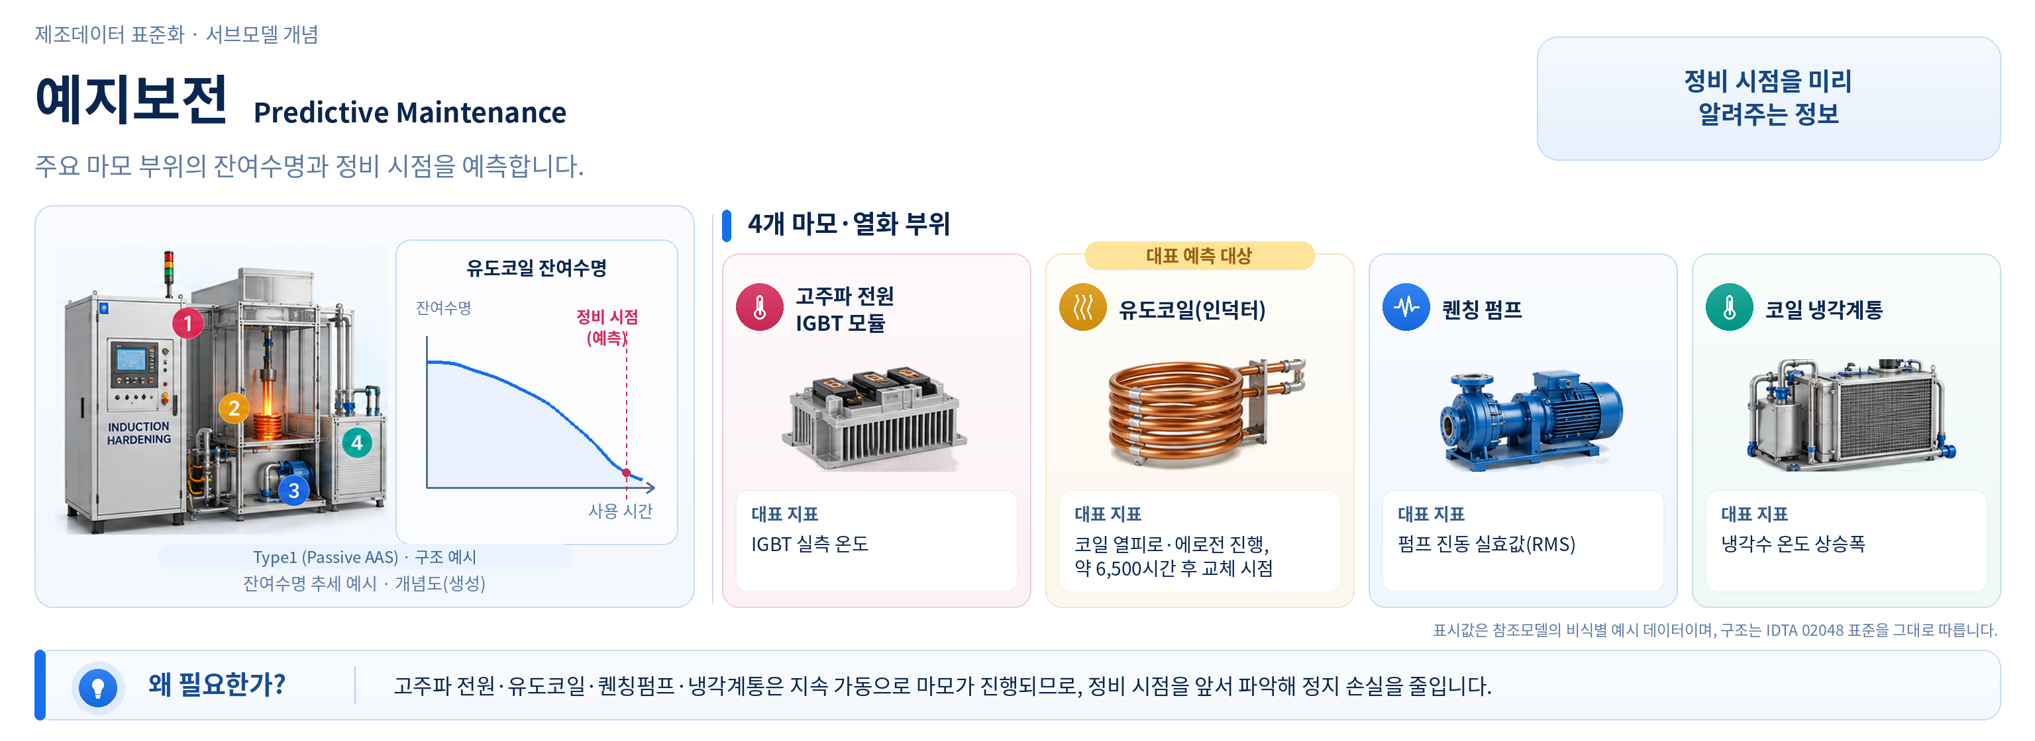
그림 23 Predictive Maintenance 개념도
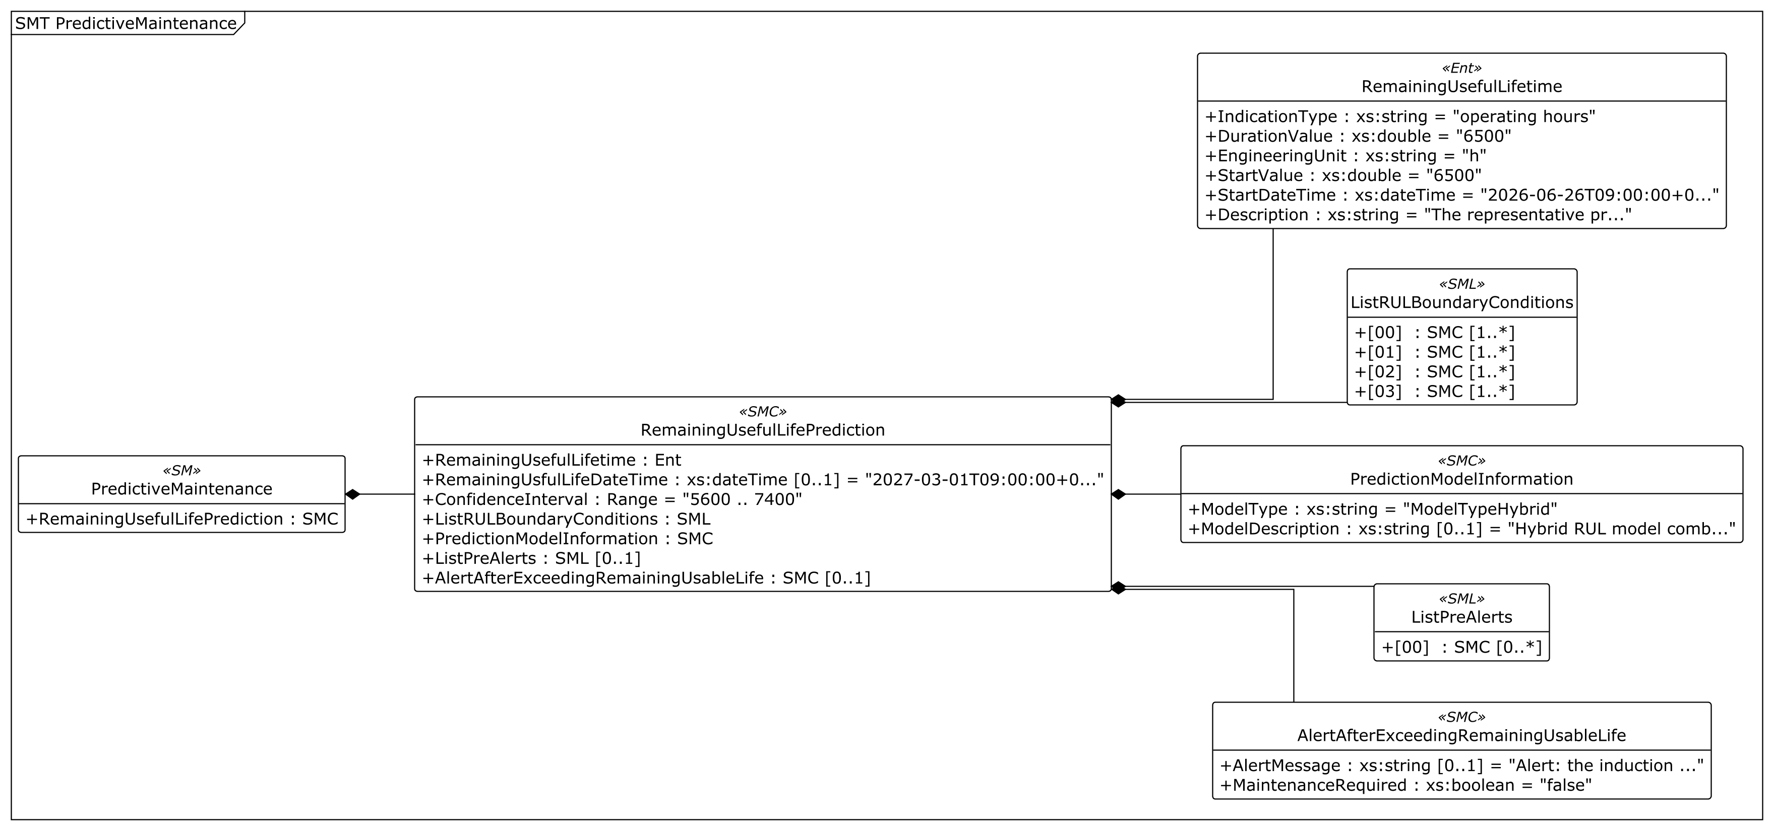
그림 24 Predictive Maintenance UML diagram
○ 외부 참조모델: IDTA 표준 서브모델 템플릿 Predictive Maintenance V1.0 (IDTA 02048-1-0) · 공식 Published 원본 (AASX·JSON)
○ 참조 용어사전: eCl@ss V16.0
○ 서브모델 및 주요 구성요소 특징
- 유도코일 표면의 침식과 열피로 균열, 전원 IGBT 모듈의 열화, 퀜칭펌프의 진동 증가가 반복되면 경화 품질 저하와 돌발 정지로 이어지므로,
- 앞으로 얼마나 더 쓸 수 있는지(잔여 수명)와 그 단위, 예측을 시작한 시점, 예측이 들어맞는 운전 범위(경계 조건), 어떤 예측 방법을 쓰는지, 미리 알려 주는 경보와 그 기준값 등을 주제별 그룹(SMC)으로 나눠 정리한다.
- 대표 예측 대상은 유도코일이며, 코일 표면 침식과 열피로 균열의 진행 정도로부터 약 6,500시간 운전 후 교체 시점에 도달하는 것으로 추정한다. 전원 IGBT 모듈 온도·퀜칭펌프 진동·코일 냉각수 온도상승·전도도의 4개 경계조건을 함께 모니터링한다.
○ 서브모델 구성요소 적용 가이드
- 잔여 수명·경계 조건·예측 모델·경보를 각각 묶음(SMC)으로 나눠 2단계 이상 계층으로 세분화한다.
- 예측 대상(유도코일 등)과 경계 조건을 설비 운전 특성에 맞게 조정해 사용한다.
○ 서브모델 구성요소 상세 정보 테이블
- 아래 표에는 PredictiveMaintenance 구성요소의 간단한 설명과 예시 값(example value)이 포함된다.
- 사용자는 AAS 템플릿 모델과 함께 표를 참고하여 대상 장비 특성에 맞게 항목을 수정하여 활용한다.
표 59 Submodel 'PredictiveMaintenance'
idShort: | PredictiveMaintenance
Class: | Submodel
semanticId: | [IRI] https://admin-shell.io/idta/SubmodelTemplate/PredictiveMaintenance/1/0
Parent: | -
Explanation: | 유도코일의 잔여 수명 예측값, 예측 조건과 사전 경보를 담는 서브모델이다.
[SME type] | semanticId = [idType]value | [valueType] | card.
idShort | 설명(한국어) | example
[SMC]  RemainingUsefulLifePrediction | [IRI] https://admin-shell.io/idta/PredictiveMaintenance/RemainingUsefulLifePrediction/1/0  남은 사용 기간의 예측값, 적용 조건과 경보를 함께 담는 묶음입니다. | [-]  7 elements | 1
표 60 Submodel Element Collection 'RemainingUsefulLifePrediction'
idShort: | RemainingUsefulLifePrediction
Class: | SubmodelElementCollection
semanticId: | [IRI] https://admin-shell.io/idta/PredictiveMaintenance/RemainingUsefulLifePrediction/1/0
Parent: | SMC "PredictiveMaintenance"
Explanation: | 남은 사용 기간의 예측값, 적용 조건과 경보를 함께 담는 묶음입니다.
[SME type] | semanticId = [idType]value | [valueType] | card.
idShort | 설명(한국어) | example
[Ent]  RemainingUsefulLifetime | [IRI] https://admin-shell.io/idta/PredictiveMaintenance/RemainingUsefulLifetime/1/0  유도코일의 잔여 사용 수명 예측값을 담는 항목이다. | [-]  - | 1
[Prop]  RemainingUsfulLifeDateTime | [IRI] https://admin-shell.io/idta/PredictiveMaintenance/RemainingUsfulLifeDateTime/1/0  예측한 사용 기간이 끝나는 시각입니다. 항목명은 원본 표기를 유지합니다. | [DateTime]  2027-03-01T09:00:00+09:00 | 0..1
[Range]  ConfidenceInterval | [IRI] https://admin-shell.io/idta/PredictiveMaintenance/ConfidenceInterval/1/0  남은 사용 기간의 예측 범위를 하한과 상한으로 나타낸 값입니다. | [-]  5600 .. 7400 | 1
[SML]  ListRULBoundaryConditions | [IRI] https://admin-shell.io/idta/PredictiveMaintenance/ListRULBoundaryConditions/1/0  수명 예측이 유효한 조건과 예측에 쓰는 지표를 모은 목록입니다. | [-]  4 elements | 1
[SMC]  PredictionModelInformation | [IRI] https://admin-shell.io/idta/PredictiveMaintenance/PredictionModelInformation/1/0  남은 사용 기간을 어떤 방법으로 예측하는지 설명하는 정보입니다. | [-]  2 elements | 1
[SML]  ListPreAlerts | [IRI] https://admin-shell.io/idta/PredictiveMaintenance/ListPreAlerts/1/0  남은 사용 기간이 다하기 전에 미리 알릴 경보 목록입니다. | [-]  1 elements | 0..1
[SMC]  AlertAfterExceedingRemainingUsableLife | [IRI] https://admin-shell.io/idta/PredictiveMaintenance/AlertAfterExceedingRemainingUsableLife/1/0  예측한 사용 기간을 넘겼을 때의 경보와 정비 필요 여부입니다. | [-]  2 elements | 0..1
표 61 Entity 'RemainingUsefulLifetime'
idShort: | RemainingUsefulLifetime
Class: | Entity
semanticId: | [IRI] https://admin-shell.io/idta/PredictiveMaintenance/RemainingUsefulLifetime/1/0
Parent: | SMC "RemainingUsefulLifePrediction"
Explanation: | 잔여 사용 수명 예측값을 담는 항목이다(OPC Foundation의 Lifetime 모델을 기준으로 함).
[SME type] | semanticId = [idType]value | [valueType] | card.
idShort | 설명(한국어) | example
[Prop]  IndicationType | [IRI] https://admin-shell.io/idta/PredictiveMaintenance/IndicationType/1/0  남은 사용 기간을 표현하는 기준이다. 예시에서는 운전 시간을 사용한다. | [String]  operating hours | -
[Prop]  DurationValue | [IRI] https://admin-shell.io/idta/PredictiveMaintenance/DurationValue/1/0  앞으로 사용할 수 있다고 예측한 기간의 값입니다. | [Double]  6500 | -
[Prop]  EngineeringUnit | [IRI] https://admin-shell.io/idta/PredictiveMaintenance/EngineeringUnit/1/0  값을 읽을 때 사용하는 단위입니다. | [String]  h | -
[Prop]  StartValue | [IRI] https://admin-shell.io/idta/PredictiveMaintenance/StartValue/1/0  예측 기준 시점에 정한 남은 사용 기간의 시작값입니다. | [Double]  6500 | -
[Prop]  StartDateTime | [IRI] https://admin-shell.io/idta/PredictiveMaintenance/StartDateTime/1/0  수명 예측의 기준이 되는 시각입니다. | [DateTime]  2026-06-26T09:00:00+09:00 | -
[Prop]  Description | [IRI] https://admin-shell.io/idta/PredictiveMaintenance/Description/1/0  유도코일의 침식과 열피로 균열을 바탕으로 잔여 수명을 예측한 대상과 근거를 설명한다. | [String]  The representative prediction target is the induction coil (inductor). The remaining life is estimated from the progression of coil surface erosion and thermal-fatigue cracking, reaching the coil replacement point after approximately 6500 h of operation (the power-supply IGBT module and the quench pump are monitored separately via their own RUL boundary conditions). | -
표 62 Submodel Element List 'ListRULBoundaryConditions'
idShort: | ListRULBoundaryConditions
Class: | SubmodelElementList
semanticId: | [IRI] https://admin-shell.io/idta/PredictiveMaintenance/ListRULBoundaryConditions/1/0
Parent: | SMC "RemainingUsefulLifePrediction"
Explanation: | 수명 예측이 유효한 조건과 예측에 쓰는 지표를 모은 목록입니다.
[SME type] | semanticId = [idType]value | [valueType] | card.
idShort | 설명(한국어) | example
[SMC]  - | [IRI] https://admin-shell.io/idta/PredictiveMaintenance/RULCondition/1/0  잔여 수명 예측 조건 목록의 요소로, 인버터 전력 반도체 온도를 기준으로 예측이 유효한 운전 범위를 설명한다. | [-]  9 elements | 1..*
[SMC]  - | [IRI] https://admin-shell.io/idta/PredictiveMaintenance/RULCondition/1/0  잔여 수명 예측 조건 목록의 요소로, 퀜칭펌프 진동을 기준으로 예측이 유효한 운전 범위를 설명한다. | [-]  9 elements | 1..*
[SMC]  - | [IRI] https://admin-shell.io/idta/PredictiveMaintenance/RULCondition/1/0  잔여 수명 예측 조건 목록의 요소로, 코일 냉각수 온도 상승을 기준으로 예측이 유효한 운전 범위를 설명한다. | [-]  9 elements | 1..*
[SMC]  - | [IRI] https://admin-shell.io/idta/PredictiveMaintenance/RULCondition/1/0  잔여 수명 예측 조건 목록의 요소로, 냉각수 전도도를 기준으로 예측이 유효한 운전 범위를 설명한다. | [-]  9 elements | 1..*
표 63 Submodel Element Collection '-'
idShort: | -
Class: | SubmodelElementCollection
semanticId: | [IRI] https://admin-shell.io/idta/PredictiveMaintenance/RULCondition/1/0
Parent: | SMC "ListRULBoundaryConditions"
Explanation: | ListRULBoundaryConditions 목록의 RULCondition(잔여 수명 예측 조건) 요소이다. 인버터 IGBT 온도을 기준으로 유도코일 수명 예측이 유효한 운전 범위를 설명한다.
[SME type] | semanticId = [idType]value | [valueType] | card.
idShort | 설명(한국어) | example
[Prop]  ConditionName | [IRI] https://admin-shell.io/idta/PredictiveMaintenance/ConditionName/1/0  이 예측 조건에서 확인하는 지표는 인버터 전력 반도체의 온도이다. | [String]  InverterIGBTTemperatureActual | 1
[Prop]  IsBoundaryConditionUsedInModel | [IRI] https://admin-shell.io/idta/PredictiveMaintenance/IsBoundaryConditionUsedInModel/1/0  예측 모델에 이 조건을 적용할지 나타낸다. 참이면 적용하고 거짓이면 적용하지 않는다. | [Boolean]  true | 1
[Prop]  BoundaryValueRange | [IRI] https://admin-shell.io/idta/PredictiveMaintenance/BoundaryValueRange/1/0  해당 조건에서 예측이 유효한 지표 값의 범위입니다. | [Double]  95.0 | 1
[Prop]  BoundaryEngineeringUnit | [IRI] https://admin-shell.io/idta/PredictiveMaintenance/BoundaryEngineeringUnit/1/0  예측 조건 지표의 단위입니다. | [String]  °C | 1
[Range]  DriftInfoAIModel | [IRI] https://admin-shell.io/idta/PredictiveMaintenance/DriftInfoAIModel/1/0  예측 모델에 입력되는 값의 분포가 달라진 정도를 설명하는 범위입니다. | [-]  0 .. 0.08 | 0..1
[Prop]  MeanValue | [IRI] https://admin-shell.io/idta/PredictiveMaintenance/MeanValue/1/0  해당 지표 값들의 평균입니다. | [Double]  68.0 | 0..1
[Prop]  Standarddeviation | [IRI] https://admin-shell.io/idta/PredictiveMaintenance/Standarddeviation/1/0  지표 값들이 평균에서 얼마나 퍼져 있는지 나타내는 값입니다. | [Double]  8.5 | 0..1
[Prop]  Skewness | [IRI] https://admin-shell.io/idta/PredictiveMaintenance/Skewness/1/0  지표 값들이 한쪽으로 치우친 정도를 나타내는 값입니다. | [Double]  0.6 | 0..1
[Prop]  BoundaryDescription | [IRI] https://admin-shell.io/idta/PredictiveMaintenance/BoundaryDescription/1/0  전원 인버터의 전력 반도체 온도가 예측 모델의 유효 범위에 있는지 확인한다. 온도가 계속 높아지면 모듈 열화나 냉각 성능 저하를 살핀다. | [String]  IGBT module junction-temperature band within which the RUL model stays valid; a sustained rise indicates cumulative switching loss or degraded module cooling. | 0..1
표 64 Submodel Element Collection '-'
idShort: | -
Class: | SubmodelElementCollection
semanticId: | [IRI] https://admin-shell.io/idta/PredictiveMaintenance/RULCondition/1/0
Parent: | SMC "ListRULBoundaryConditions"
Explanation: | ListRULBoundaryConditions 목록의 RULCondition(잔여 수명 예측 조건) 요소이다. 퀜칭펌프 진동을 기준으로 유도코일 수명 예측이 유효한 운전 범위를 설명한다.
[SME type] | semanticId = [idType]value | [valueType] | card.
idShort | 설명(한국어) | example
[Prop]  ConditionName | [IRI] https://admin-shell.io/idta/PredictiveMaintenance/ConditionName/1/0  이 예측 조건에서 확인하는 지표는 퀜칭펌프 진동이다. | [String]  QuenchPumpVibrationRMS | 1
[Prop]  IsBoundaryConditionUsedInModel | [IRI] https://admin-shell.io/idta/PredictiveMaintenance/IsBoundaryConditionUsedInModel/1/0  예측 모델에 이 조건을 적용할지 나타낸다. 참이면 적용하고 거짓이면 적용하지 않는다. | [Boolean]  true | 1
[Prop]  BoundaryValueRange | [IRI] https://admin-shell.io/idta/PredictiveMaintenance/BoundaryValueRange/1/0  해당 조건에서 예측이 유효한 지표 값의 범위입니다. | [Double]  7.1 | 1
[Prop]  BoundaryEngineeringUnit | [IRI] https://admin-shell.io/idta/PredictiveMaintenance/BoundaryEngineeringUnit/1/0  예측 조건 지표의 단위입니다. | [String]  mm/s | 1
[Range]  DriftInfoAIModel | [IRI] https://admin-shell.io/idta/PredictiveMaintenance/DriftInfoAIModel/1/0  예측 모델에 입력되는 값의 분포가 달라진 정도를 설명하는 범위입니다. | [-]  0 .. 0.10 | 0..1
[Prop]  MeanValue | [IRI] https://admin-shell.io/idta/PredictiveMaintenance/MeanValue/1/0  해당 지표 값들의 평균입니다. | [Double]  2.5 | 0..1
[Prop]  Standarddeviation | [IRI] https://admin-shell.io/idta/PredictiveMaintenance/Standarddeviation/1/0  지표 값들이 평균에서 얼마나 퍼져 있는지 나타내는 값입니다. | [Double]  0.7 | 0..1
[Prop]  Skewness | [IRI] https://admin-shell.io/idta/PredictiveMaintenance/Skewness/1/0  지표 값들이 한쪽으로 치우친 정도를 나타내는 값입니다. | [Double]  0.9 | 0..1
[Prop]  BoundaryDescription | [IRI] https://admin-shell.io/idta/PredictiveMaintenance/BoundaryDescription/1/0  퀜칭펌프의 진동이 예측 모델의 유효 범위에 있는지 확인한다. 진동 증가로 임펠러나 베어링의 마모를 살핀다. | [String]  Quench pump vibration velocity RMS range (ISO 10816 zones A-C) over which impeller/bearing degradation features track monotonically with remaining life. | 0..1
표 65 Submodel Element Collection '-'
idShort: | -
Class: | SubmodelElementCollection
semanticId: | [IRI] https://admin-shell.io/idta/PredictiveMaintenance/RULCondition/1/0
Parent: | SMC "ListRULBoundaryConditions"
Explanation: | ListRULBoundaryConditions 목록의 RULCondition(잔여 수명 예측 조건) 요소이다. 코일 냉각수 온도 상승을 기준으로 유도코일 수명 예측이 유효한 운전 범위를 설명한다.
[SME type] | semanticId = [idType]value | [valueType] | card.
idShort | 설명(한국어) | example
[Prop]  ConditionName | [IRI] https://admin-shell.io/idta/PredictiveMaintenance/ConditionName/1/0  이 예측 조건에서 확인하는 지표는 코일 냉각수 온도 상승이다. | [String]  CoilCoolingWaterTempRiseActual | 1
[Prop]  IsBoundaryConditionUsedInModel | [IRI] https://admin-shell.io/idta/PredictiveMaintenance/IsBoundaryConditionUsedInModel/1/0  예측 모델에 이 조건을 적용할지 나타낸다. 참이면 적용하고 거짓이면 적용하지 않는다. | [Boolean]  true | 1
[Prop]  BoundaryValueRange | [IRI] https://admin-shell.io/idta/PredictiveMaintenance/BoundaryValueRange/1/0  해당 조건에서 예측이 유효한 지표 값의 범위입니다. | [Double]  12.0 | 1
[Prop]  BoundaryEngineeringUnit | [IRI] https://admin-shell.io/idta/PredictiveMaintenance/BoundaryEngineeringUnit/1/0  예측 조건 지표의 단위입니다. | [String]  °C | 1
[Range]  DriftInfoAIModel | [IRI] https://admin-shell.io/idta/PredictiveMaintenance/DriftInfoAIModel/1/0  예측 모델에 입력되는 값의 분포가 달라진 정도를 설명하는 범위입니다. | [-]  0 .. 0.07 | 0..1
[Prop]  MeanValue | [IRI] https://admin-shell.io/idta/PredictiveMaintenance/MeanValue/1/0  해당 지표 값들의 평균입니다. | [Double]  6.5 | 0..1
[Prop]  Standarddeviation | [IRI] https://admin-shell.io/idta/PredictiveMaintenance/Standarddeviation/1/0  지표 값들이 평균에서 얼마나 퍼져 있는지 나타내는 값입니다. | [Double]  1.4 | 0..1
[Prop]  Skewness | [IRI] https://admin-shell.io/idta/PredictiveMaintenance/Skewness/1/0  지표 값들이 한쪽으로 치우친 정도를 나타내는 값입니다. | [Double]  0.5 | 0..1
[Prop]  BoundaryDescription | [IRI] https://admin-shell.io/idta/PredictiveMaintenance/BoundaryDescription/1/0  코일 냉각수 입출구 온도차가 예측 모델의 유효 범위에 있는지 확인한다. 온도차 증가는 코일 손실이나 냉각 유로 오염을 시사한다. | [String]  Coil cooling-water inlet/outlet temperature-rise band; a sustained increase reflects rising coil loss or cooling-passage scaling that shortens inductor life. | 0..1
표 66 Submodel Element Collection '-'
idShort: | -
Class: | SubmodelElementCollection
semanticId: | [IRI] https://admin-shell.io/idta/PredictiveMaintenance/RULCondition/1/0
Parent: | SMC "ListRULBoundaryConditions"
Explanation: | ListRULBoundaryConditions 목록의 RULCondition(잔여 수명 예측 조건) 요소이다. 냉각수 전도도을 기준으로 유도코일 수명 예측이 유효한 운전 범위를 설명한다.
[SME type] | semanticId = [idType]value | [valueType] | card.
idShort | 설명(한국어) | example
[Prop]  ConditionName | [IRI] https://admin-shell.io/idta/PredictiveMaintenance/ConditionName/1/0  이 예측 조건에서 확인하는 지표는 냉각수 전도도이다. | [String]  CoolingWaterConductivityActual | 1
[Prop]  IsBoundaryConditionUsedInModel | [IRI] https://admin-shell.io/idta/PredictiveMaintenance/IsBoundaryConditionUsedInModel/1/0  예측 모델에 이 조건을 적용할지 나타낸다. 참이면 적용하고 거짓이면 적용하지 않는다. | [Boolean]  false | 1
[Prop]  BoundaryValueRange | [IRI] https://admin-shell.io/idta/PredictiveMaintenance/BoundaryValueRange/1/0  해당 조건에서 예측이 유효한 지표 값의 범위입니다. | [Double]  5.0 | 1
[Prop]  BoundaryEngineeringUnit | [IRI] https://admin-shell.io/idta/PredictiveMaintenance/BoundaryEngineeringUnit/1/0  예측 조건 지표의 단위입니다. | [String]  μS/cm | 1
[Range]  DriftInfoAIModel | [IRI] https://admin-shell.io/idta/PredictiveMaintenance/DriftInfoAIModel/1/0  예측 모델에 입력되는 값의 분포가 달라진 정도를 설명하는 범위입니다. | [-]  0 .. 0.05 | 0..1
[Prop]  MeanValue | [IRI] https://admin-shell.io/idta/PredictiveMaintenance/MeanValue/1/0  해당 지표 값들의 평균입니다. | [Double]  2.2 | 0..1
[Prop]  Standarddeviation | [IRI] https://admin-shell.io/idta/PredictiveMaintenance/Standarddeviation/1/0  지표 값들이 평균에서 얼마나 퍼져 있는지 나타내는 값입니다. | [Double]  0.6 | 0..1
[Prop]  Skewness | [IRI] https://admin-shell.io/idta/PredictiveMaintenance/Skewness/1/0  지표 값들이 한쪽으로 치우친 정도를 나타내는 값입니다. | [Double]  0.8 | 0..1
[Prop]  BoundaryDescription | [IRI] https://admin-shell.io/idta/PredictiveMaintenance/BoundaryDescription/1/0  냉각수의 전도도가 예측 모델의 유효 범위에 있는지 확인한다. 전도도가 높아지면 이온교환 수지 상태와 코일 아크 위험을 살핀다. | [String]  Deionized cooling-water conductivity window used as an alarm guard; persistent excursions above the upper bound indicate ion-exchange resin exhaustion and coil arcing risk. | 0..1
표 67 Submodel Element Collection 'PredictionModelInformation'
idShort: | PredictionModelInformation
Class: | SubmodelElementCollection
semanticId: | [IRI] https://admin-shell.io/idta/PredictiveMaintenance/PredictionModelInformation/1/0
Parent: | SMC "RemainingUsefulLifePrediction"
Explanation: | 남은 사용 기간을 어떤 방법으로 예측하는지 설명하는 정보입니다.
[SME type] | semanticId = [idType]value | [valueType] | card.
idShort | 설명(한국어) | example
[Prop]  ModelType | [IRI] https://admin-shell.io/idta/PredictiveMaintenance/ModelType/1/0  수명 예측에 사용하는 방식의 종류이다. 예시 값은 여러 예측 방식을 함께 사용한다는 뜻이다. | [String]  ModelTypeHybrid | 1
[Prop]  ModelDescription | [IRI] https://admin-shell.io/idta/PredictiveMaintenance/ModelDescription/1/0  유도코일의 잔여 수명을 인버터 전력 반도체 온도, 퀜칭펌프 진동, 코일 냉각수 상태 등 운전 지표로 추정하는 모델의 설명이다. | [String]  Hybrid RUL model combining a physics-based coil copper-erosion and IGBT thermal-fatigue model with a data-driven gradient-boosted regressor trained on inverter IGBT temperature, quench-pump vibration RMS and coil cooling-water temperature-rise trends; the physical model bounds extrapolation while the data-driven layer captures site-specific degradation dynamics. | 0..1
표 68 Submodel Element List 'ListPreAlerts'
idShort: | ListPreAlerts
Class: | SubmodelElementList
semanticId: | [IRI] https://admin-shell.io/idta/PredictiveMaintenance/ListPreAlerts/1/0
Parent: | SMC "RemainingUsefulLifePrediction"
Explanation: | 남은 사용 기간이 다하기 전에 미리 알릴 경보 목록입니다.
[SME type] | semanticId = [idType]value | [valueType] | card.
idShort | 설명(한국어) | example
[SMC]  - | [IRI] https://admin-shell.io/idta/PredictiveMaintenance/PreAlerts/1/0  사전 경보 목록의 개별 요소로, 유도코일의 예측 잔여 수명이 800시간 이하가 되기 전에 점검을 알리는 문구와 기준값을 담는다. | [-]  2 elements | 0..*
표 69 Submodel Element Collection '-'
idShort: | -
Class: | SubmodelElementCollection
semanticId: | [IRI] https://admin-shell.io/idta/PredictiveMaintenance/PreAlerts/1/0
Parent: | SMC "ListPreAlerts"
Explanation: | ListPreAlerts 목록의 PreAlerts(사전 경보) 요소이다. 유도코일의 예측 잔여 수명이 800시간 이하가 되기 전에 점검을 알리는 경보 문구와 기준값을 담는다.
[SME type] | semanticId = [idType]value | [valueType] | card.
idShort | 설명(한국어) | example
[Prop]  PreAlertMessage | [IRI] https://admin-shell.io/idta/PredictiveMaintenance/PreAlertMessage/1/0  유도코일 점검·교체와 전원 반도체 모듈·퀜칭펌프 상태 확인을 계획하라는 사전 안내 문구이다. | [String]  Pre-alert: predicted remaining useful life of the induction hardening machine has dropped below 800 h. Schedule an inductor coil inspection/replacement and a quench-pump check at the next planned stop. | 0..1
[Prop]  PreAlertValue | [IRI] https://admin-shell.io/idta/PredictiveMaintenance/PreAlertValue/1/0  사전 경보를 알릴 남은 사용 기간의 기준값입니다. | [Double]  800 | 1
표 70 Submodel Element Collection 'AlertAfterExceedingRemainingUsableLife'
idShort: | AlertAfterExceedingRemainingUsableLife
Class: | SubmodelElementCollection
semanticId: | [IRI] https://admin-shell.io/idta/PredictiveMaintenance/AlertAfterExceedingRemainingUsableLife/1/0
Parent: | SMC "RemainingUsefulLifePrediction"
Explanation: | 예측한 사용 기간을 넘겼을 때의 경보와 정비 필요 여부입니다.
[SME type] | semanticId = [idType]value | [valueType] | card.
idShort | 설명(한국어) | example
[Prop]  AlertMessage | [IRI] https://admin-shell.io/idta/PredictiveMaintenance/AlertMessage/1/0  남은 사용 기간이 다하면 정비가 필요하다는 안내 문구입니다. | [String]  Alert: the induction hardening machine has reached the end of its remaining usable life. Stop the line and replace the eroded inductor coil and worn power module/quench pump before resuming production to avoid unplanned failure. | 0..1
[Prop]  MaintenanceRequired | [IRI] https://admin-shell.io/idta/PredictiveMaintenance/MaintenanceRequired/1/0  정비가 필요한 상태인지 나타낸다. 예시의 거짓 값은 정비가 필요한 상태로 표시되지 않았다는 뜻이다. | [Boolean]  false | 1
○ 서브모델 활용방안
- (계획 정비 전환) 유도코일 잔여 수명이 사전 경보 기준(800시간) 아래로 내려가면, 다음 계획정비 때 코일 점검·교체와 관련 경계조건(IGBT 온도·퀜칭펌프 진동)을 함께 점검한다.
- (품질 유지) 코일 침식·전원 열화로 인한 경화 품질 저하를 조기에 감지해, 불량품 발생과 돌발 정지를 막는다.
사. Time Series Data 서브모델
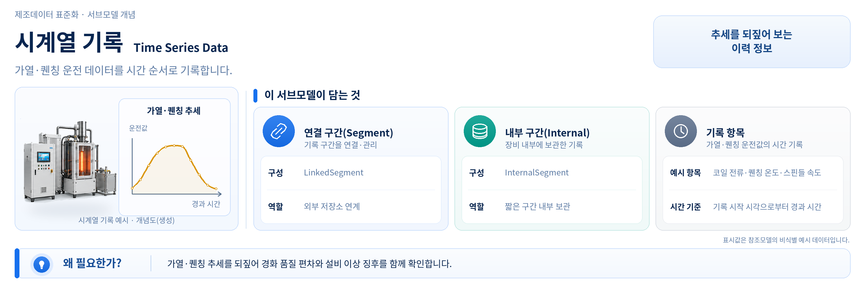
그림 25 Time Series Data 개념도
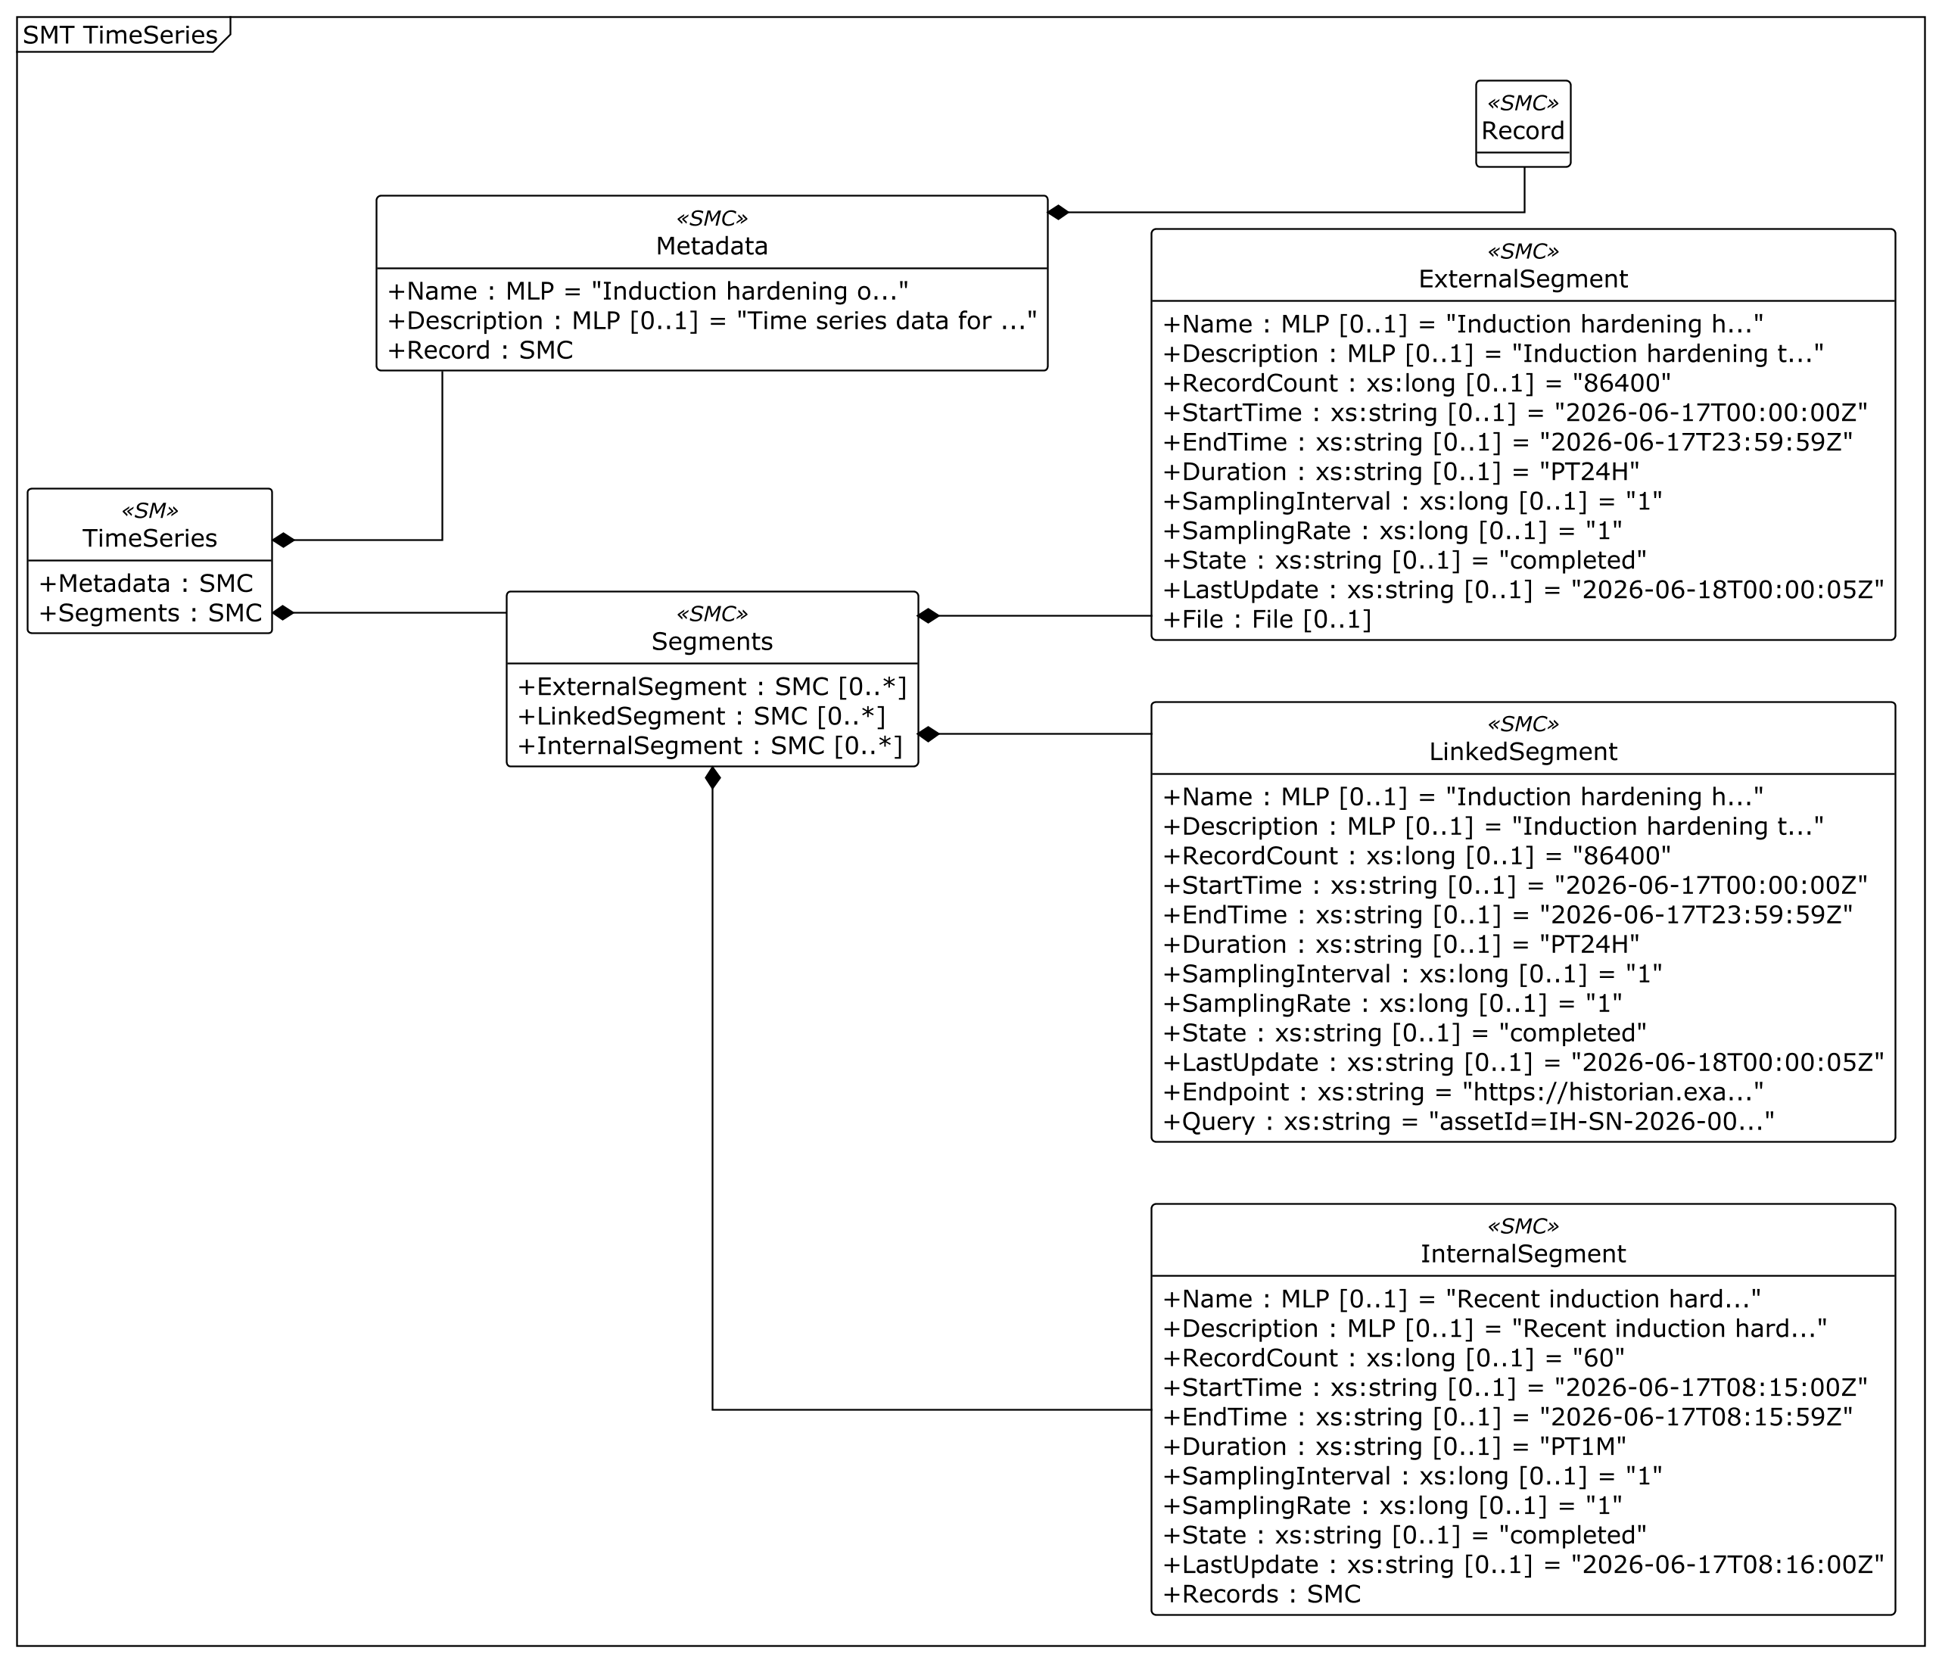
그림 26 Time Series Data UML diagram
○ 외부 참조모델: IDTA 표준 서브모델 템플릿 Time Series Data V1.1.1 (IDTA 02008-1-1-1)
○ 참조 용어사전: eCl@ss V16.0
○ 서브모델 및 주요 구성요소 특징
- 고장을 미리 예측하는 데(예지정비) 쓰이는 신호들, 곧 가열 온도·코일 전류·퀜칭 유량·경보 상태를 시간 순서대로 저장하는 표준 저장 공간이다.
- IDTA 표준 구조를 그대로 쓰며, Predictive Maintenance 묶음과 역할을 나눈다. 최근 60초 단위 운전 기록은 AAS 안에 직접 저장(InternalSegment)하고, 하루 단위 이력은 외부 CSV 파일(ExternalSegment)이나 이력 시스템 API(LinkedSegment)로 연결한다.
- 표준 템플릿을 재사용하므로 별도 상세표 없이 신호 항목만 장비에 맞게 지정한다.
○ 서브모델 활용방안
- (신호 축적) 가열 온도·코일 전류·퀜칭 유량을 시간축으로 축적해, 예지정비 모델의 학습·판정에 필요한 원재료를 제공한다.
- (이상 추적) 특정 시점의 운전 기록을 되짚어 이상 발생 전후를 분석하고, 재발 패턴을 파악한다.
○ 템플릿 다운로드 링크
- PDF 설명서 V1.1 (기본판) — 링크: IDTA 02008-1-1_Submodel_TimeSeriesData.pdf
- AASX 파일 V1.1.1 — 링크: IDTA 02008-1-1-1_Template_TimeSeriesData.aasx
- JSON 파일 V1.1.1 — 링크: IDTA 02008-1-1-1_Template_TimeSeriesData.json

IV.AAS 참조모델 활용 방법

1. 참조모델 활용
○ 참조모델을 활용할 때에는 아래의 사항들을 참조하는 것을 권장한다.
- 참조모델의 submodel은 가급적 수정하지 않고, 필요에 따라 별도의 submodel을 추가한다.
- 필요한 property를 추가하고 해당 semantic 정보를 입력한다.

2. 신규 AAS 작성 및 수정
가. AASX PackageExplorer 다운로드
○ AAS를 작성하기 위한 일반적인 방법으로는 AASX PackageExplorer를 사용하는 것이 일반적이다.

○ AASX PackageExplorer는 아래의 링크를 통해 아래 그림의 프로그램 중 본인의 목적에 맞는 파일을 다운받아 압축을 푼 뒤 AasxPackageExplorer.exe 파일을 실행하면 아래 두 번째 그림과 같이 AASX PackageExplorer의 기본 화면이 나타난다.
https://github.com/admin-shell-io/aasx-package-explorer/releases

그림 27 AASX PackageExplorer 다운로드 경로

그림 28 AASX Package Explorer 파일 실행 초기화면

나. Edit 모드
○ AAS 생성, Submodel 생성 등의 기능을 수행하기 위해서 아래 첫 번째 그림과 같이 ‘Edit’모드를 활성화시킨다. 이를 위해 아래 두 번째 그림과 같이, 상단의 작업창에서 [Workspace] - [Edit]모드를 클릭한다.


그림 29 활성화된 Edit 모드

그림 30 Edit 모드 활성화 단계

다. AAS 생성
○ AAS를 생성하기 위해 앞서 Edit모드를 활성화시킨 상단의 Edit 모드 화면을 기준으로, [AdministrationShells] - [Add AAS]를 클릭하면 아래 첫 번째 AAS 생성 그림과 같은 화면이 나타난다. 아래 두 번째 AAS 정보 그림에서 오른쪽에 ‘Element’에서는 AAS 정보를 입력할 수 있다.


그림 31 AAS 생성


그림 32 AAS 정보

라. SubmodelTemplate을 이용한 Submodel 추가
○ 먼저, File-Open Auxiliary AAS 버튼을 통해 IDTA의 Nameplate Submodel을 추가하는 것을 예시로 설명한다. 아래 첫 번째 그림의 IDTA 홈페이지(https://industrialdigitaltwin.org/en)의 Content Hub에 게시된 SubmodelTemplate을 찾는다. 아래 두 번째 그림과 같이 찾은 SubmodelTemplate의 깃허브 주소로 이동하여, AASX 파일을 다운받아 File - Open Auxiliary AAS 버튼을 누르고, 다운받은 AASX 파일을 선택한다.


그림 33 IDTA SubmodelTemplate 다운로드


그림 34 IDTA SubmodelTemplate 파일 열기

○ 아래 그림의 상단 화면과 같이 AAS를 눌러 우측 Element-Copy from existing Submodel-Copy recursive를 누른다. 새로 표시된 창에서 추가한 AAS 모델 하위에 있는 Submodel을 선택한 후 Select 버튼을 눌러 불러온다. 아래 그림의 하단 화면의 좌측에서 불러온 Submodel을 누른 뒤 우측 Element 영역에서 Property를 추가하거나 값을 수정할 수 있다. 하위 Property를 선택하면 일부 값만 선택하여 변경할 수 있다. 변경 확인 버튼은 Take over changes 버튼을 클릭하여 반영을 완료한다.

그림 35 Template 이용 Submodel 생성

○ 아래 그림은 같은 방법으로 현재 참조모델에 적용한 7종(Nameplate, HandoverDocumentation, TechnicalData, OperationalData, TimeSeries, ProcessParameters, PredictiveMaintenance)의 서브모델 목록이다.

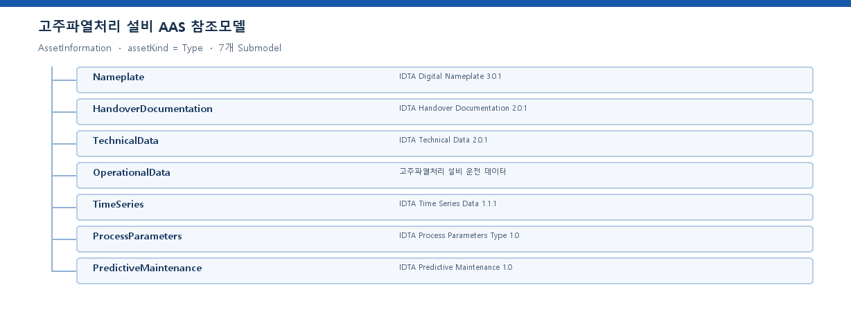
그림 36 현재 참조모델에 적용한 7종의 Submodel

마. Submodel 및 SubmodelCollection 생성
○ 참조모델에 정의되지 않은 내용은 개별적으로 작성하여야 한다. 개별 Submodel 및 SubmodelCollection을 생성하기 위해 아래 그림과 같이 이전에 생성된 AAS를 클릭한 후, 우측의 ‘Element’에서 [Create new Submodel of kind Template] 또는 [Create new Submodel of kind Instance]를 클릭한다.

그림 37 Submodel 생성

○ 생성된 Submodel을 클릭한 뒤 아래 그림과 같이 우측의 ‘Element’에서 [Add collection]을 클릭하여 SubmodelCollection을 생성한다.


그림 38 SubmodelCollection 생성

○ 아래 그림의 오른쪽 ‘Element’에서는 SubmodelCollection 정보를 입력할 수 있다.


그림 39 SubmodelCollection 정보

바. Property 생성
○ 아래 그림과 같이 Submodel 또는 SubmodelCollection을 클릭한 뒤, 우측의 ‘Element’에서 [Add Property]를 클릭하여 신규 Property를 생성한다.


그림 40 Property 생성

3. AAS 모델(템플릿)을 실제 제품별 AAS 인스턴스로 전환
가. AssetInformation 수정
○ Edit 모드에서 아래 그림과 같이 AssetInformation을 선택 시 표시되는 오른쪽 Element 메뉴의 kind 값을 Instance로 선택한다.

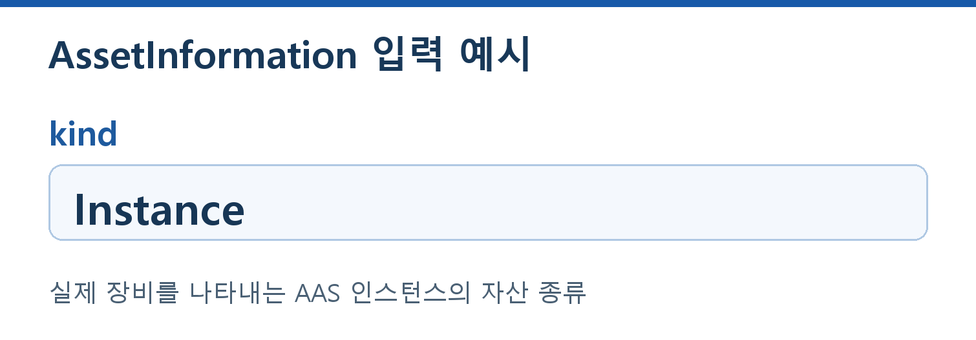
그림 41 AssetInformation의 kind 변경

○ 실제 제품마다 고유한 globalAssetId(IRI 형태)를 부여하고, 아래 예시처럼 AssetInformation의 globalAssetId에 입력한다.
일반적으로 자산(Asset)이 인스턴스화 되면, 개별 인스턴스마다 고유한 식별정보가 부여된다. 이는 제품의 유형 및 제품 생산 기업의 내부 지침에 따라 다양한 형식으로 부여될 것이며, Asset Information 의 Global Asset Id에는 개별 제품을 구분하고 식별할 수 있는 이러한 고유 식별정보가 부여되어야 한다. 또한, 모든 Asset Administration Shell은 자산이 생산된 시점부터, 자산에 부여된 global asset id를 사용하여 대상 자산을 구분하므로, 이 식별자는 제품의 폐기시까지 변경 없이 유지되어야 한다.

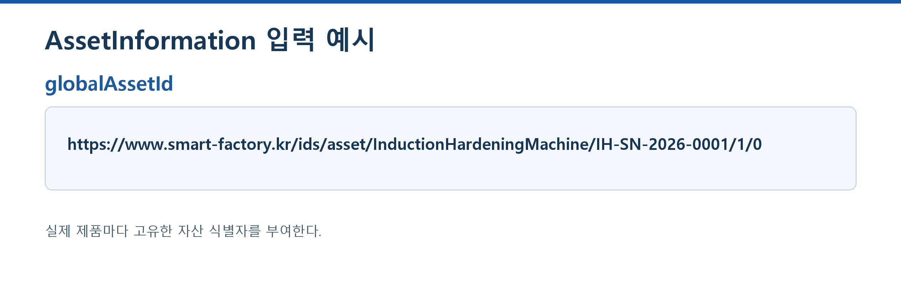
그림 42 AssetInformation의 globalAssetId 설정 예시

○ 마지막으로 AssetInformation의 assetKind를 Instance로 설정한다. assetType은 대응하는 Type 자산의 식별자를 관리할 때만 그 식별자로 입력하고, 해당 관계를 사용하지 않으면 미설정으로 둔다.

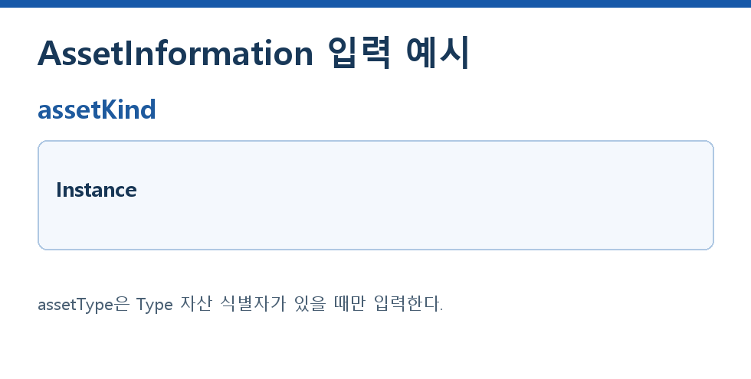
그림 43 AssetInformation의 assetKind 설정 예시

나. Submodel수정
○ Edit 모드에서 아래 그림의 서브모델의 Kind (of model) 메뉴의 Instance를 선택한다.


그림 44 Submodel 인스턴스

다. Property 수정
○ 서브모델에 있는 Property중에서, 개별 제품마다 변경되는 값들을 입력한다. 예를 들어 SerialNumber / DateOfManufacture / FirmwareVersion등과 같은 제품별 값들을 입력한다.


그림 45 Property 인스턴스

라. AAS 모델을 인스턴스 변환 결과
○ 아래 그림은 인스턴스 변환 결과를 비교한 화면이다. AssetInformation과 Nameplate 서브모델에서의 인스턴스 전과 후의 결과이다. 개별 제품별로 달라지는 프로퍼티는 모델에 적용된 서브모델의 종류와 구성에 따라 달라질 수 있다. 이 가이던스에는 대표 프로퍼티의 예시값을 제시한다.


그림 46 AAS 인스턴스 변환 전 화면


그림 47 AAS 인스턴스 변환 후 화면

4. 고주파열처리 설비 AAS 참조모델 활용 시나리오
가. 개요
○ 고주파열처리 설비는 축·기어·베어링레이스 등 금속 부품의 표면을 유도가열한 뒤 퀜칭해 필요한 경화층을 형성한다. AAS는 제품별 레시피, 실제 가열·퀜칭 상태, 경화 품질과 정비 이력을 연결하여 공정 관리에 활용한다.
○ 각 장비의 AAS 모델은 표준화된 데이터를 바탕으로 공정을 지켜보거나(모니터링), 현실 장비를 컴퓨터 속에 똑같이 옮긴 쌍둥이 모델(디지털 트윈)을 만들거나, 고장을 미리 막고(예지정비) 안전을 관리하는 데 쓰인다.
나. [시나리오 1] 지능형 설비 도입 및 라인 설계 최적화
○ 목적: 축·기어 부품에 맞는 유도경화기를 사양으로 비교해 라인에 맞는 설비를 선정한다.
○ 활용 서브모델: Nameplate, TechnicalData
○ 세부 내용:
- 공정 설계자는 제조사별 PDF 사양서를 일일이 확인하는 대신, 각 후보 설비의 TechnicalData(정격 출력·발진 주파수·경화 방식·부품 치수 한계)를 자동 비교해 처리 대상 부품에 맞는 설비를 고른다.
○ 주요 활용 속성:
- 성능 검토: RatedOutputPower(정격 출력)·OscillationFrequency(발진 주파수)·HardeningMethod(경화 방식)로 처리 능력을 비교한다.
- 부품 대응: MaxWorkpieceDiameter(최대 부품 지름)·MaxWorkpieceWeight(최대 부품 무게)로 취급 가능한 부품 범위를 확인한다.
- 설치 검토: DeadWeight(장비 중량)·InstallationType(설치 형태)로 설치 조건을 검증한다.
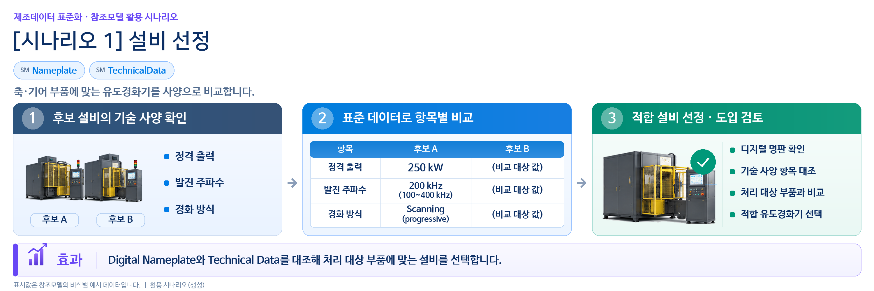
그림 48 지능형 설비 도입 및 라인 설계 최적화
다. [시나리오 2] 실시간 운전 상태 및 경화 품질 관리
○ 목적: 설비의 실시간 운전 데이터를 수집해 정상 운전 여부와 경화 품질을 확인한다.
○ 활용 서브모델: OperationalData, TimeSeries
○ 세부 내용:
- 가열 온도·코일 전류·경화층 추정값을 실시간 모니터링해 정상 운전 여부를 판단하고, Time Series의 최근 운전 이력과 함께 확인해 이상 징후를 조기에 감지한다.
○ 주요 활용 속성:
- 가열 지표: SurfaceTemperatureActual(표면 가열 온도)·InductionPowerActual(고주파 출력)로 가열 상태를 확인한다.
- 품질 지표: EstimatedCaseDepth(추정 경화층 깊이)·SurfaceHardnessCpk(표면 경도 공정능력지수)로 경화 품질을 확인한다.
- 이상 감지: HardeningAlarmStatus(경보 상태)·QuenchFlowAlarmStatus(퀜칭유량 경보)로 이상을 실시간 파악한다.
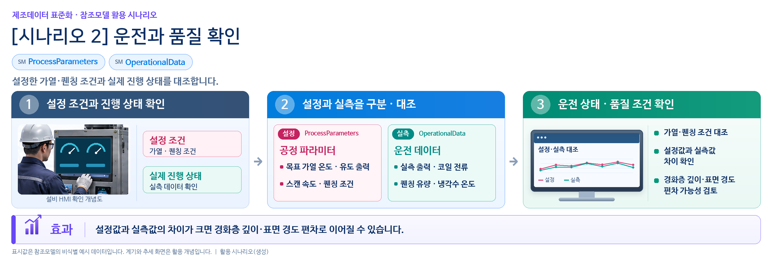
그림 49 실시간 운전 상태 및 경화 품질 관리
라. [시나리오 3] 예측 보전(PdM) 및 스마트 유지보수
○ 목적: 유도코일 등 마모 부품의 상태를 기반으로 고장을 미리 예방하고, 정비 시 최신 문서를 즉시 활용한다.
○ 활용 서브모델: PredictiveMaintenance, TimeSeries, HandoverDocumentation
○ 세부 내용:
- TimeSeries에 코일 전류·전원 온도·퀜칭펌프 진동을 시간축으로 축적하고, PredictiveMaintenance가 유도코일의 잔여 수명(RUL)을 예측해 사전 경보를 낸다.
- 고장이 나면 HandoverDocumentation에서 최신 정비 매뉴얼·인증서를 즉시 조회해 빠르게 대응한다.
○ 주요 활용 속성:
- 수명 예측: RemainingUsefulLifetime(잔여 수명)·PreAlertValue(사전 경보 임계값 800h)로 계획 정비 시점을 정한다.
- 상태 신호: 시계열 신호(코일 전류·전원 온도·펌프 진동)로 마모·열화 추세를 관찰해 품질 저하를 조기에 잡는다.
- 문서 활용: 문서 식별자(DocumentId)로 해당 설비의 최신 정비 문서를 즉시 찾는다.
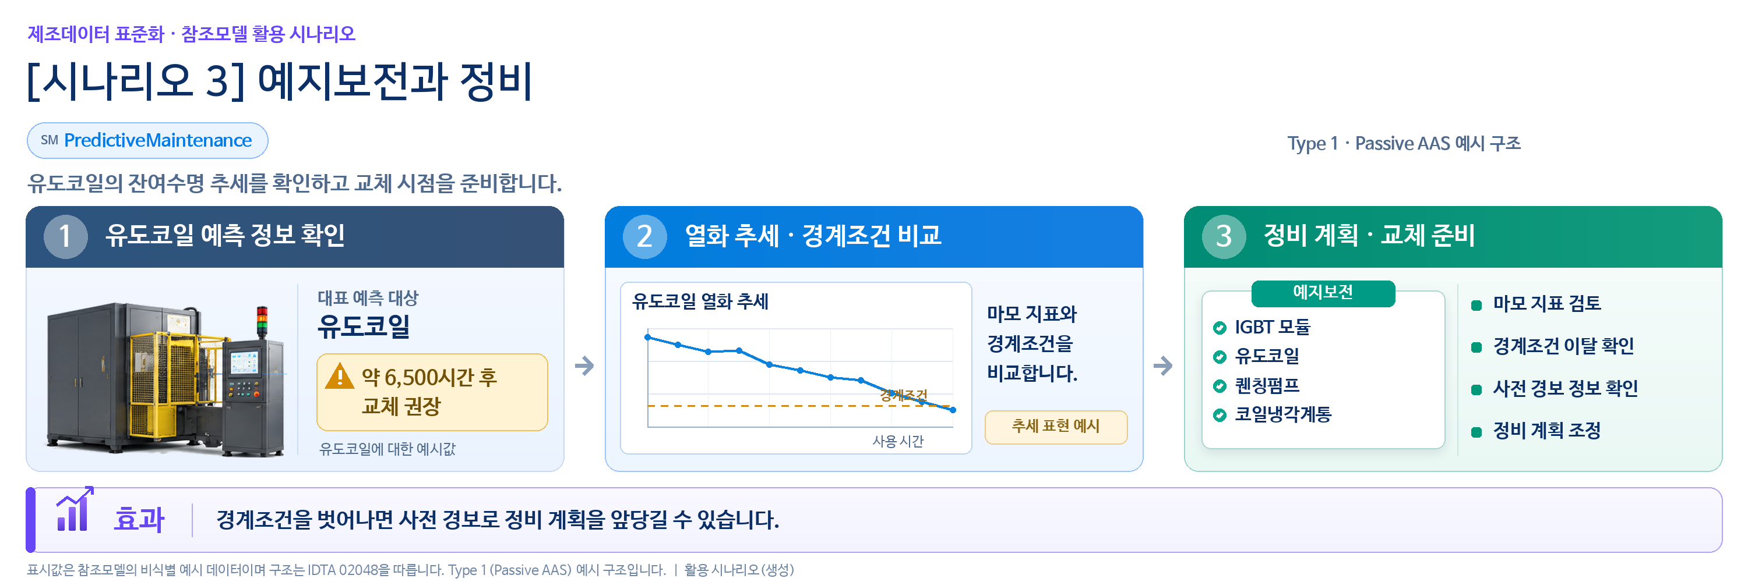
그림 50 예측 보전(PdM) 및 스마트 유지보수
마. [시나리오 4] 작업자 안전 통합 모니터링
○ 목적: 운전 중 발생하는 안전 경보 상태를 통합 관리해 작업자 안전을 확보한다.
○ 활용 서브모델: OperationalData, HandoverDocumentation
○ 세부 내용:
- OperationalData의 과열·냉각수 유량·퀜칭 유량·도어 인터록·아크 감지 경보 상태를 디지털로 관리해, 고전압·고주파·고온 위험에 대응한다.
○ 주요 활용 속성:
- 경보 상태: OverTemperatureAlarmStatus(과열 경보)·DoorInterlockStatus(도어 인터록)·ArcDetectionStatus(아크 감지)로 이상을 확인한다.
- 안전 지침: 경보 발생 시 HandoverDocumentation의 안전 지침서(IH-SF-001)를 참조해 조치한다.
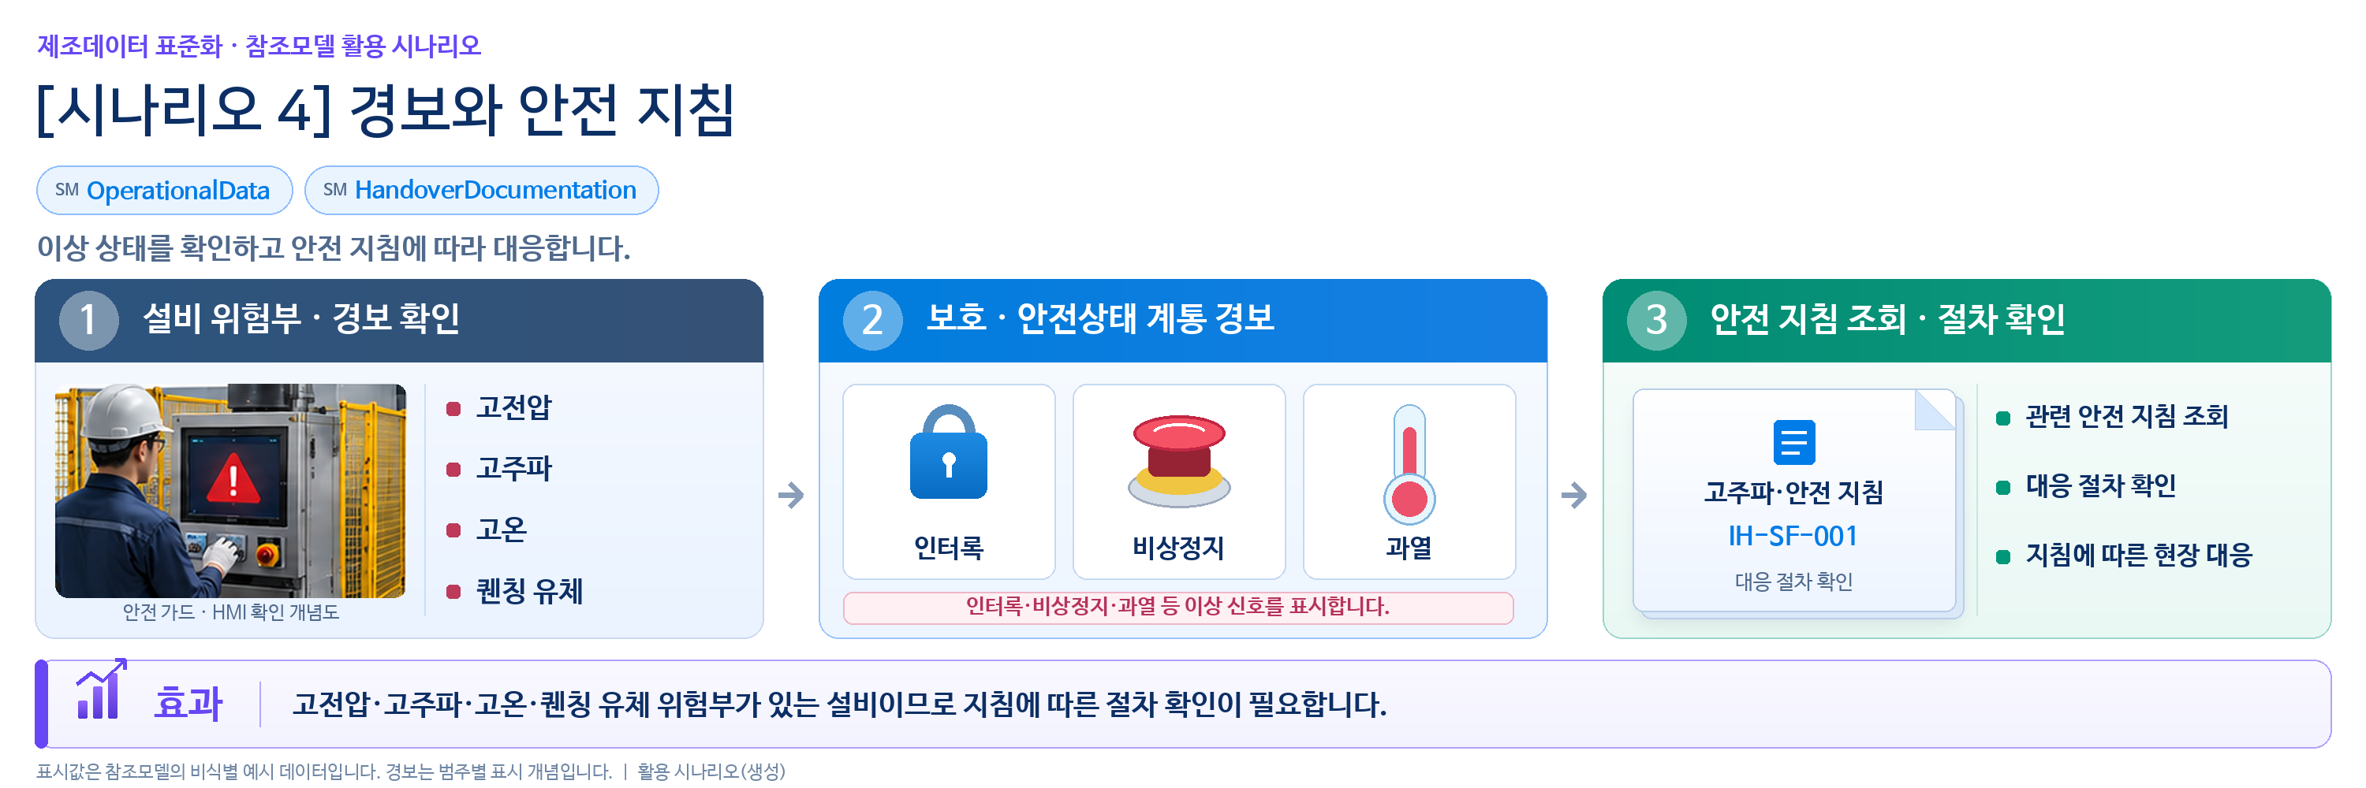
그림 51 작업자 안전 통합 모니터링
바. [시나리오 5] 자산 신원·문서 생애주기 관리
○ 목적: 설비의 전체 생애주기 이력과 신원을 체계적으로 관리한다.
○ 활용 서브모델: Nameplate, HandoverDocumentation
○ 세부 내용:
- Nameplate가 제조사·모델·일련번호·제조연도 등 '디지털 신분증' 역할을 하고, HandoverDocumentation이 운전·정비 매뉴얼·CE 인증서를 생애주기에 걸쳐 관리한다. 향후 디지털 제품 여권(DPP)의 기초가 된다.
○ 주요 활용 속성:
- 신원: SerialNumber(일련번호)·YearOfConstruction(제조 연도)로 설비의 정체성을 보장한다.
- 문서: DocumentVersions(문서 버전)로 최신 인증·매뉴얼 이력을 추적한다.
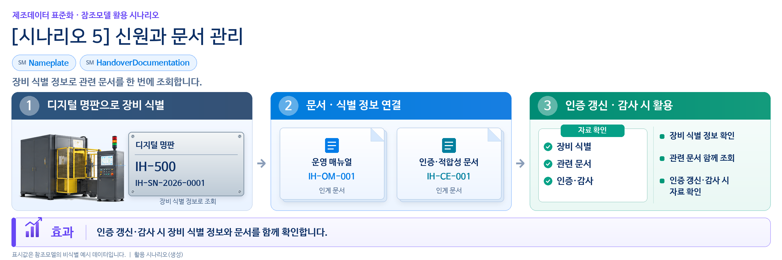
그림 52 자산 신원·문서 생애주기 관리
사. [시나리오 6] 라인 연계 및 디지털 트윈
○ 목적: 공정 레시피 설정값과 실제 운전 측정값을 연계해 공정이 설정대로 수행되었는지 확인한다.
○ 활용 서브모델: ProcessParameters, OperationalData, TimeSeries
○ 세부 내용:
- ProcessParameters의 표면유도경화(IH-P-001) 레시피 설정값(목표 온도·출력·주파수)과 OperationalData·TimeSeries의 실제 측정값을 표준 형식으로 연계해, 설정한 조건대로 공정이 수행되었는지 하나의 화면에서 확인하고, 상위 시스템(MES)과 표준 인터페이스로 데이터를 주고받는다.
○ 주요 활용 속성:
- 설정-실측 비교: TargetHeatingTemperature(목표 온도) 대비 SurfaceTemperatureActual(실측 온도)을 비교한다.
- 이력 연계: TimeSeries의 시간 순서 기록을 상위 시스템(MES)과 연계한다.
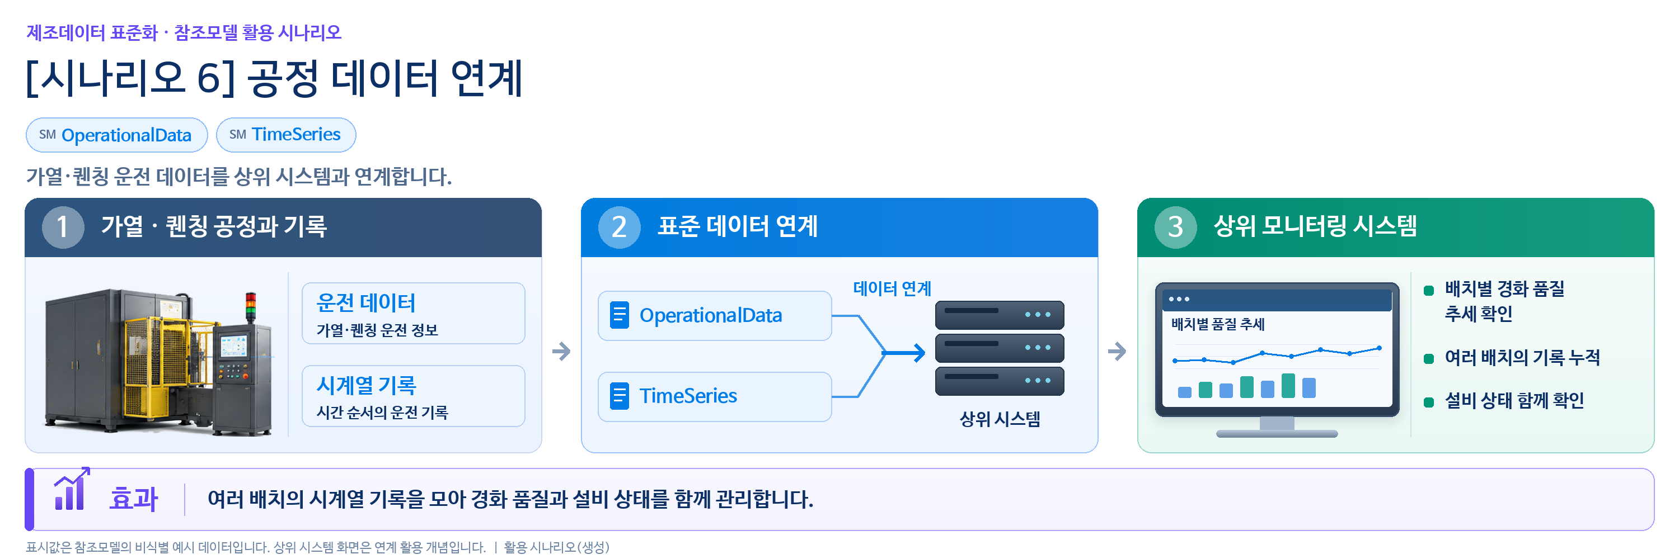
그림 53 라인 연계 및 디지털 트윈

부록 I. AIoT 디바이스를 활용한 장비-AAS 연동

1. 개요
가. 배경 및 목적
○ 현장 장비의 제어기·센서 데이터를 AAS에 연동하려면 장비 데이터 수집과 SubmodelElement간 매핑이 필요하다. 본 부록은 AIoT 디바이스를 활용하여 장비 데이터를 수집하고, AAS 서버의 대상 SubmodelElement에 반영하는 방법을 제시한다.

나. 적용 범위
○ 본 부록은 BaSyx를 활용한 AAS 서버 구축, 대상 장비의 AAS 업로드, AAS API를 이용한 데이터 조회·연동, 장비와 AIoT 디바이스 간 데이터 수집을 위한 통신 설정, 수집 데이터와 SubmodelElement의 매핑 및 AAS 조회 화면을 활용한 값 연동 결과 확인을 포함한다.

○ AAS 모델의 설계·작성, 장비 PLC 프로그램 변경, 수집 데이터 분석·활용 서비스 개발, AIoT 디바이스의 물리적 설치 및 제품 기능 소개는 포함하지 않는다.

다. 용어 정의
표 71 주요 용어
용어 | 정의
AAS 서버 | AAS와 Submodel을 저장하고 외부 시스템이 API 등을 통해 접근할 수 있도록 구성한 서버
AAS 인스턴스 | 실제 장비의 식별정보, 기술정보 및 운전정보 등을 AAS 구조로 표현한 정보모델
BaSyx | AAS 서버 구축과 운영에 필요한 Repository, Registry, Web UI 및 API 등의 기능을 제공하는 오픈소스 AAS 구현체
FA³ST | AAS와 Submodel을 저장·조회하고 API를 통해 접근할 수 있는 기능을 제공하는 Fraunhofer의 오픈소스 AAS 구현체
AAS Repository | AAS를 저장하고 API를 통해 등록·조회·변경·삭제할 수 있도록 제공하는 서비스
Submodel Repository | Submodel과 SubmodelElement를 저장하고 API를 통해 등록·조회·변경·삭제할 수 있도록 제공하는 서비스
AAS Registry | AAS의 식별정보와 AAS에 접근하기 위한 접속 위치정보(Endpoint) 등을 포함한 등록정보를 저장·조회하는 서비스
Submodel Registry | Submodel의 식별정보와 Submodel에 접근하기 위한 접속 위치정보(Endpoint) 등을 포함한 등록정보를 저장·조회하는 서비스
AAS 조회 화면 | 사용자가 화면을 통해 AAS와 Submodel의 구조 및 데이터 값을 조회하는 도구
AAS API | 외부 시스템이 AAS와 Submodel 데이터에 접근하여 조회·등록·변경 등의 작업을 수행할 수 있도록 제공되는 인터페이스
AIoT 디바이스 | 장비의 제어기 및 센서 데이터를 수집·처리하고, 수집 항목과 SubmodelElement를 매핑하여 AAS 서버와 연동하는 장치
Docker | 애플리케이션과 필요한 실행환경을 서로 격리된 환경에서 실행·관리하기 위한 플랫폼. 본 부록에서는 BaSyx의 각 구성요소를 Docker 컨테이너로 실행하는 데 사용
Docker Compose | 여러 Docker 컨테이너의 구성과 실행 조건을 하나의 설정파일로 정의하여 함께 실행·관리하는 도구. 본 부록에서는 여러 BaSyx 구성요소를 함께 실행하는 데 사용

2. 시스템 아키텍처
○ 본 장에서는 장비 데이터를 AAS에 연동하기 위해 필요한 주요 구성요소와 각 구성요소의 역할을 설명하고, 장비에서 생성된 데이터가 AIoT 디바이스를 거쳐 AAS 서버에 반영되는 전체 흐름을 제시한다.

○ 이를 통해 장비의 제어기 및 센서, AIoT 디바이스, AAS 서버 및 AAS 조회 화면이 각각 어떤 역할을 수행하고 서로 어떻게 연계되는지 확인할 수 있다.

가. 주요 구성요소
○ 장비 데이터를 AAS에 연동하는 시스템은 장비의 제어기 및 센서, AIoT 디바이스, AAS 서버 및 AAS 조회 화면으로 구성된다. 각 구성요소의 주요 역할은 다음과 같다.

표 72 주요 구성요소 및 역할
구성요소 | 주요 역할
장비의 제어기 및 센서 | 장비의 상태값, 운전값 및 계측값 등 AAS에 연동할 데이터를 제공
AIoT 디바이스 | 장비 데이터를 수집·처리하고, 대상 장비의 AAS 인스턴스를 식별하여 수집 항목을 해당 SubmodelElement와 매핑한 후 수집값을 AAS 서버에 전달
AAS 서버 | 대상 장비의 AAS 인스턴스를 저장하고, 외부 시스템이 API를 통해 데이터를 조회하거나 값을 반영할 수 있도록 제공
AAS 조회 화면 | 사용자가 대상 AAS와 Submodel의 구조 및 AAS에 반영된 데이터 값을 화면에서 확인


그림 54 시스템 아키텍처

나. 전체 데이터 흐름
○ 장비의 제어기 및 센서에서 생성된 데이터는 장비에서 지원하는 통신방식을 통해 AIoT 디바이스로 수집된다. AIoT 디바이스는 수집 데이터를 연동에 필요한 형식으로 처리하고, 수집 데이터의 주소 또는 태그와 대응하는 SubmodelElement와 매핑한다.

○ 매핑된 데이터는 AAS API를 통해 AAS 서버와 연동되며, 대상 AAS 인스턴스의 SubmodelElement에 반영된다. 사용자는 AAS 조회 화면을 통해 AAS와 Submodel의 구조 및 연동된 데이터 값을 확인할 수 있다.


그림 55 데이터 흐름도

3. AAS 서버 구축
○ AIoT 디바이스가 수집·매핑한 장비 데이터를 AAS에 반영하려면 AAS와 Submodel을 저장·조회하고 외부에서 AAS API로 접근할 수 있는 서버 환경이 필요하다. 본 장에서는 AAS 서버 구축 옵션을 비교하고 BaSyx를 적용하는 이유를 설명한 뒤, BaSyx를 활용한 AAS 서버 환경을 구축하여 정상 동작을 확인한다.

가. AAS 서버 구축 옵션 및 BaSyx 선정
○ 본 부록은 특정 상용 제품에 종속되지 않고 독자가 AAS 서버 환경을 직접 구성하고 연동 절차를 재현할 수 있도록 오픈소스 AAS 구현체를 활용한다. 오픈소스 구현체를 이용하면 AAS와 Submodel의 저장·조회, Registry 및 AAS API 등 장비-AAS 연동에 필요한 서버 기능을 공개된 소프트웨어와 구성정보를 이용하여 구축할 수 있다.

○ AAS 서버 구축에 활용할 수 있는 오픈소스 구현체로 Eclipse BaSyx와 Fraunhofer FA³ST 등이 있다. 두 구현체 모두 AAS와 Submodel의 저장·조회 및 AAS API 제공에 필요한 기능을 지원하므로, 본 부록에서는 기능적 우열보다 본 부록의 서버 환경 구성에 필요한 구성요소와 구축 지원 방식을 중심으로 비교한다.

표 73 AAS 서버 구축 옵션 비교표
비교항목 | Eclipse BaSyx | Fraunhofer FA³ST
Repository | 지원 | 지원
Registry | 지원 | 지원
AAS 조회 화면 | 지원 | 지원
구축 지원 방식 | Docker Compose 기반 통합 구성 | Service와 Registry를 개별 구성 및 Viewer는 Fraunhofer에 문의 필요

○ 두 구현체 모두 본 부록의 장비-AAS 연동에 필요한 서버 기능을 제공한다. 다만 BaSyx는 Starter Kit에서 필요한 구성요소를 선택하여 Docker Compose 실행환경을 생성할 수 있어, AAS Environment와 AAS Web UI를 포함한 실행환경을 일관된 절차로 구성할 수 있다. 이에 본 부록에서는 서버 환경의 구축 편의성을 고려하여 Eclipse BaSyx를 적용한다.

나. BaSyx를 활용한 AAS 서버 구축 환경 준비
○ 본 부록에서는 BaSyx를 활용한 AAS 서버를 Docker 컨테이너 환경으로 구축한다. 따라서 서버 구성에 앞서 Docker 컨테이너를 실행할 수 있는 환경을 준비한다.

○ Docker는 애플리케이션과 실행환경을 컨테이너 단위로 실행하는 플랫폼이며, 본 부록에서는 AAS Environment, 데이터베이스 및 AAS Web UI 등 AAS 서버를 구성하는 서비스를 실행하는 데 사용한다. 여러 컨테이너의 실행조건과 연결정보는 Docker Compose를 이용하여 일괄 관리한다.

○ 본 튜토리얼은 AIoT 디바이스와 AAS 서버 PC가 동일한 네트워크에 연결된 환경을 기준으로 한다. AIoT 디바이스에서 AAS 서버에 접근할 때는 AAS 서버 PC에 할당된 네트워크 IP 주소를 사용한다. 서로 다른 네트워크 간 연동을 위한 VPN, 공인 네트워크 주소 및 별도의 외부 접속 구성은 본 부록의 범위에서 제외한다.

○ 본 튜토리얼에서는 Windows 환경에서 WSL 2 Backend를 이용하는 Docker Desktop을 사용하였다. Docker Desktop의 지원 운영체제, WSL 및 하드웨어 요구사항은 버전에 따라 변경될 수 있으므로 최신 요구사항과 설치방법은 Docker 공식 문서를 기준으로 확인한다. 현재 Docker 공식 문서는 WSL 2 Backend 사용 시 WSL 2.1.5 이상 등의 시스템 요구사항을 제시하고 있다.

- Docker Desktop for Windows 설치 및 시스템 요구사항
(https://docs.docker.com/desktop/setup/install/windows-install)

○ 본 부록의 구축 절차를 확인한 AAS 서버 구축을 위한 튜토리얼 실행환경은 표 4와 같다.

표 74 AAS 서버 구축을 위한 튜토리얼 실행환경
구분 | 수행 환경
운영체제 | Windows 11 Home 25H2 64비트(OS 빌드 26200.8875)
WSL | WSL 2(버전 2.5.9.0, 커널 6.6.87.2-1)
Docker 환경 | Docker Desktop 4.43.2, Docker Engine 28.3.2, Docker Compose v2.38.2-desktop.1
웹 브라우저 | Google Chrome
네트워크 환경 | AAS 서버 PC와 AIoT 디바이스가 동일한 네트워크에 연결된 환경

○ AIoT 디바이스에서 접근할 AAS 서버 PC의 IPv4 주소는 Windows 명령 프롬프트 또는 PowerShell에서 다음 명령으로 확인한다.

ipconfig

○ Docker Desktop을 설치한 후 실행하여 Docker Engine이 정상적으로 구동되는지 확인한다. 이후 PowerShell에서 다음 명령을 실행하여 Docker와 Docker Compose를 사용할 수 있는지 확인한다.

# Docker 버전 조회
docker --version

# Docker Compose 버전 조회
docker compose version

○ 각 명령에서 설치된 Docker 및 Docker Compose의 버전정보가 정상적으로 출력되면 BaSyx를 활용한 AAS 서버를 구축하기 위한 실행환경이 준비된 것으로 판단한다.

다. BaSyx를 활용한 AAS 서버 구성요소와 역할
○ 실행환경을 준비한 후 BaSyx를 활용한 AAS 서버에서 장비의 AAS를 저장·조회하고 사용자 화면에서 확인하기 위해 사용하는 주요 구성요소와 역할을 확인한다. 본 튜토리얼에서는 AAS Environment와 AAS Web UI를 중심으로 AAS 서버를 구성한다. 현재 Starter Kit에서 제공하는 AAS Environment는 AAS Repository, Submodel Repository, Concept Description Repository, AAS Registry, Submodel Registry 및 AAS Discovery 기능을 하나의 서비스에서 제공한다.

표 75 본 부록에서 사용하는 BaSyx 구성요소
BaSyx 구성요소 | 본 부록에서의 역할
AAS Environment | AAS, Submodel 및 Concept Description의 저장·조회를 위한 Repository 기능과 Registry 및 Discovery 기능을 제공
AAS Web UI | 웹 브라우저에서 AAS와 Submodel을 등록·조회하고 데이터 값을 확인

○ AAS Environment에서 Repository는 AAS, Submodel 및 Concept Description의 데이터를 저장·조회하는 기능을 담당한다. Registry는 AAS와 Submodel을 찾기 위한 Descriptor 및 Endpoint 정보를 관리하며, Discovery는 Asset 식별정보와 연결된 AAS를 찾는 기능을 담당한다. 현재 Starter Kit에서는 이러한 기능을 하나의 AAS Environment 서비스에서 제공한다.

○ AAS Web UI는 AAS Environment에 연결하여 AAS와 Submodel을 웹 브라우저에서 확인하기 위한 AAS 조회 화면이다. 본 튜토리얼에서는 제4장에서 연동 대상 AAS를 업로드하고, 제5장에서 장비 데이터가 대상 SubmodelElement에 반영되었는지 확인하는 데 사용한다.

○ 현재 Starter Kit은 BaSyx Go AAS Environment를 사용한다. BaSyx Go는 Go 언어로 구현된 BaSyx의 백엔드 구성요소군으로, Repository와 Registry 등 AAS 서버 기능을 제공한다. 본 부록에서는 구현 언어 자체를 별도로 다루지 않으며, 이후에는 이를 구분하지 않고 AAS Environment로 표기한다.

라. BaSyx Starter Kit을 이용한 서버 구성
○ 앞 절에서 확인한 AAS Environment와 AAS Web UI를 실제로 실행하기 위해 BaSyx Starter Kit을 이용하여 AAS 서버 실행환경을 생성한다. Starter Kit은 필요한 설정을 확인한 후 Docker Compose 및 관련 설정파일이 포함된 실행환경을 생성하며, 문서 작성일 기준으로는 BaSyx Go AAS Environment를 사용한다.

- BaSyx Starter Kit
(https://basyx.org/get-started/introduction)

- AAS 서버 접속정보 설정
BaSyx Starter Kit에 접속하여 Get Started를 선택하고 서버 구성을 시작한다. Application 단계의 Host or IP에는 나절에서 확인한 AAS 서버 PC에 할당된 IPv4 주소를 입력한다. 그 외 항목은 Starter Kit의 기본설정을 사용한다.


그림 56 BaSyx Starter Kit의 AAS 서버 접속 설정 화면

- 나머지 설정 확인
Application 단계 이후의 Persistence Backend, AAS Web UI, AAS Integration 등은 Starter Kit의 기본설정을 사용한다. 연동 대상 AAS는 제4장에서 별도로 업로드하므로 Starter Kit 구성 단계에서는 AAS 파일을 추가하지 않는다.

- 실행환경 구성 확인
Container Config에서 Starter Kit을 통해 생성되는 구성요소와 Docker 이미지를 확인한다. 본 튜토리얼에서는 별도의 변경 없이 Starter Kit의 기본 구성을 사용하였으며, 적용된 구성은 표 6과 같다.

표 76 튜토리얼 적용 BaSyx 실행 구성
BaSyx 구성요소 | 적용 Docker 이미지
AAS Environment | eclipsebasyx/aasenvironment-go:latest
AAS Web UI | eclipsebasyx/aas-gui:latest
BaSyx Configuration Service | eclipsebasyx/basyxconfigurationservice-go:latest
PostgreSQL | postgres:18

AAS Environment와 AAS Web UI는 앞 절에서 설명한 AAS 서버의 주요 구성요소이며, PostgreSQL과 BaSyx Configuration Service는 데이터 저장 및 초기 구성을 위해 Starter Kit에서 함께 생성되는 지원 구성요소이다. 본 튜토리얼에서는 해당 구성요소의 설정을 별도로 변경하지 않는다.

latest는 고정된 버전 번호가 아닌 Docker 이미지 태그이므로, 적용 시점에 따라 실제 이미지가 변경될 수 있다. 본 부록에서는 문서 작성 시점에 Starter Kit에서 제공한 위 구성을 이용하여 튜토리얼을 수행하였다.

- 실행환경 다운로드
설정을 완료한 후 Download 단계에서 생성된 BaSyx Setup ZIP 파일을 내려받아 AAS 서버 PC의 작업 폴더에 압축을 해제한다. 생성된 실행환경은 다음 절에서 Docker Compose를 이용하여 실행한다.


그림 57 BaSyx AAS 서버 Starter Kit Download 화면

마. Docker Compose를 활용한 AAS 서버 실행 및 정상 동작 확인
○ Starter Kit에서 내려받은 실행환경을 Docker Compose로 실행하고, 각 컨테이너의 상태와 AAS Environment 및 AAS 조회 화면의 접속 여부를 확인하여 BaSyx를 활용한 AAS 서버가 정상적으로 동작하는지 확인한다.

- Docker Desktop을 실행하고 Docker Engine이 실행 중인지 확인한다.

- Starter Kit에서 내려받은 ZIP 파일의 압축을 해제한 폴더에서 PowerShell을 실행한다.

- 다음 명령을 입력하여 AAS 서버를 구성하는 컨테이너를 실행한다.

docker compose up -d

- 실행이 완료되면 Docker Desktop을 이용하여 각 컨테이너의 상태를 확인한다.
아래의 그림은 Docker Compose 실행 후 BaSyx AAS 서버 관련 컨테이너들이 정상적으로 구동되고 있는 상황을 Docker Desktop에서 확인한 화면이다. 각 컨테이너의 실행상태와 Health 상태를 확인하여 BaSyx AAS 서버가 정상적으로 실행되었는지 확인할 수 있다.


그림 58 BaSyx AAS 서버 컨테이너 실행 상태 확인 화면 (Docker Desktop)

- 웹 브라우저에서 AAS 서버 주소(http://<AAS서버IP>:8082/shells)에 접속하여 AAS Environment가 정상적으로 응답하는지 확인한다.
<AAS서버IP>에는 나절에서 확인한 AAS 서버 PC의 IPv4 주소를 사용한다. 제3장에서는 아직 연동 대상 AAS를 업로드하지 않았으므로 AAS 목록이 비어 있어도 정상이다.

- AAS Web UI 주소(http://<AAS서버IP>:3000)에 접속하여 AAS 조회 화면이 정상적으로 표시되는지 확인한다.


그림 59 BaSyx AAS Web UI 화면

- AAS Environment가 정상적으로 응답하고 AAS 조회 화면이 표시되면 BaSyx를 활용한 AAS 서버 구축이 완료된 것으로 판단한다.

○ 다음 장에서는 연동 대상 장비의 AAS 인스턴스를 확인하고 AAS 서버에 업로드한 후, AIoT 디바이스 연동에 필요한 정보를 확인한다.

4. AAS 연동 준비
○ 장비 데이터를 AAS에 연동하기 전에 대상 장비의 AAS 인스턴스를 확인하여 AAS 서버에 업로드하고, AIoT 디바이스에서 사용할 AAS 서버 접속정보와 연동 대상을 확인해야 한다. 또한 실제 장비 데이터를 연동하기 전에 AAS API를 통해 대상 SubmodelElement의 값을 조회하고 변경할 수 있는지 확인한다. 본 장에서는 다음 절차에 따라 AAS 연동을 준비한다.


그림 60 AAS 연동 준비 절차

가. 대상 장비의 AAS 인스턴스 확인
○ 대상 장비에 적용할 AASX 파일을 준비하고, 파일에 포함된 AAS 인스턴스의 식별정보가 실제 장비에 맞게 반영되어 있는지 확인한다. 참조모델 작성 시 사용한 예시값이나 다른 장비의 정보가 남아 있는 경우 실제 장비의 정보로 수정한다.

표 77 대상 장비 식별정보 주요 확인항목
확인항목 | 확인내용
장비 식별정보 반영 여부 | AAS 인스턴스의 식별정보와 일련번호·설비번호 등 관련 값에 실제 적용 대상 장비를 구분할 수 있는 고유한 정보가 반영되어 있는지 확인
장비 기본정보 | 제조사, 제품명 및 모델명 등이 실제 장비와 일치하는지 확인
예시값 잔존 여부 | 참조모델 작성 시 사용한 예시값이나 다른 장비의 정보가 남아 있지 않은지 확인

나. AAS 서버에 대상 장비 AAS 인스턴스 업로드
○ 확인이 완료된 AASX 파일은 제3장에서 구축한 AAS Web UI의 업로드 기능을 이용하여 AAS 서버에 업로드한다.

- 실제 장비의 식별정보가 반영된 AASX 파일을 준비한다.

- AAS Web UI에 접속하여 준비한 AASX 파일을 업로드한다.

- AAS Web UI의 목록에서 업로드한 AAS와 Submodel이 정상적으로 표시되는지 확인한다.


그림 61 BaSyx AAS Web UI의 AAS 업로드 화면

○ 제3장에서 사용한 Starter Kit의 기본설정에서는 AASX 파일을 업로드하면 AAS와 Submodel이 Repository에 등록되고, AAS Descriptor와 Submodel Descriptor가 각각 AAS Registry와 Submodel Registry에 자동으로 등록된다. 따라서 본 튜토리얼에서는 Registry에 별도의 등록 절차를 수행하지 않는다.

다. AAS 서버 접속정보 및 연동 대상 AAS 확인
○ AIoT 디바이스에서 대상 장비의 AAS를 식별하고 AAS 서버와 연동하기 위해 필요한 접속정보와 대상 AAS의 식별정보를 확인한다.

표 78 AAS 서버 접속정보 및 연동 대상 AAS
연동정보 | 입력정보
AAS Registry 주소 | http://<AAS서버IP>:8082/shell-descriptors
Submodel Registry 주소 | http://<AAS서버IP>:8082/submodel-descriptors
대상 장비의 AAS ID | 앞 절에서 업로드한 대상 AAS 인스턴스의 AAS ID

○ 현재 AAS Environment는 Repository와 Registry 기능을 동일한 서버에서 제공하므로 AAS Registry와 Submodel Registry는 동일한 AAS 서버 IP와 포트를 사용하고 API 경로로 구분한다. <AAS서버IP>에는 제3장에서 확인한 AAS 서버 PC의 IPv4 주소를 사용한다.

○ 표 8에서 확인한 정보는 제5장에서 AIoT 디바이스에 AAS 서버 접속정보와 대상 장비의 AAS ID를 입력하고 SubmodelElement 매핑을 수행할 때 사용한다.

라. AAS API를 통한 데이터 조회 및 연동 방법 확인
○ 실제 장비 데이터를 연동하기 전에 AAS API를 이용하여 대상 SubmodelElement의 값을 정상적으로 조회하고 시험값을 연동할 수 있는지 방법을 확인한다. GET은 대상 요소의 현재 값을 조회할 때 사용하고, PATCH는 시험값을 대상 요소에 연동할 때 사용한다. BaSyx Submodel Repository는 특정 SubmodelElement의 값 조회와 $value에 대한 PATCH 요청을 지원한다.

○ 특정 SubmodelElement에 접근하는 요청 형식은 다음과 같다. {submodelIdentifier}에는 대상 Submodel ID를 UTF-8 Base64URL 방식으로 인코딩한 값을 사용하고, {idShortPath}에는 대상 SubmodelElement의 계층별 idShort를 점(.)으로 연결한 경로를 사용한다. BaSyx에서는 Submodel 식별자를 URL 경로에 사용할 때 Base64URL 방식으로 표현한다.

# 값 조회
GET http://<AAS서버IP>:8082/submodels/{submodelIdentifier}/submodel-elements/{idShortPath}/$value
# 값 변경
PATCH http://<AAS서버IP>:8082/submodels/{submodelIdentifier}/submodel-elements/{idShortPath}/$value
Content-Type: application/json
{변경할 값}

○ 다음은 API 요청방법을 설명하기 위한 예시이다.

- Submodel ID: https://www.smart-factory.kr/ids/sm/InductionHardeningMachineAAS/OperationalData/1/0
- 연동 대상 요소: HeatingAndPowerSystem.HeatingAndPowerMonitoring.SurfaceTemperatureActual
- 시험값: 955 (xs:integer, °C)

# 값 조회
GET http://<AAS서버IP>:8082/submodels/aHR0cHM6Ly93d3cuc21hcnQtZmFjdG9yeS5rci9pZHMvc20vSW5kdWN0aW9uSGFyZGVuaW5nTWFjaGluZUFBUy9PcGVyYXRpb25hbERhdGEvMS8w/submodel-elements/HeatingAndPowerSystem.HeatingAndPowerMonitoring.SurfaceTemperatureActual/$value
# 값 변경
PATCH http://<AAS서버IP>:8082/submodels/aHR0cHM6Ly93d3cuc21hcnQtZmFjdG9yeS5rci9pZHMvc20vSW5kdWN0aW9uSGFyZGVuaW5nTWFjaGluZUFBUy9PcGVyYXRpb25hbERhdGEvMS8w/submodel-elements/HeatingAndPowerSystem.HeatingAndPowerMonitoring.SurfaceTemperatureActual/$value
Content-Type: application/json
955

○ 위 식별정보와 경로는 제공 AASX의 OperationalData에 실제로 존재한다. 예시 시험값 955는 부품 표면 가열 온도(°C)의 정수값이며, 현장 연동 시에는 해당 제품의 실측값으로 갱신한다.

○ 다음 장에서는 앞에서 확인한 AAS 서버 접속정보와 연동 대상을 이용하여 실제 장비 데이터를 수집하고, 수집 데이터와 SubmodelElement를 매핑하여 AAS에 연동하는 절차를 설명한다.

5. 장비 데이터 수집과 AAS 연동
○ 제4장에서 대상 AAS와 서버 접속정보를 확인하고, AAS API를 이용한 데이터 조회 및 연동 방법을 확인하였다. 본 장에서는 실제 장비 데이터를 AAS에 연동하기 위해 장비와 AIoT 디바이스 간 통신 설정 및 수집 대상 데이터를 확인하고, AIoT 디바이스에 데이터 수집 설정을 적용한 후 수집 데이터와 SubmodelElement를 매핑한다.

○ 장비 데이터 수집과 AAS 연동은 다음 순서로 진행한다.

- 장비-AIoT 디바이스 간 통신 설정 및 수집 대상 데이터 확인

- AIoT 디바이스의 장비 데이터 수집 설정

- 수집 데이터와 SubmodelElement 매핑

- 설정 적용 및 AAS 연동 확인

○ AIoT 디바이스의 설정화면과 입력항목은 제품 및 서비스에 따라 다를 수 있다. 본 장에서는 공통적으로 필요한 설정 절차를 설명하고, 상세 설정화면은 본 과제에서 사용한 AIoT 디바이스의 구현 예시를 기준으로 제시한다. 화면에 표시된 통신 파라미터와 데이터 주소 등은 예시이므로 실제 적용 시에는 대상 장비의 통신 매뉴얼과 데이터 목록을 기준으로 설정한다.

가. 장비-AIoT 디바이스 간 통신 설정 및 수집 대상 데이터 확인
1) 통신방식 및 통신 파라미터 확인
○ 장비 데이터를 수집하기 전에 장비의 제어기(PLC 등) 또는 센서 중 실제 데이터 수집 대상의 통신 사양을 확인하고, AIoT 디바이스와 공통으로 지원하는 통신방식을 확인한다. 이후 적용할 통신방식에서 요구하는 통신속도, 장치 주소, 접속주소·포트 등의 통신 파라미터를 확인하여 해당 제어기 또는 센서에 설정된 값과 동일하게 정리한다.

표 79 장비 데이터 수집 사전 확인항목
확인 구분 | 확인 내용 | 적용 시 유의사항
통신방식 | 장비의 제어기 또는 센서와 AIoT 디바이스가 지원하는 통신방식 | 양쪽에서 공통으로 지원하는 통신방식을 선택
통신 파라미터 | 통신속도, 장치 주소, 접속주소·포트 등 적용 통신방식에서 요구하는 값 | 해당 제어기 또는 센서에 설정된 값과 동일하게 확인
수집 대상 데이터 | 데이터명, 주소 또는 태그, 원천 데이터형 및 단위 | 데이터의 의미와 실제 장비에서 확인되는 값을 함께 확인

2) 수집 데이터의 주소·태그 및 데이터형 확인
○ PLC 메모리맵, 태그 목록 또는 장비 데이터 목록을 기준으로 AAS에 연동할 수집항목을 선정하고, 각 항목의 주소·태그, 원천 데이터형, 단위 및 값의 표현방식을 확인한다. 주소 또는 태그만으로 데이터의 의미를 판단하지 않고, 장비 화면 또는 PLC 엔지니어링 도구에서 확인되는 실제 값과 대조하여 수집항목의 의미와 데이터가 일치하는지 확인한다.

나. AIoT 디바이스의 장비 데이터 수집 설정
○ 앞 절에서 확인한 통신방식, 통신 파라미터 및 수집 대상 데이터를 바탕으로 AIoT 디바이스에 장비 데이터 수집 설정을 적용한다.

1) 장비 통신방식 및 접속정보 설정
○ AIoT 디바이스에서 대상 장비와 통신하기 위한 통신방식을 선택한다. 이후 통신속도, 장치 주소, 접속주소·포트 등 해당 통신방식에 필요한 값을 장비의 제어기 또는 센서에 설정된 값과 동일하게 입력한다.


그림 62 AIoT 디바이스 통신방식 및 파라미터 설정 화면 예시

○ 그림 9의 입력값은 설정화면을 설명하기 위한 예시이며 실제 적용값이 아니다. 통신 파라미터는 대상 장비의 설정과 일치해야 하므로 장비의 제어기 또는 센서의 통신 사양 및 실제 설정값을 확인하여 입력한다.

2) 수집항목별 주소·태그 및 데이터 처리조건 설정
○ 수집할 데이터 항목별로 데이터명과 주소 또는 태그를 설정하고, 원천 데이터형과 단위를 입력한다. 장비에서 읽은 원시값을 올바르게 해석하기 위해 필요한 경우 부호, Byte Order·Word Order, 배율 등의 데이터 처리조건도 함께 설정한다.


그림 63 AIoT 디바이스 장비 데이터 수집항목 설정 화면 예시

3) 장비 데이터 수집 상태 확인
○ 설정을 저장한 후 AIoT 디바이스에서 각 수집항목의 값을 조회하여 장비 데이터가 정상적으로 수집되는지 확인한다.


그림 64 AIoT 디바이스 장비 데이터 수집 상태 조회 화면 예시

○ 수집값이 표시되지 않는 경우에는 장비와 AIoT 디바이스 간 통신 파라미터와 데이터 주소·태그를 확인한다. 수집값이 실제 장비값과 다른 경우에는 원천 데이터형, Byte Order·Word Order, 배율 등 데이터 처리조건을 확인한다. 장비에서 확인되는 값과 AIoT 디바이스의 수집값이 정상적으로 일치하면 장비 데이터 수집 설정이 완료된 것으로 판단한다.

다. 수집 데이터와 SubmodelElement 매핑
○ 장비 데이터가 정상적으로 수집되면 제4장에서 확인한 AAS 서버 접속정보와 대상 장비의 AAS ID를 이용하여 대상 AAS의 정보를 확인하고, 각 수집 데이터 항목과 대응하는 SubmodelElement를 매핑한다.

1) AAS 서버 접속정보 입력 및 대상 AAS 확인
○ 제4장에서 확인한 AAS Registry 주소, Submodel Registry 주소 및 대상 장비의 AAS ID를 AIoT 디바이스에 입력하여 대상 AAS의 정보를 조회한다. 조회된 AAS의 식별정보와 Submodel 구성을 확인하여 제4장에서 업로드한 대상 장비의 AAS가 맞는지 확인한다.


그림 65 연동 대상 AAS 정보 입력 화면 예시

2) 수집 데이터 항목과 SubmodelElement 매핑
○ 수집 데이터 항목별로 해당 데이터와 대응하는 SubmodelElement를 선택하여 매핑한다. 동일하거나 유사한 idShort가 서로 다른 위치에 존재할 수 있으므로 Submodel과 상위 구조를 포함한 전체 경로를 확인하여 수집 데이터가 올바른 SubmodelElement와 매핑되도록 설정한다.


그림 66 수집 데이터와 SubmodelElement 매핑 화면 예시

3) 데이터 의미 및 데이터형 일치 여부 확인
○ 매핑한 수집 데이터와 SubmodelElement가 동일한 데이터를 의미하는지 확인한다. 또한 처리된 수집 데이터의 데이터형과 대상 SubmodelElement의 valueType 등이 서로 호환되는지 확인한다. AAS에 연동하도록 선정한 수집 데이터가 올바른 SubmodelElement에 매핑되었는지 확인하고, 동일한 수집 데이터가 의도하지 않은 여러 SubmodelElement에 중복 매핑되지 않았는지도 함께 확인한다.

표 80 수집 데이터와 SubmodelElement 매핑 확인항목
확인항목 | 확인내용
데이터 의미 | 수집 데이터와 SubmodelElement가 동일한 데이터를 나타내는지 확인
대상 요소 경로 | 동일한 idShort가 반복될 수 있으므로 상위 구조를 포함한 올바른 SubmodelElement 경로인지 확인
데이터형 | 처리된 수집 데이터의 데이터형과 SubmodelElement의 valueType이 호환되는지 확인
매핑 상태 | AAS 연동 대상으로 선정한 데이터의 매핑 여부와 의도하지 않은 중복 매핑 여부를 확인

라. 설정 적용 및 AAS Web UI에서 SubmodelElement 값 연동 확인
○ 장비 데이터 수집과 SubmodelElement 매핑 설정을 완료한 후 설정을 적용하고, 실제 장비의 데이터가 AIoT 디바이스를 통해 대상 SubmodelElement에 정상적으로 연동되는지 확인한다.

1) 매핑 및 AAS 연동 설정 저장·적용
○ 수집 데이터와 SubmodelElement의 매핑 설정을 저장하고 AAS 연동 설정을 적용하여, AIoT 디바이스에서 수집한 데이터가 매핑된 SubmodelElement로 전달되도록 한다.

2) AAS Web UI에서 SubmodelElement 값 연동 확인
○ AAS Web UI에서 대상 AAS와 Submodel을 열고, 매핑한 SubmodelElement에 장비 데이터가 표시되는지 확인한다. 장비의 원천값, AIoT 디바이스에서 확인되는 수집값 및 AAS에 반영된 값을 순서대로 비교하여 동일한 데이터가 전달되고 있는지 확인한다. 또한 장비값이 변경될 때 대상 SubmodelElement의 값도 함께 갱신되는지 확인한다.


그림 67 AAS Web UI의 SubmodelElement 값 연동 확인 화면 예시

○ 값이 정상적으로 연동되지 않는 경우에는 장비와 AIoT 디바이스 간 통신 파라미터, 수집 데이터의 주소·태그 및 데이터 처리조건, AAS Registry 및 Submodel Registry 접속정보와 대상 AAS ID, 수집 데이터와 SubmodelElement의 매핑 경로, AIoT 디바이스와 AAS 서버 간 연결상태를 순서대로 확인한다. 장비의 원천값과 AIoT 디바이스의 수집값이 일치하고, 해당 값이 매핑한 SubmodelElement에 정상적으로 갱신되면 장비 데이터 수집부터 AAS 연동까지의 설정이 완료된 것으로 판단한다.

